
  - Membri del team di sviluppo:
Achille Pisani: 0001070863
Pablo Lorenzo di Grazia: 0001090788

Sommario
Abstract 6
Analisi dei requisiti 7
Raccolta dei requisiti 7
Posti auto 7
Utenti 7
Amministratori 8
Requisiti di sistema 8
Analisi del dominio 9
Requisiti funzionali del sistema 11
Requisiti non funzionali del sistema 14
Casi d’uso 15
Scenari d’uso 16
Analisi del rischio 28
Tabella di valutazione dei beni 28
Tabella di analisi minacce e controlli 29
Analisi Tecnologica della Sicurezza 30
Security use case e Misuse case 31
Aggiornamento vocabolario 34
Aggiornamento dei requisiti 34
Aggiornamento dei requisiti funzionali 34
Aggiornamento dei requisiti non funzionali 35
Aggiornamento scenari d’uso 35
Aggiunta casi d’uso 37
Casi d’uso aggiornati 38
Analisi del problema 39
Analisi del documento dei requisiti 39
Analisi delle funzionalità 39
Registrazione: Tabella Informazioni/flusso 40
Login: Tabella Informazioni/flusso 40
Modifica credenziali: Tabella Informazioni/flusso 40
Inserisci documento: Tabella Informazioni / Flusso 40
Aggiungi posto auto: Tabella Informazioni / Flusso 40
Visualizza prenotazioni ricevute: Tabella Informazioni / Flusso 41
Gestione calendario: Tabella Informazioni / Flusso 41
Visualizza elenco posti auto: Tabella Informazioni / Flusso 41
Visualizza pagina posto auto: Tabella Informazioni / Flusso 42
Prenota: Tabella Informazioni / Flusso 42
Lascia una recensione: Tabella Informazioni / Flusso 42
Visualizza prenotazioni fatte: Tabella Informazioni / Flusso 43
Visualizzazione profilo proprietario: Tabella Informazioni / Flusso 43
Blocca/Sblocca utente: Tabella Informazioni / Flusso 43
Visualizza Log: Tabella Informazioni / Flusso 44
Visualizza informazioni: Tabella Informazioni / Flusso 44
Analisi dei Vincoli 45
Tabella dei Vincoli 45
Analisi delle interazioni 46
Tabella delle maschere 46
Tabella dei sistemi esterni 47
Analisi dei Ruoli e delle Responsabilità 48
Tabella Ruoli 48
Utente: Tabella Ruolo-Informazioni 49
Affittuario: Tabella Ruolo-Informazioni 49
Proprietario: Tabella Ruolo-Informazioni 49
Amministratore: Tabella Ruolo-Informazioni 49
Scomposizione del problema 50
Tabella scomposizione funzionalità 50
Tabella sotto-funzionalità: Blocca/Sblocca utente 50
Tabelle sotto-funzionalità: Visualizza prenotazioni fatte 50
Modello del dominio 51
Utenti 51
Ricerca filtrata sull’elenco dei posti auto 51
Gestione dei posti auto 52
Log 53
Architettura logica 54
Struttura 54
Diagramma dei package 54
Diagramma delle classi 55
Interazione 58
Registrazione e Log 58
Login 59
Prenota un posto auto 60
Aggiungi un posto auto 61
Modifica disponibilità 62
Recensione 63
Visualizzazione Log 64
Blocca/Sblocca utente 65
Visualizza Informazioni 66
Piano di lavoro 67
Possibili sviluppi futuri 67
Piano del collaudo 68
Progettazione 70
Progettazione architetturale 70
Requisiti non Funzionali 70
Scelta architetturale 70
Scelte tecnologiche 71
Diagramma dei package 71
Diagramma dei componenti 72
Progettazione di dettaglio 73
Dominio 73
Posti auto 73
Ricerca Filtrata 74
Log 74
Controller 75
Interfacce Amministratore 75
Interfacce Utente 75
Interfacce Posto Auto 76
Controller Amministratore 76
Controller Utente 77
Controller Posto Auto 77
View 78
Accesso (Registrazione e Login) 78
Amministratore 78
Affittuario 79
Proprietario 79
Interazione 80
Registrazione e Log 80
Login 81
Prenota un posto auto 81
Aggiungi un posto auto 82
Modifica disponibilità 82
Recensione 83
Visualizzazione Log 83
Blocca/Sblocca utente 84
Visualizza Informazioni 84
Modello ER 85
Progettazione del collaudo 86
Progettazione del Deployment 89
Artefatti 89
Target di Deploy 90
Implementazione 91
Pagina di Login 91
Pagina di Registrazione 92
Home Utente 93
Home Affittuario 93
Ricerca Filtrata di un posto auto 94
Elenco dei Posti Auto 95
Pagina di un Posto Auto 96
Pagina delle Prenotazioni Effettuate 97
Pagina di Inserimento Recensione 98
Home Proprietario 98
Modifica Disponibilità 99
Carica Posto Auto 100
Home Amministratore 101
Blocca/Sblocca Utenti 101

Abstract
Il progetto “BoBox” riguarda la creazione di un’applicazione web per l’affitto di posti auto nella provincia di Bologna.
- Avremo due tipologie di utenti registrati:
- Proprietario: Mette a disposizione il proprio posto auto in determinati giorni.
- Affittuario: Si occupa di effettuare la prenotazione e di pagare la quota di affitto del posto auto, che sarà riservato solo all’affittuario nelle date previste dalla prenotazione.
Il pagamento è affidato ad un sistema esterno, in modo da garantire efficienza e sicurezza.
- Ogni utente in cerca di un posto auto può effettuare una ricerca filtrata per trovare quello più adatto a sé secondo i seguenti parametri:
- Date in cui è disponibile.
- Indirizzo.
- Dimensioni del veicolo (auto piccola, auto grande, furgone, moto).
- Prezzo.
- Tipologia di posto auto (al chiuso, all’aperto).
- Tipologia di accesso (codice, chiave).
- La gestione delle operazioni di check-in e check-out è a carico del proprietario del posto auto.
Nel caso di accesso tramite codice, il proprietario dovrà inviare all’affittuario il codice di apertura prima dell’orario di arrivo.
Nel caso di accesso tramite chiave, il proprietario dovrà invece recarsi personalmente presso il posto auto per consegnare le chiavi all’affittuario al momento del suo arrivo.
- Qualsiasi problema o comportamento scorretto da parte del proprietario potrà essere notificato tramite un’apposita sezione, in modo che tutti gli altri utenti possano leggere i suddetti feedback prima di procedere con la prenotazione.

Analisi dei requisiti

Raccolta dei requisiti

Posti auto
- Ogni posto auto è caratterizzato dai seguenti parametri, che sono tutti scelti dal proprietario al momento dell’inserimento:
- Nome del posto auto.
- Indirizzo.
- Tipi di veicolo che può contenere (auto piccola, auto grande, furgone, moto).
- Prezzo (€ al giorno).
- Tipologia di posto auto (al chiuso, all’aperto).
- Tipologia di accesso (codice, chiave).

Gestione disponibilità
- Ogni proprietario può aggiungere liberamente dei giorni in cui il proprio posto auto è disponibile.
- Ogni proprietario può rimuovere liberamente dei giorni in cui il proprio posto auto è disponibile, solo a patto che non sia già stata effettuata una prenotazione in almeno una delle suddette date.
- Quando un posto auto viene prenotato, diventa indisponibile nelle date previste dalla prenotazione per tutti gli altri utenti.

Utenti
- Ogni utente deve effettuare un’autenticazione composta da username e password.
- Ogni utente può essere sia proprietario che affittuario, ovvero ogni utente può inserire posti auto di sua proprietà all’interno della piattaforma, oltre a poter visualizzare/prenotare altri posti auto disponibili.
- Ogni proprietario che desidera inserire il proprio posto auto nella piattaforma deve prima caricare un documento d’identità, per limitare le frodi.

Prenotazioni e cancellazioni
- Ogni affittuario con una prenotazione attiva per un posto auto, può disdire entro 24 ore dalla data di inizio della prenotazione.
- Il pagamento viene effettuato in automatico tramite un sistema esterno.

Feedback e recensioni
- Ogni utente, dopo la fine della prenotazione di un posto auto, può lasciare una recensione tramite la sezione “feedback”.
- Una recensione è composta da un punteggio da 1 a 5 con una breve descrizione.
- Le recensioni contribuiscono alla limitazione di comportamenti scorretti da parte dei proprietari.

Ricerca dei posti auto
- Ogni utente in cerca di un posto auto può effettuare una ricerca filtrata per trovare quello più adatto a sé secondo i seguenti parametri:
- Date in cui è disponibile.
- Indirizzo.
- Dimensioni del veicolo (auto piccola, auto grande, furgone, moto).
- Prezzo.
- Tipologia di posto auto (al chiuso, all’aperto).
- Tipologia di accesso (codice, chiave).

- Ogni utente può effettuare un ordinamento

Amministratori
- Durante lo sviluppo del software sono state definite due coppie di credenziali per accedere col ruolo di amministratore.
- L’amministratore può bloccare o sbloccare un utente.
- L’amministratore ha accesso totale alla visualizzazione di qualsiasi informazione caricata dagli utenti.

Requisiti di sistema
- Il sistema deve garantire una buona velocità di risposta.
- Il sistema deve essere user friendly.

Analisi del dominio
Per evitare incomprensioni, raggruppiamo qui molti dei vocaboli che verranno usati per la descrizione del progetto.
Vocabolario
Vocabolo | Definizione | Sinonimi
Utente | Persona fisica che si autentica tramite username e password.
Username | Nome univoco che identifica un utente. | Nome utente
Password | Stringa composta da almeno 8 caratteri, contenente almeno una lettera maiuscola ed una minuscola. Ogni utente ne possiede una per autenticarsi.
Credenziali | Insieme di username e password.
Login | Pratica in cui un utente si identifica per accedere al sistema tramite Username e Password. | Autenticazione, Accesso
Registrazione | Pratica in cui un utente sprovvisto di username e password definisce le proprie credenziali.
Amministratore | Una particolare tipologia di utente. Non ha bisogno di registrarsi e può fare azioni diverse dagli utenti tipici. | Admin
Proprietario | Utente possessore di almeno un posto auto, che decide di renderlo disponibile sulla piattaforma.
Affittuario | Utente che vuole affittare un posto auto per un determinato numero di giorni. | Cliente
Posto auto | Luogo fisico adatto all’alloggio di veicoli, è posseduto da un proprietario e viene messo a disposizione di un affittuario | Garage
Prenotare | Azione che effettua un affittuario, a cui viene riservato il posto auto da lui scelto dopo aver prenotato. | Affittare
Recensione | Dopo la prenotazione, l’affittuario può lasciare una valutazione al proprietario, si compone di un voto che può andare da 1 a 5 punti e da una breve descrizione testuale. | Feedback, Valutazione
Valutazione media | La media dei punteggi delle valutazioni delle recensioni di un determinato posto auto.
Date (in cui il posto è disponibile) | Tutte le date in cui il proprietario ha messo a disposizione il proprio posto auto sulla piattaforma, escluse quelle che hanno già ricevuto prenotazioni.
Piattaforma | Sistema software che consente agli utenti di accedere alle funzionalità proposte. | Applicazione
Prezzo Giornaliero | Valore misurato in euro (€), ci dice quanto costa affittare per 24 ore il posto auto.
Prezzo (Totale) | Valore misurato in euro (€), è il prezzo che dovrà pagare l’utente per tutta la prenotazione, equivale al Prezzo giornaliero moltiplicato per il numero di giorni previsti dalla prenotazione. | Totale
Bloccare e Sbloccare | Due pratiche attuabili solo da un amministratore, il quale può negare l’accesso alla piattaforma a determinati utenti in base al loro comportamento.
Account | Profilo di un qualsiasi utente o amministratore. | Profilo
Hub proprietario | Schermata per i proprietari, che possono vedere i servizi a loro proposti dall’applicazione
Hub affittuario | Schermata per gli affittuari, che possono vedere i servizi a loro proposti dall’applicazione
Hub Admin | Schermata per gli amministratori, dove possono svolgere tutte le loro azioni. | Pagina amministratore
Pagamento | Azione svolta dall’affittuario, che si occupa versare al proprietario del posto auto una cifra in euro pari al prezzo totale.
Documento d’identità | Documento per il riconoscimento di un proprietario, può essere una carta d’identità italiana, un passaporto o una patente di guida.
Elenco dei posti auto | Pagina dell’applicazione dove un utente può visualizzare tutti i posti auto disponibili ed effettuare una ricerca filtrata.
Pagina di un posto auto | Pagina contenente tutte le informazioni del posto auto e dove si può effettuare la prenotazione.
Pagina delle prenotazioni passate | Pagina contenente tutte le prenotazioni fatte dall’utente in passato.
Logout | Pratica con cui un utente o admin che ha effettuato il login può uscire dalla piattaforma, tornando alla pagina di login e dando la possibilità ad altri utenti di fare login sullo stesso browser. | Disconnessione

Requisiti funzionali del sistema
Ecco qui elencati i requisiti funzionali del sistema.
Requisiti funzionali
ID | Definizione requisito
RF1 | Per poter accedere alla piattaforma e ad i suoi servizi, ogni utente deve effettuare il login, previa registrazione.
RF2 | Un utente intenzionato a diventare proprietario inserendo sulla piattaforma un posto auto di sua proprietà deve prima caricare una foto di un proprio documento d’identità.
RF3 | Un proprietario può inserire un posto auto di sua proprietà specificando:  - Nome del posto auto.  - Indirizzo.  - Tipi di veicolo che può contenere (auto piccola, auto grande, furgone, moto).  - Prezzo giornaliero.  - Tipologia di posto auto (al chiuso, all’aperto).  - Tipologia di accesso (codice, chiave).
RF4 | Anche se diventa proprietario, un utente non perde la possibilità di essere affittuario per altri posti auto.
RF5 | Ogni proprietario può accedere ad una “Hub proprietario”, nella quale può eseguire diverse azioni tra cui:  - Aggiungere un posto auto.  - Visualizzare tutti i posti auto di sua proprietà caricati sulla piattaforma.  - Visualizzare l’elenco delle prenotazioni effettuate per i suoi posti auto.
RF6 | Ogni proprietario può aggiungere o rimuovere date in cui il proprio posto auto è disponibile per i 6 mesi successivi. La rimozione è possibile solo se non vi sono prenotazioni per il suddetto posto auto in tali date.
RF7 | Ogni utente (compresi i proprietari) può accedere ad una “Hub affittuario”, nella quale può eseguire diverse azioni tra cui:  - Visualizzare l’elenco dei posti auto disponibili (RF8).  - Visualizzare le sue prenotazioni passate (RF9).
RF8 | All’interno dell’elenco dei posti auto disponibili vi è una lista di tutti i posti auto disponibili. Di default questa lista è ordinata in ordine alfabetico e contiene tutti i posti auto che hanno almeno una data disponibile.  L’utente su questa pagina può eseguire una ricerca filtrata in base a:  - Date in cui è disponibile.  - Indirizzo.  - Dimensioni del veicolo (auto piccola, auto grande, furgone, moto).  - Prezzo.  - Tipologia di posto auto (al chiuso, all’aperto).  - Tipologia di accesso (codice, chiave).  Inoltre, può impostare un ordinamento secondo i seguenti criteri:  - Valutazione media.  - Prezzo giornaliero (crescente).  - Prezzo giornaliero (decrescente).
RF9 | All’interno della pagina delle prenotazioni passate un utente può vedere un elenco di tutte le prenotazioni che ha effettuato in passato. Cliccando su una prenotazione passata è possibile lasciare una recensione composta da una valutazione da 1 a 5 e una breve descrizione testuale, per raccontare al meglio l’esperienza avuta.
RF10 | Un utente può scrivere al massimo una recensione per ogni posto auto in cui è stato.  Le recensioni possono essere modificate o rimosse dall’utente che le ha scritte o da un amministratore.
RF11 | Cliccando su un posto auto all’interno dell’elenco dei posti auto (RF8), si verrà redirezionati alla pagina del rispettivo posto auto. All’interno di questa pagina si trovano:  - Nome del posto auto.  - Indirizzo.  - Date in cui il posto auto è disponibile.  - Tipi di veicolo che può contenere (auto piccola, auto grande, furgone, moto).  - Prezzo giornaliero.  - Tipologia di posto auto (al chiuso, all’aperto).  - Tipologia di accesso (codice, chiave).  - Nome del proprietario  - Valutazione media del posto auto.  - Tutte le recensioni fatte dagli affittuari di quel posto auto.  - Pulsante per effettuare la prenotazione
RF12 | All’interno della pagina di un posto auto (RF11) è possibile cliccare sullo username del proprietario per essere redirezionati alla pagina del profilo del proprietario, la quale contiene:  - Nome del proprietario  - Valutazione media di tutti i posti auto di sua proprietà e numero di recensioni.  - Elenco di tutti i posti auto di sua proprietà, cliccabili per accedere alla pagina del rispettivo posto auto (RF11).
RF13 | Ogni affittuario può eliminare una prenotazione entro 24 ore dal giorno di inizio prenotazione.
RF14 | Nel momento in cui un posto auto viene prenotato per una determinata fascia di date, esso diventa indisponibile per tutti gli altri utenti nei giorni previsti dalla prenotazione.  In caso di disdetta da parte dell’affittuario il posto auto tornerà disponibile.
RF15 | Gli amministratori, a differenza degli utenti, non devono registrarsi prima di fare il login. Pertanto, un amministratore può entrare nell’applicazione con le credenziali già in suo possesso.
RF16 | Un amministratore può accedere alla “Hub Admin”, dove può svolgere le seguenti azioni:  - Visualizzare le informazioni degli utenti.  - Bloccare e sbloccare un utente.  - Visualizzare tutte le pagine dei posti auto presenti sulla piattaforma.
RF17 | Un amministratore non può utilizzare la piattaforma come utente.
RF18 | Un proprietario può modificare o rimuovere un posto auto di sua proprietà, a patto che non vi siano prenotazioni future.
RF19 | Un utente può affittare un posto auto (diventandone affittuario), effettuando una prenotazione, ovvero selezionando le date in cui si vuole affittare il posto auto tra quelle disponibili e premendo il pulsante “Prenota” all’interno della pagina del posto auto (RF11), per poi essere redirezionati al gestore esterno per il pagamento (RNF6).
RF20 | Le prenotazioni hanno durata arbitraria, scelta dall’affittuario.
RF21 | Durante la registrazione un utente deve solamente scegliere le proprie credenziali, assicurandosi di scegliere un username che non sia già in utilizzo da altri utenti.
RF22 | Un utente registrato può effettuare il logout dalla piattaforma, in modo da disconnettere l’account.
RF23 | Un affittuario può vedere, in un’apposita sezione all’interno della pagina delle prenotazioni passate (RF9), le prenotazioni da lui fatte e non ancora terminate. Questa sezione è chiamata menu delle prenotazioni attive.

Requisiti non funzionali del sistema
Ecco qui elencati i requisiti non funzionali del sistema.
Requisiti non funzionali
ID | Definizione requisito
RNF1 | Il design dell’applicazione deve essere semplice e user friendly.
RNF2 | Il sistema deve garantire l’integrità dei dati, nessuna prenotazione deve essere persa o alterata.
RNF3 | Non possono esserci due prenotazioni distinte per lo stesso posto auto nella stessa data.
RNF4 | Un utente può prenotare più posti auto nella stessa data.
RNF5 | Il sistema deve garantire una buona velocità di risposta.
RNF6 | Il pagamento viene affidato ad un gestore esterno per garantire efficienza e sicurezza. Il gestore esterno avrà il compito della totale gestione dei dati di pagamento.
RNF7 | Non è possibile effettuare il login senza prima aver effettuato la registrazione (eccetto amministratori).
RNF8 | Il proprietario deve accertarsi personalmente che l’affittuario abbia modo di accedere al posto auto tramite chiave o codice di accesso.

Casi d’uso
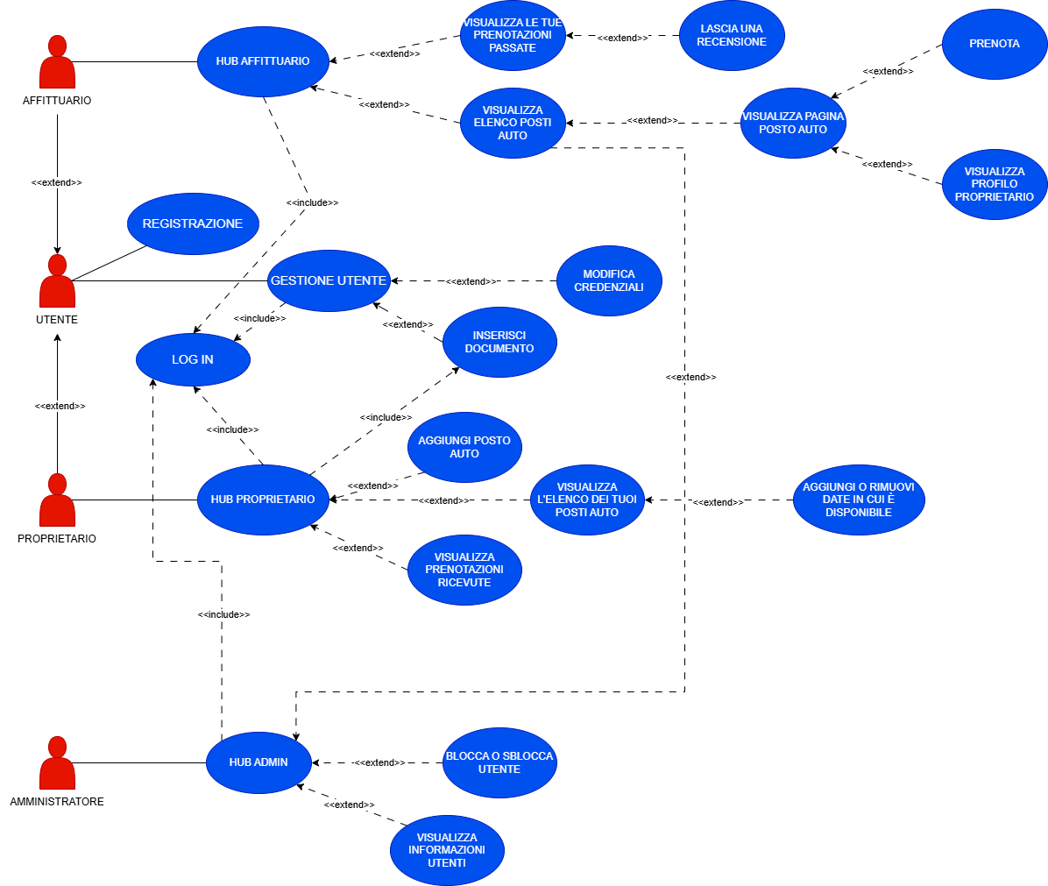

Scenari d’uso
Titolo | Registrazione
Descrizione | Una persona inserisce le proprie credenziali per registrarsi alla piattaforma.
Attori | Utente
Pre-Condizioni | X
Post-Condizioni | I dati dell’attore devono essere reperibili per login futuri.
Scenario principale | Registrazione eseguita con successo:  - Il sistema chiede all’attore di inserire le credenziali.  - Il sistema verifica che non esistano già utenti con lo stesso username.  - Registrazione effettuata.
Scenari alternativi | Registrazione fallita (caso username già esistente):  - Il sistema chiede all’attore di inserire le credenziali.  - L’attore inserisce un username già esistente.  - Il sistema verifica che non esistano già utenti con lo stesso username (in questo caso verifica con esito negativo).  - Il sistema mostra un messaggio d’errore.  - Il sistema chiede nuovamente l’inserimento delle credenziali.
Requisiti | RF21
Relazioni | X

Titolo | Log in
Descrizione | Un utente registrato o un amministratore inserisce le proprie credenziali per accedere ai servizi.
Attori | Utente, Amministratore
Pre-Condizioni | - L’utente deve aver precedentemente effettuato la registrazione.  - L’amministratore deve essere in possesso delle sue credenziali.
Post-Condizioni | - L’attore sarà autenticato e potrà accedere ai servizi.
Scenario principale | Log in eseguito con successo:  - Il sistema chiede all’attore di inserire le credenziali.  - L’attore inserisce le credenziali che ha inserito in fase di registrazione o delle credenziali da amministratore valide.  - Autenticazione completa, il sistema fa entrare l’attore nella piattaforma.
Scenari alternativi | Log in fallito (caso credenziali inesistenti):  - Il sistema chiede all’attore di inserire le credenziali.  - L’attore inserisce delle credenziali che non corrispondono a nessun attore.  - Il sistema chiede nuovamente l’inserimento delle credenziali.
Requisiti | RF1
Relazioni | Gestione utente, Hub admin, Hub Proprietario, Hub Affittuario

Titolo | Gestione utente
Descrizione | Hub a cui un generico utente autenticato può accedere per effettuare alcune operazioni.
Attori | Utente
Pre-Condizioni | - L’utente deve aver precedentemente effettuato il Log in.
Post-Condizioni | X
Scenario principale | L’attore autenticato può svolgere le seguenti operazioni:  - Modifica credenziali.  - Carica documento d’identità.
Scenari alternativi | X
Requisiti | RF1
Relazioni | Log in, Modifica credenziali, Inserisci documento

Titolo | Modifica credenziali
Descrizione | Operazione in cui l’utente sceglie di modificare le proprie credenziali per l’accesso.
Attori | Utente
Pre-Condizioni | - L’utente deve aver precedentemente effettuato il Log in.
Post-Condizioni | I dati inseriti dall’attore devono essere reperibili per login futuri.
Scenario principale | Credenziali modificate con successo:  - Il sistema chiede all’attore di inserire le nuove credenziali.  - L’attore inserisce una nuova coppia di credenziali.  - (In caso di username cambiato) Il sistema verifica che non esistano già utenti con lo stesso username e che le credenziali inserite siano diverse dalle attuali credenziali dell’attore.  - Credenziali modificate con successo.
Scenari alternativi | Modifica delle credenziali fallita (caso nuovo username già esistente):  - Il sistema chiede all’attore di inserire le nuove credenziali.  - L’attore inserisce una nuova coppia di credenziali con un nuovo username, uguale a quello di un altro utente registrato.  - Il sistema verifica che non esistano già utenti con lo stesso username (in questo caso verifica con esito negativo).  - Il sistema mostra un messaggio d’errore.  - Il sistema chiede nuovamente l’inserimento delle credenziali.  Modifica delle credenziali fallita (caso nuove credenziali uguali alle precedenti):  - Il sistema chiede all’attore di inserire le nuove credenziali.  - L’attore inserisce una coppia di credenziali uguali a quelle con cui ha effettuato il log in l’ultima volta.  - Il sistema verifica che le credenziali inserite non siano uguali alle attuali credenziali dell’attore (in questo caso verifica con esito negativo).  - Il sistema mostra un messaggio d’errore.  - Il sistema chiede nuovamente l’inserimento delle credenziali.
Requisiti | RF21, RF25, RNF9
Relazioni | Gestione Utente

Titolo | Inserisci documento
Descrizione | L'utente carica una foto del proprio documento d'identità (carta d'identità, passaporto o patente) per sbloccare le funzionalità e poter operare come proprietario.
Attori | Utente
Pre-Condizioni | L'utente deve aver precedentemente effettuato il Log in.
Post-Condizioni | Il documento dell'attore è salvato nel sistema e l'account acquisisce i permessi per inserire posti auto.
Scenario principale | Inserimento eseguito con successo:  1. L'attore seleziona l'opzione per il caricamento del documento dalla sezione "Gestione utente".  2. Il sistema richiede di caricare la foto di un documento d'identità valido.  3. L'attore seleziona e carica il file.  4. Il sistema verifica la correttezza e la validità del formato del file caricato.  5. Il documento viene salvato con successo e l'attore viene abilitato alla creazione di nuovi posti auto.
Scenari alternativi | Inserimento fallito (formato non valido):  1. L'attore seleziona e carica un file.  2. Il sistema verifica che il formato del file non è supportato o la dimensione eccede i limiti consentiti (verifica con esito negativo).  3. Il sistema mostra un messaggio d'errore.  4. Il sistema chiede nuovamente il caricamento di un file valido.
Requisiti | RF2, RF25
Relazioni | Gestione utente

Titolo | Hub proprietario
Descrizione | Schermata dedicata ai proprietari, i quali possono vedere i servizi a loro proposti dall’applicazione per la gestione delle loro proprietà e delle relative prenotazioni.
Attori | Proprietario
Pre-Condizioni | L'attore deve aver effettuato il Log in .  L'attore deve aver completato l'inserimento di un documento d'identità valido.
Post-Condizioni | L'attore si trova nella dashboard principale e può accedere alle operazioni dedicate al suo ruolo.
Scenario principale | Accesso eseguito con successo:  1. L'attore richiede di accedere all'Hub proprietario.  2. Il sistema gli garantisce l'accesso e mostra la schermata principale dell'Hub.  3. L'attore può scegliere di effettuare diverse azioni, tra cui: aggiungere un nuovo posto auto, visualizzare l'elenco dei propri posti auto già inseriti, oppure visualizzare l'elenco delle prenotazioni ricevute.
Scenari alternativi | Accesso negato (documento mancante):  1. L'attore richiede di accedere all'Hub proprietario per inserire un posto auto.  2. Il sistema rileva che non è stato ancora caricato un documento d'identità.  3. Il sistema avvisa l'attore e nega l'accesso all'Hub o alle sue funzionalità, richiedendo l'inserimento del documento (rimandando allo scenario Inserisci documento).
Requisiti | RF2, RF5
Relazioni | Log in, Inserisci documento, Aggiungi posto auto, Visualizza prenotazioni ricevute, Visualizza l’elenco dei tuoi posti auto

Titolo | Aggiungi posto auto
Descrizione | Il proprietario inserisce un nuovo posto auto all'interno della piattaforma, specificandone tutte le caratteristiche e i dettagli necessari.
Attori | Proprietario
Pre-Condizioni | L'attore deve aver effettuato il Log in .  L'attore deve aver completato la procedura di caricamento del documento (acquisendo il ruolo di proprietario) .  L'attore si trova all'interno dell'"Hub proprietario".
Post-Condizioni | Il nuovo posto auto viene salvato nel sistema, associato al profilo del proprietario, e diventa pronto per l'inserimento delle date di disponibilità.
Scenario principale | Inserimento eseguito con successo:  1. L'attore seleziona l'opzione per aggiungere un posto auto dall'Hub proprietario.  2. Il sistema mostra un modulo di compilazione.  3. L'attore inserisce i dati richiesti: nome, indirizzo, tipi di veicolo (auto piccola, grande, furgone, moto), prezzo giornaliero, tipologia di posto auto (chiuso/aperto) e tipologia di accesso (codice/chiave).  4. L'attore conferma l'inserimento.  5. Il sistema verifica la completezza e la correttezza dei dati inseriti.  6. Il sistema salva il posto auto e mostra un messaggio di successo.
Scenari alternativi | Inserimento fallito (dati mancanti o non validi):  1. L'attore compila il modulo omettendo campi obbligatori o inserendo dati non validi (es. prezzo negativo).  2. L'attore conferma l'inserimento.  3. Il sistema rileva l'errore durante la verifica.  4. Il sistema mostra un messaggio d'errore evidenziando i campi da correggere.  5. Il sistema richiede nuovamente l'inserimento corretto dei dati.
Requisiti | RF3, RF5, RF25
Relazioni | Hub Proprietario

Titolo | Visualizza prenotazioni ricevute
Descrizione | Il proprietario visualizza l'elenco di tutte le prenotazioni effettuate dagli affittuari per i posti auto di sua proprietà.
Attori | Proprietario
Pre-Condizioni | L'attore deve aver effettuato il Log in.  L'attore deve aver acquisito il ruolo di proprietario e trovarsi nell'"Hub proprietario".
Post-Condizioni | Il sistema mostra a schermo le informazioni relative alle prenotazioni sui posti auto dell'attore.
Scenario principale | Visualizzazione eseguita con successo:  1. L'attore seleziona l'opzione "Visualizza prenotazioni ricevute" (o voce simile) dall'Hub proprietario.  2. Il sistema recupera tutte le prenotazioni associate ai posti auto dell'attore.  3. Il sistema mostra un elenco contenente i dettagli delle prenotazioni (es. posto auto, date della prenotazione, nome dell'affittuario).
Scenari alternativi | Nessuna prenotazione presente:  1. L'attore seleziona l'opzione per visualizzare le prenotazioni ricevute.  2. Il sistema rileva che non ci sono prenotazioni storiche o attive per i posti auto dell'attore.  3. Il sistema mostra a schermo un messaggio informativo (es. "Nessuna prenotazione ricevuta al momento").
Requisiti | RF5, RF25
Relazioni | Hub proprietario

Titolo | Visualizza l’elenco dei tuoi posti auto
Descrizione | Il proprietario visualizza la lista di tutti i posti auto che ha inserito nella piattaforma, da cui può consultarne i dettagli o accedere alle opzioni di gestione.
Attori | Proprietario
Pre-Condizioni | L'attore deve aver effettuato il Log in.  L'attore deve aver acquisito il ruolo di proprietario e trovarsi nell'"Hub proprietario".
Post-Condizioni | Il sistema mostra a schermo l'elenco dei posti auto inseriti dall'attore, pronti per essere visualizzati in dettaglio o gestiti.
Scenario principale | Visualizzazione eseguita con successo:  1. L'attore seleziona l'opzione per visualizzare i propri posti auto dall'Hub proprietario.  2. Il sistema recupera tutti i posti auto salvati e associati all'account dell'attore.  3. Il sistema mostra l'elenco, fornendo per ciascun posto auto le opzioni per gestirne le date o le informazioni.
Scenari alternativi | Nessun posto auto presente:  1. L'attore seleziona l'opzione per visualizzare i propri posti auto.  2. Il sistema rileva che l'attore non ha ancora aggiunto alcun posto auto sulla piattaforma.  3. Il sistema mostra un messaggio informativo (es. "Non hai ancora inserito nessun posto auto") e può suggerire un link rapido per l'inserimento.
Requisiti | RF5
Relazioni | Hub proprietario, Aggiungi o rimuovi date in cui è disponibile

Titolo | Aggiungi o rimuovi date in cui (un posto auto) è disponibile
Descrizione | Il proprietario gestisce il calendario di un proprio posto auto, aggiungendo nuove date di disponibilità o rimuovendo date precedentemente rese disponibili.
Attori | Proprietario
Pre-Condizioni | L'attore ha effettuato il Log in ed è sulla pagina "Visualizza l'elenco dei tuoi posti auto".  Il posto auto selezionato deve essere di sua proprietà.
Post-Condizioni | Il calendario delle disponibilità del posto auto viene aggiornato nel sistema e le modifiche sono rese visibili a tutti gli utenti.
Scenario principale | Gestione date eseguita con successo:  1. L'attore seleziona l'opzione per gestire le date di un suo specifico posto auto.  2. Il sistema mostra il calendario con le disponibilità correnti.  3. L'attore seleziona le date che desidera aggiungere (entro i 6 mesi successivi) o quelle che desidera rimuovere.  4. L'attore conferma l'operazione.  5. Il sistema verifica che sulle date di cui si richiede la rimozione non vi siano prenotazioni già effettuate da altri utenti.  6. Il sistema salva le modifiche al calendario e mostra un messaggio di successo.
Scenari alternativi | Rimozione date fallita (presenza di prenotazioni):  1. L'attore seleziona una o più date da rimuovere e conferma l'operazione.  2. Il sistema verifica le date e rileva che per almeno una di esse è già presente una prenotazione attiva da parte di un affittuario.  3. Il sistema blocca l'operazione di rimozione per quelle specifiche date.  4. Il sistema avvisa l'attore con un messaggio d'errore (es. "Impossibile rimuovere date con prenotazioni attive").
Requisiti | RF6, RF25
Relazioni | Visualizza l’elenco dei tuoi posti auto

Titolo | Hub affittuario
Descrizione | Schermata per gli affittuari, che possono vedere i servizi a loro proposti dall’applicazione. Da qui possono visualizzare l'elenco dei posti auto o le proprie prenotazioni.
Attori | Affittuario (ruolo assumibile da ogni utente autenticato).
Pre-Condizioni | L'attore deve aver precedentemente effettuato il Log in.
Post-Condizioni | L'attore visualizza l'Hub ed ha accesso ai servizi di esplorazione e gestione delle prenotazioni.
Scenario principale | Accesso all'Hub eseguito con successo:  1. L'attore richiede di accedere all'Hub affittuario.  2. Il sistema mostra la schermata principale dell'Hub.  3. L'attore ha a disposizione le opzioni per visualizzare l'elenco dei posti auto disponibili oppure visualizzare le proprie prenotazioni passate e attive.
Scenari alternativi | X
Requisiti | RF7
Relazioni | Visualizza elenco dei posti auto, Visualizza le tue prenotazioni passate

Titolo | Visualizza elenco dei posti auto
Descrizione | L'utente visualizza una lista di tutti i posti auto disponibili sulla piattaforma, con la possibilità di applicare filtri di ricerca e modificare l'ordinamento dei risultati.
Attori | Utente (Affittuario)
Pre-Condizioni | L'attore deve aver effettuato il Log in .  L'attore si trova tipicamente nell'"Hub affittuario" o in una sezione di navigazione generale.
Post-Condizioni | Il sistema mostra l'elenco dei posti auto aggiornato in base agli eventuali criteri di ricerca scelti dall'attore.
Scenario principale | Visualizzazione e ricerca con successo:  1. L'attore seleziona l'opzione per visualizzare l'elenco dei posti auto.  2. Il sistema mostra la lista di default (ordinata alfabeticamente e limitata ai posti con almeno una data disponibile).  3. L'attore applica uno o più filtri di ricerca (date, indirizzo, dimensioni veicolo, prezzo, tipologia di posto, tipologia di accesso) e/o modifica l'ordinamento (valutazione media, prezzo crescente/decrescente).  4. Il sistema aggiorna istantaneamente la lista mostrando solo i risultati pertinenti.  5. L'attore può cliccare su uno dei posti auto in elenco per accedere alla relativa pagina di dettaglio.
Scenari alternativi | Nessun risultato trovato:  1. L'attore applica dei filtri di ricerca molto stringenti.  2. Il sistema elabora la richiesta e rileva che nessun posto auto attualmente disponibile soddisfa i criteri inseriti.  3. Il sistema mostra una lista vuota accompagnata da un messaggio informativo (es. "Nessun posto auto trovato per questi criteri") e invita l'attore a modificare i filtri.
Requisiti | RF7, RF8, RF25
Relazioni | Hub affittuario, Visualizza pagina posto auto

Titolo | Visualizza le tue prenotazioni passate
Descrizione | L'affittuario visualizza un elenco di tutte le prenotazioni effettuate in passato e di quelle non ancora terminate (prenotazioni attive), potendo interagirvi.
Attori | Utente (Affittuario)
Pre-Condizioni | L'attore deve aver effettuato il Log in .  L'attore si trova all'interno dell'"Hub affittuario".
Post-Condizioni | Il sistema mostra a schermo lo storico delle prenotazioni (passate e attive) dell'attore.
Scenario principale | Visualizzazione eseguita con successo:  1. L'attore seleziona l'opzione per visualizzare le prenotazioni dall'Hub affittuario.  2. Il sistema recupera dal database tutte le prenotazioni associate all'account dell'attore.  3. Il sistema mostra a schermo l'elenco delle prenotazioni passate e, in un'apposita sezione (menu delle prenotazioni attive), quelle non ancora terminate.  4. L'attore può cliccare su una prenotazione passata per visualizzarne i dettagli o per lasciare una recensione.
Scenari alternativi | Nessuna prenotazione effettuata:  1. L'attore seleziona l'opzione per visualizzare le prenotazioni.  2. Il sistema rileva che lo storico dell'attore è vuoto e non ci sono prenotazioni attive.  3. Il sistema mostra un messaggio informativo (es. "Non ci sono prenotazioni da mostrare").
Requisiti | RF7, RF9, RF23, RF25
Relazioni | Hub affittuario, Lascia una recensione

Titolo | Lascia una recensione
Descrizione | L'affittuario valuta la propria esperienza al termine di una prenotazione, assegnando un punteggio e una descrizione testuale al posto auto utilizzato.
Attori | Utente (Affittuario)
Pre-Condizioni | L'attore deve aver effettuato il Log in .  L'attore si trova nella pagina "Visualizza le tue prenotazioni passate" e seleziona una prenotazione conclusa.
Post-Condizioni | La recensione viene salvata nel sistema, visibile sulla pagina del posto auto, e contribuisce al calcolo della sua valutazione media.
Scenario principale | Inserimento eseguito con successo:  1. Dalla pagina delle prenotazioni passate, l'attore clicca su una prenotazione terminata.  2. Il sistema mostra il modulo per l'inserimento del feedback.  3. L'attore inserisce una valutazione da 1 a 5 e una breve descrizione testuale.  4. L'attore conferma l'invio.  5. Il sistema verifica che l'attore non abbia già recensito in precedenza lo stesso posto auto.  6. Il sistema salva la recensione e mostra un messaggio di conferma.
Scenari alternativi | Recensione già presente:  1. L'attore tenta di lasciare una recensione per una prenotazione terminata.  2. Il sistema verifica lo storico e rileva che l'attore ha già scritto una recensione per quello specifico posto auto.  3. Il sistema blocca la creazione di una nuova recensione e mostra un messaggio d'errore (o in alternativa, propone l'opzione per modificare/rimuovere la recensione esistente).
Requisiti | RF9, RF10, RF25
Relazioni | Visualizza le tue prenotazioni passate

Titolo | Visualizza pagina posto auto
Descrizione | L'utente visualizza tutti i dettagli di un singolo posto auto selezionato, potendone leggere le recensioni, visitare il profilo del proprietario o avviarne la prenotazione.
Attori | Utente (Affittuario)
Pre-Condizioni | L'attore deve aver effettuato il Log in.  L'attore si trova nella pagina "Visualizza elenco dei posti auto".
Post-Condizioni | Il sistema mostra la pagina di dettaglio del posto auto con tutte le relative informazioni e opzioni di interazione.
Scenario principale | Visualizzazione eseguita con successo:  1. L'attore clicca su uno specifico posto auto all'interno dell'elenco.  2. Il sistema recupera i dati completi del posto auto selezionato.  3. Il sistema mostra la pagina contenente: nome, indirizzo, date disponibili, tipi di veicolo ammessi, prezzo giornaliero, tipologia di posto e di accesso, nome del proprietario, valutazione media e tutte le recensioni degli affittuari passati.  4. L'attore può scegliere di cliccare sul pulsante "Prenota" per avviare l'affitto, oppure sul nome del proprietario per visitarne il profilo.
Scenari alternativi | X
Requisiti | RF11, RF12, RF19, RF25
Relazioni | Visualizza elenco dei posti auto, Prenota, Visualizza profilo proprietario

Titolo | Prenota
Descrizione | L'utente seleziona le date in cui desidera affittare un posto auto e procede con la prenotazione, completando la transazione tramite un gestore di pagamenti esterno.
Attori | Utente (che assumerà il ruolo di Affittuario)
Pre-Condizioni | L'attore deve aver precedentemente effettuato il Log in ed essersi autenticato .  L'attore si trova all'interno della pagina del posto auto scelto.
Post-Condizioni | La prenotazione viene registrata a sistema, il pagamento viene validato e le date scelte diventano indisponibili per gli altri utenti.
Scenario principale | Prenotazione eseguita con successo:  1. Dalla pagina del posto auto, l'attore seleziona le date desiderate per l'affitto, scegliendole tra quelle disponibili.  2. L'attore preme il pulsante "Prenota".  3. Il sistema reindirizza l'attore al gestore esterno per effettuare il pagamento sicuro.  4. L'attore inserisce i dati e completa il pagamento con successo.  5. Il gestore esterno comunica l'esito positivo al sistema.  6. Il sistema conferma la prenotazione all'attore e contrassegna le date selezionate come non più disponibili per quel posto auto.
Scenari alternativi | Prenotazione fallita (pagamento non andato a buon fine):  1. Il sistema reindirizza l'attore al gestore esterno per il pagamento.  2. L'attore annulla l'operazione di pagamento oppure la transazione viene rifiutata (es. fondi insufficienti, dati errati).  3. Il gestore esterno comunica l'esito negativo al sistema.  4. Il sistema annulla l'operazione in corso, mantenendo le date disponibili, e reindirizza l'attore alla pagina del posto auto mostrando un messaggio di errore sulla transazione.
Requisiti | RF14, RF19, RF25, RNF3 RNF6
Relazioni | Visualizza pagina posto auto

Titolo | Visualizza profilo proprietario
Descrizione | L'utente visualizza le informazioni pubbliche di un proprietario, consultandone la valutazione complessiva e l'elenco di tutti i posti auto che mette a disposizione sulla piattaforma.
Attori | Utente
Pre-Condizioni | L'attore deve aver precedentemente effettuato il Log in.  L'attore si trova all'interno della pagina di un posto auto e clicca sullo username del proprietario.
Post-Condizioni | Il sistema mostra a schermo il profilo pubblico del proprietario selezionato.
Scenario principale | Visualizzazione eseguita con successo:  1. L'attore clicca sullo username del proprietario all'interno della pagina di un posto auto.  2. Il sistema recupera i dati del profilo e l'elenco dei posti auto associati a quell'account.  3. Il sistema mostra la pagina contenente: nome del proprietario, valutazione media di tutti i suoi posti auto, numero totale di recensioni ricevute e l'elenco cliccabile dei suoi posti auto.  4. L'attore può cliccare su uno qualsiasi dei posti auto in elenco per accedere alla relativa pagina di dettaglio.
Scenari alternativi | X
Requisiti | RF11, RF12, RF25
Relazioni | Visualizza pagina posto auto

Analisi del rischio

Tabella di valutazione dei beni
Valutazione dei beni
Bene | Valore | Esposizione
Infrastruttura informativa | Molto Alto: Essenziale per il funzionamento del servizio. | Alta: Impossibilità di utilizzo della piattaforma e danno di immagine.
Informazioni relative agli utenti | Medio: Contiene informazioni private relative agli utenti, leggermente più alto per quanto riguarda i proprietari, i quali inseriscono i propri documenti d’identità nella piattaforma. | Media: Fuga di dati personali e danno di immagine.
Informazioni relative ai posti auto | Medio: Contiene dati sui posti auto e sulle prenotazioni. | Alta: Danni economici per la piattaforma e per i proprietari, danno di immagine.
Informazioni relative a un amministratore | Molto alto: Accedendo con le credenziali di un amministratore si ha accesso illimitato alle funzioni della piattaforma, ai dati sensibili e si possono effettuare le azioni da amministratore. | Molto alta: Grave compromissione della sicurezza del software, possibile fuga di dati personali e danno di immagine.
Informazioni relative ai pagamenti | Molto alto: Contiene i dati dei metodi di pagamento utilizzati dagli utenti. | Molto alta: Danni economici a tutti gli utenti, possibile fuga di dati personali, grande danno di immagine e possibilità di ripercussioni legali.

Tabella di analisi minacce e controlli
 | Minacce e controlli
Minaccia | Probabilità | Controllo | Fattibilità
Furto credenziali utente non proprietario | Medio-bassa: Ogni username di utente è pubblico ma la password è privata e scelta dall’utente, ogni utente può modificare la propria password in qualsiasi momento. | Imposizione di password sicura durante la registrazione e la modifica della password. | Costo basso: l’utente è semplicemente costretto a seguire dei canoni più rigidi per la selezione della password.
 |  | Logging | Costo basso: i costi di implementazione e manutenzione dei log sono limitati.
Furto credenziali proprietario | Media: Per quanto la password sia scelta dall’utente, gli username dei proprietari sono pubblici e facilmente visibili tramite le pagine dei posti auto, inoltre non è un fattore da escludere che i proprietari ricevono denaro per i loro posti auto. | Imposizione di password sicura durante la registrazione e la modifica della password. | Costo basso: l’utente è semplicemente costretto a seguire dei canoni più rigidi per la selezione della password.
 |  | Logging | Costo basso: i costi di implementazione e manutenzione dei log sono limitati
Furto credenziali amministratore | Medio-bassa: Le credenziali degli amministratori sono private e non visibili dagli utenti. | Imposizione di password sicura durante la registrazione e la modifica della password. | Costo basso: l’utente è semplicemente costretto a seguire dei canoni più rigidi per la selezione della password.
 |  | Logging | Costo basso: i costi di implementazione e manutenzione dei log sono limitati.
Denial Of Service (DOS) | Alta: I servizi pubblicati in rete possono essere facilmente vittime di attacchi DOS. | Gestione e controllo del traffico e delle richieste. | Costo basso: sono tecniche software standard.
Intercettazione comunicazioni | Alta: comune nel modello Client/Server. | Canale di comunicazione cifrato. | Costo basso: sono tecniche di cifratura standard.

Analisi Tecnologica della Sicurezza
Analisi Tecnologica della sicurezza
Tecnologia | Vulnerabilità
Autenticazione tramite credenziali | - Password facilmente intuibili o utilizzate per altri servizi.  - Password cracking.  - Social engineering
Cifratura delle comunicazioni | Le vulnerabilità variano in base alla tipologia di cifratura utilizzata:  Cifratura simmetrica:  Più informazioni vengono cifrate tramite la stessa chiave.  - La sicurezza dipende da tempo di vita e lunghezza della chiave.  - Bisogna effettuare la memorizzazione della chiave in modo sicuro.  - Utilizzando solo una chiave, il numero di informazioni che un attaccante può rubare sono maggiori.  Cifratura asimmetrica:  Vengono utilizzate due chiavi diverse (pubblica e privata).  - La sicurezza dipende dalla lunghezza della chiave.  - Bisogna effettuare la memorizzazione della private key in modo sicuro.
Architettura Client/Server | - Attacco DOS.  - Intercettazione delle comunicazioni.  - Attacco Man in the Middle (MITM).

Security use case e Misuse case
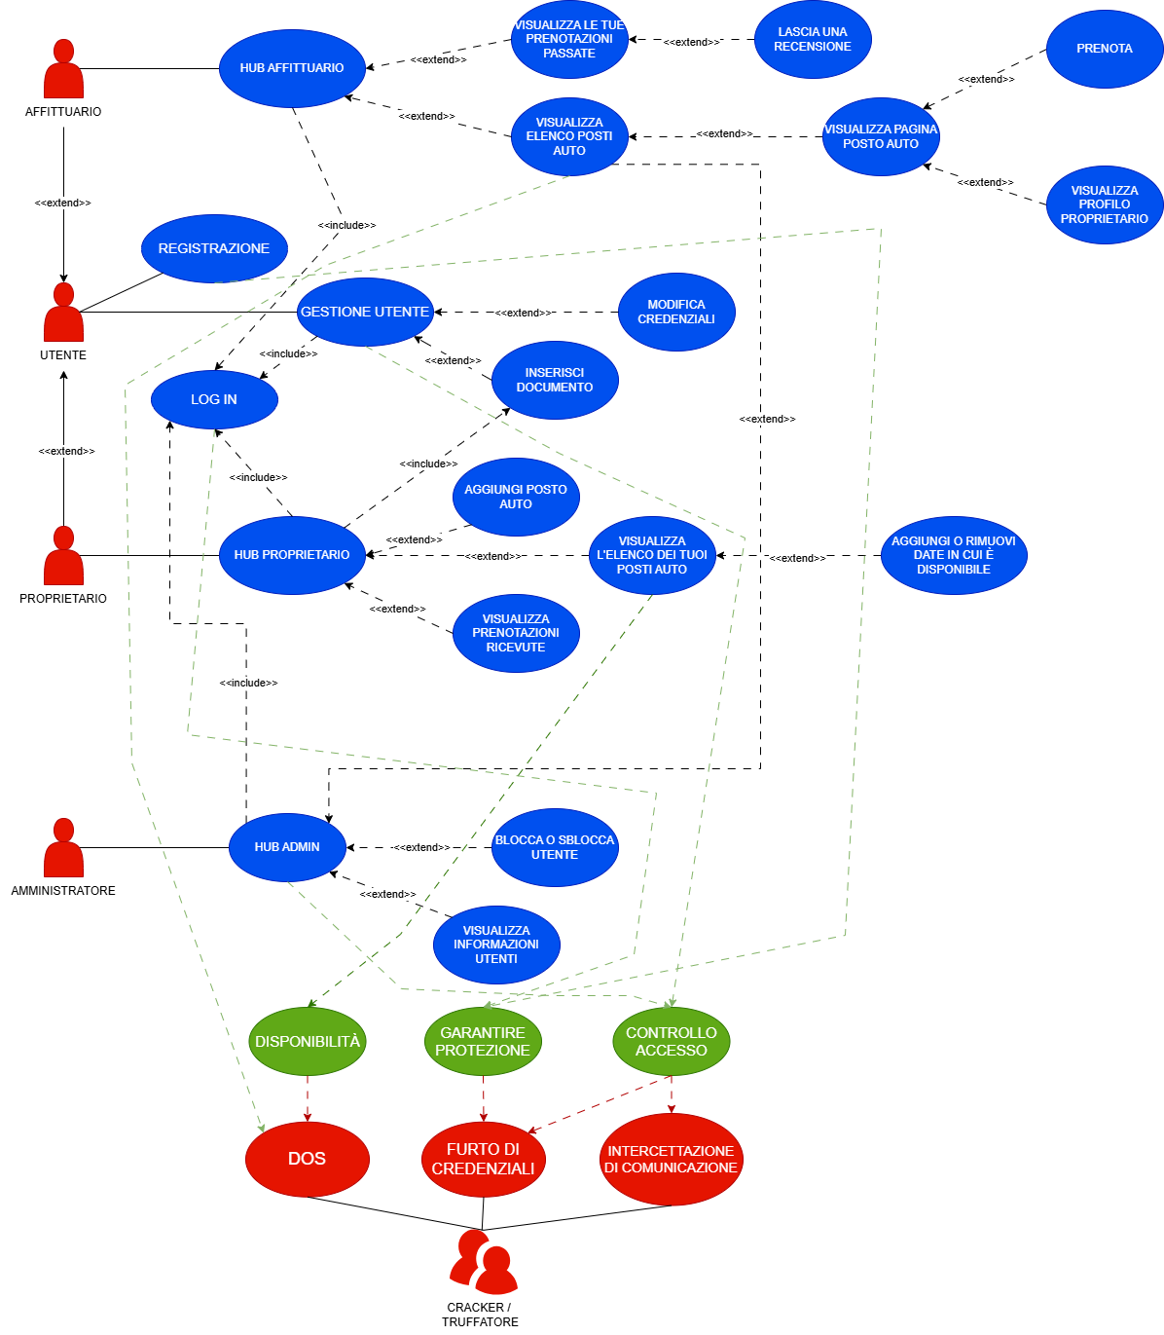
Titolo | Controllo Accesso
Descrizione | Ogni accesso alla piattaforma deve essere controllato.
Misuse case | Furto di credenziali, Intercettazione di comunicazione
Pre-condizioni | L’attaccante scopre lo username di un utente o di un amministratore.
Post-condizioni | Viene momentaneamente bloccato l’accesso all’utente, si registra un Log dell’accaduto.
Scenario principale | Sistema | Attaccante
 |  | Tenta di accedere alla piattaforma utilizzando lo username a lui noto e password tramite un attacco con dizionario.
 | Blocca l’accesso all’utente che inserisce credenziali sbagliate per un certo numero di volte consecutive.
Scenario di attacco avvenuto con successo | Sistema | Attaccante
 |  | Attacco con dizionario andato a buon fine.
 | Verifica l’esistenza delle credenziali e consente l’accesso alla piattaforma.
 |  | Si trova all’interno del sistema, dove naviga per carpire informazioni.
 | Registra un Log per ogni azione effettuata, in modo da definire e controllare un pattern di accesso sospetto.

Titolo | Garantire Protezione
Descrizione | I dati devono essere protetti durante il transito e la memorizzazione.
Misuse case | Furto di Credenziali
Pre-condizioni | L’attaccante ha i mezzi per intercettare i messaggi del sistema, corromperli e far arrivare al destinatario la versione da lui modificata del messaggio.
Post-condizioni | Il sistema notifica un tentativo di danneggiamento all’integrità dei dati.
Scenario principale | Sistema | Attaccante
 | Il sistema si occupa di proteggere i dati contenuti nei messaggi tramite la cifratura.
Intercetta un messaggio.
Non riuscendo a decifrarlo per via della cifratura.
 |  | Prova ad inviare un messaggio fraudolento al destinatario.
 | Si accorge che il messaggio inviato è pericoloso, segnala un tentativo di azione pericolosa e effettua logging delle operazioni effettuate.
Scenario di attacco avvenuto con successo | Sistema | Attaccante
 | Il sistema si occupa di proteggere i dati contenuti nei messaggi tramite la cifratura.
 |  | Intercetta un messaggio, lo modifica e lo spedisce al destinatario.
 | Il sistema registra il messaggio in un Log.
 | Registra un Log per ogni azione effettuata, in modo da definire e controllare un pattern di messaggi sospetti, con l’obiettivo di trovare messaggi pericolosi e ripristinare i messaggi originali.

Titolo | Disponibilità
Descrizione | Il sistema deve garantire tutte le funzionalità
Misuse case | DOS
Pre-condizioni | L’attaccante ha i mezzi per mettere in azione un attacco di Denial Of Service.
Post-condizioni | Il sistema rileva quando il flusso di richieste è fuori dall’ordinario ed attua delle misure di sicurezza.
Scenario principale | Sistema | Attaccante
 | Il sistema si protegge tramite i suoi meccanismi.
 |  | L’attaccante mette in atto un tentativo di DOS.
 | Il sistema riconosce il tentativo di DOS e tenta di ridurre la sua efficacia.
 | Il sistema riesce a fermare l’attacco.
Scenario di attacco avvenuto con successo | Sistema | Attaccante
 | Il sistema si protegge tramite i suoi meccanismi.
 |  | L’attaccante mette in atto un tentativo di DOS.
 | Il sistema riconosce il tentativo di DOS e tenta di ridurre la sua efficacia.
 |  | L’attacco ha successo ed il sistema va fuori uso.
 | L’amministratore si accorge dei guasti ed effettua un reload del sistema.

Aggiornamento vocabolario
Vocabolario
Vocabolo | Definizione | Sinonimi
Log | Registro in cui vengono salvate diverse informazioni riguardanti le operazioni che vengono effettuate sul sistema.
Voce di Log | Un singolo evento tracciato nei log di sistema. | Record di Log

Aggiornamento dei requisiti
Dopo aver effettuato l’analisi del rischio notiamo ulteriori requisiti:
- È opportuno introdurre un sistema di Logging per tenere traccia di tutte le operazioni effettuate sul sistema. Solo un amministratore può visualizzare i Log.
- Per evitare gli attacchi con dizionario è necessario bloccare temporaneamente l’accesso all’utente che inserisce la password sbagliata per un certo numero di volte.
- Per evitare password banali e facili da identificare vanno aggiunti dei requisiti alle password.

Aggiornamento dei requisiti funzionali
Requisiti funzionali
ID | Definizione requisito
RF16 | Un amministratore può accedere alla “Hub Admin”, dove può svolgere le seguenti azioni:  - Visualizzare tutti i Log di sistema.  - Visualizzare le informazioni degli utenti.  - Bloccare e sbloccare un utente.  - Visualizzare tutte le pagine dei posti auto presenti sulla piattaforma.
RF25 | Verrà creato un Log per il tracciamento di tutte le azioni e le interazioni effettuate sul sistema.

Aggiornamento dei requisiti non funzionali
Requisiti non funzionali
ID | Definizione requisito
RNF9 | La password deve essere di almeno 8 caratteri, con almeno una lettera maiuscola, una minuscola e un numero.
RNF10 | Un utente o un admin che in fase di Login inserisce la password sbagliata per 3 volte consecutive senza riuscire ad autenticarsi verrà bloccato dalla piattaforma per 15 minuti.

Aggiornamento scenari d’uso
Titolo | Registrazione
Descrizione | Una persona inserisce le proprie credenziali per registrarsi alla piattaforma.
Attori | Utente
Pre-Condizioni | X
Post-Condizioni | I dati dell’attore devono essere reperibili per login futuri.
Scenario principale | Registrazione eseguita con successo:  - Il sistema chiede all’attore di inserire le credenziali.  - Il sistema verifica che non esistano già utenti con lo stesso username.  - Il sistema verifica che la password sia valida.  - Registrazione effettuata.
Scenari alternativi | Registrazione fallita (caso username già esistente):  - Il sistema chiede all’attore di inserire le credenziali.  - L’attore inserisce un username già esistente.  - Il sistema verifica che non esistano già utenti con lo stesso username (in questo caso verifica con esito negativo).  - Il sistema mostra un messaggio d’errore.  - Il sistema chiede nuovamente l’inserimento delle credenziali.  Registrazione fallita (caso password non conforme):  - Il sistema chiede all’attore di inserire le credenziali.  - L’attore inserisce una password non conforme alle specifiche (almeno 8 caratteri con almeno una maiuscola, una minuscola ed un numero).  - Il sistema mostra un messaggio d’errore.  - Il sistema chiede nuovamente l’inserimento delle credenziali
Requisiti | RF1, RF21, RF25, RNF9
Relazioni | X

Titolo | Log in
Descrizione | Un utente registrato o un amministratore inserisce le proprie credenziali per accedere ai servizi.
Attori | Utente, Amministratore
Pre-Condizioni | - L’utente deve aver precedentemente effettuato la registrazione.  - L’amministratore deve essere in possesso delle sue credenziali.
Post-Condizioni | - L’attore sarà autenticato e potrà accedere ai servizi.
Scenario principale | Log in eseguito con successo:  - Il sistema chiede all’attore di inserire le credenziali.  - L’attore inserisce le credenziali che ha inserito in fase di registrazione o delle credenziali da amministratore valide.  - Autenticazione completa, il sistema fa entrare l’attore nella piattaforma.
Scenari alternativi | Log in fallito (caso credenziali inesistenti):  - Il sistema chiede all’attore di inserire le credenziali.  - L’attore inserisce delle credenziali che non corrispondono a nessun attore.  - Il sistema chiede nuovamente l’inserimento delle credenziali.  Log in fallito (caso dopo 3 tentativi errati):  - Il sistema chiede all’attore di inserire le credenziali.  - L’attore inserisce un username esistente ma una password sbagliata.  - Il sistema chiede nuovamente l’inserimento delle credenziali.  - Se l’attore sbaglia per 3 volte consecutive gli verrà negata la possibilità di effettuare il Login per 15 minuti.  - Il sistema chiede nuovamente l’inserimento delle credenziali.
Requisiti | RF1, RF15, RF25, RNF7, RNF10
Relazioni | Gestione utente, Hub admin

Aggiunta casi d’uso
Titolo | Visualizza Log
Descrizione | Un amministratore visualizza i Log di sistema.
Attori | Amministratore
Pre-Condizioni | X
Post-Condizioni | X
Scenario principale | Visualizza Log:  - L’attore inserisce i parametri per la visualizzazione dei Log.  - Viene mostrata all’attore una schermata contenente tutte le azioni effettuate dagli utenti sulla piattaforma.
Scenari alternativi | X
Requisiti | RF16, RF25
Relazioni | Hub admin

Casi d’uso aggiornati

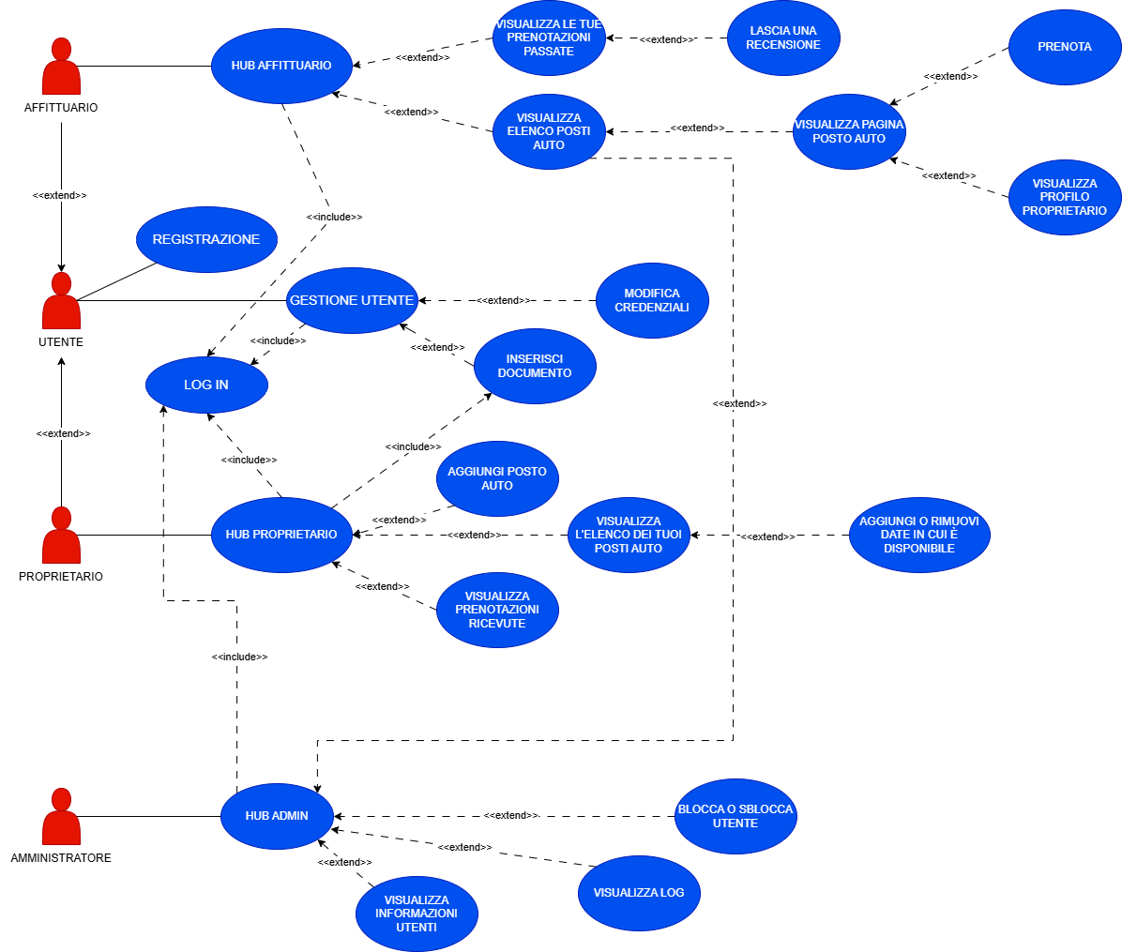

Analisi del problema

Analisi del documento dei requisiti

Analisi delle funzionalità
Funzionalità | Tipo | Grado Complessità | Requisiti Collegati
Registrazione | Interazione esterno,  Memorizzazione dati | Semplice | RF1, RF21, RF25, RNF9
Login | Interazione esterno,  Gestione dati | semplice | RF1, RF15, RF25, RNF7, RN10
Modifica credenziali | Interazione esterno,  Gestione dati,  Memorizzazione dati | Semplice | RF21, RF25, RNF9
Inserisci documento | Memorizzazione dati | Semplice | RF2, RF25
Aggiungi posto auto | Memorizzazione dati | Semplice | RF3, RF5, RF25
Visualizza prenotazioni ricevute | Gestione dati | Semplice | RF5, RF25
Gestione calendario (Aggiungi/rimuovi date) | Gestione dati, Memorizzazione dati | Semplice | RF6, RF25
Visualizza elenco posti auto | Interazione esterno,  Gestione dati | Complessa | RF7, RF8, RF25
Visualizza pagina posto auto | Gestione dati | Semplice | RF11, RF12, RF19, RF25
Prenota | Interazione esterno, Gestione dati,  Memorizzazione dati | Semplice | RF14, RF19,  RF25, RNF3, RNF6
Lascia una recensione | Memorizzazione dati | Semplice | RF9, RF10, RF25
Visualizza prenotazioni fatte | Gestione dati | Complessa | RF7, RF9, RF23, RF25
Visualizzazione profilo proprietario | Gestione dati | Semplice | RF11, RF12, RF25
Blocca/Sblocca utente | Gestione dati  Interazione esterno | Complessa | RF16, RF25
Visualizza Log | Interazione esterno,  Gestione dati | Semplice | RF16, RF25
Visualizza informazioni | Gestione dati | semplice | RF16, RF25

Registrazione: Tabella Informazioni/flusso
Informazione | Tipo | Privacy | In / Out | Vincoli
Username | Semplice | Bassa | Input | Max 20 caratteri, non uguale ad uno già esistente.
Password | Semplice | Alta | Input | Almeno 8 caratteri, con almeno una maiuscola, una minuscola ed un numero.

Login: Tabella Informazioni/flusso
Informazione | Tipo | Privacy | In / Out | Vincoli
Username | Semplice | Bassa | Input | Max 20 caratteri.
Password | Semplice | Alta | Input | Almeno 8 caratteri, con almeno una maiuscola, una minuscola ed un numero.

Modifica credenziali: Tabella Informazioni/flusso
Informazione | Tipo | Privacy | In / Out | Vincoli
Nuovo Username | Semplice | Bassa | Input | Max 20 caratteri, non uguale ad uno già esistente.
Nuova Password | Semplice | Alta | Input | Almeno 8 caratteri, con almeno una maiuscola, una minuscola ed un numero.

Inserisci documento: Tabella Informazioni / Flusso
Informazione | Tipo | Privacy | In / Out | Vincoli
File Documento d’Identità | Semplice | Alta | Input | Deve essere in un formato supportato (es. jpg, png, pdf) e sotto una certa dimensione massima
Esito Validazione | Semplice | Bassa | Output | Successo o Errore (es. formato non valido)

Aggiungi posto auto: Tabella Informazioni / Flusso
Informazione | Tipo | Privacy | In / Out | Vincoli
Nome posto auto | Semplice | Bassa | Input | Lunghezza massima definita (es. 60 caratteri)
Indirizzo | Semplice | Bassa | Input | Deve essere una stringa di testo valida
Tipi di veicolo ammessi | Composto | Bassa | Input | Valori ammessi: auto piccola, auto grande, furgone, moto (almeno uno selezionato)
Tipologia di posto | Semplice | Bassa | Input | Chiuso o Aperto
Tipologia di accesso | Semplice | Bassa | Input | Codice o Chiave
Prezzo giornaliero | Semplice | Bassa | Input | Valore numerico strettamente maggiore di 0

Visualizza prenotazioni ricevute: Tabella Informazioni / Flusso
Informazione | Tipo | Privacy | In / Out | Vincoli
Filtro di ricerca (Date, Indirizzo, Dimensione, Prezzo, Tipo posto, Accesso) | Composto | Bassa | Input | Formati coerenti (es. Prezzo deve essere > 0, date logiche…)
Elenco prenotazioni | Composto | Bassa | Output

Gestione calendario: Tabella Informazioni / Flusso
Informazione | Tipo | Privacy | In / Out | Vincoli
Identificativo Posto Auto | Semplice | Bassa | Input | Deve corrispondere a un posto auto inserito dall'utente corrente
Date selezionate | Composto | Bassa | Input | Devono essere date future ed entro i 6 mesi successivi. Per la rimozione: non ci devono essere prenotazioni attive
Modifica Disponibilità | Semplice | Bassa | Input | Solo valori validi (Aggiungi o Rimuovi)
Calendario aggiornato | Composto | Bassa | Output | Mostrato a schermo a conferma dell'operazione

Visualizza elenco posti auto: Tabella Informazioni / Flusso
Informazione | Tipo | Privacy | In / Out | Vincoli
Filtro di ricerca (Date, Indirizzo, Dimensione, Prezzo, Tipo posto, Accesso) | Composto | Bassa | Input | Formati coerenti (es. Prezzo deve essere > 0, date logiche)
Criterio di ordinamento | Semplice | Bassa | Input | Valori ammessi: Alfabetico (default), Valutazione media, Prezzo crescente/decrescente
Elenco Posti Auto filtrati | Composto | Bassa | Output | Il sistema mostra solo i posti con almeno una data disponibile e che rispettano i filtri

Visualizza pagina posto auto: Tabella Informazioni / Flusso
Informazione | Tipo | Privacy | In / Out | Vincoli
Dettagli Posto Auto (Nome, Indirizzo, Tipologia, Accesso ecc.) | Composto | Bassa | Output
Username Proprietario | Semplice | Media | Output
Valutazione Media e Recensioni | Composto | Bassa | Output | Calcolate matematicamente sulle recensioni esistenti

Prenota: Tabella Informazioni / Flusso
Informazione | Tipo | Privacy | In / Out | Vincoli
Date di prenotazione | Composto | Bassa | Input | Devono essere scelte tra le date attualmente disponibili per quel posto auto
Dati di pagamento | Composto | Alta | Input | Inseriti dall'utente ma gestiti ed elaborati esclusivamente dal gestore esterno (RNF6)
Esito transazione | Semplice | Bassa | Input | Positivo (pagamento col gestore esterno riuscito) o Negativo
Conferma prenotazione | Semplice | Bassa | Output | Mostrata all'utente solo se l'esito della transazione è positivo

Lascia una recensione: Tabella Informazioni / Flusso
Informazione | Tipo | Privacy | In / Out | Vincoli
Valutazione | Semplice | Bassa | Input | Deve essere un valore numerico (intero) compreso tra 1 e 5
Descrizione testuale | Semplice | Bassa | Input | Breve testo (es. massimo 500 caratteri)
Esito inserimento | Semplice | Bassa | Output | Il sistema accetta il dato solo se l'utente non ha mai recensito quel posto auto in precedenza

Visualizza prenotazioni fatte: Tabella Informazioni / Flusso
Informazione | Tipo | Privacy | In / Out | Vincoli
Filtro di ricerca (Date, Indirizzo, Dimensione, Prezzo, Tipo posto, Accesso) | Composto | Bassa | Input | Formati coerenti (es. Prezzo deve essere > 0, date logiche)
Elenco prenotazioni passate | Composto | Media | Output | Deve contenere solo prenotazioni con data di fine antecedente a quella odierna
Elenco prenotazioni attive | Composto | Media | Output | Deve contenere solo le prenotazioni non ancora terminate

Visualizzazione profilo proprietario: Tabella Informazioni / Flusso
Informazione | Tipo | Privacy | In / Out | Vincoli
Username Proprietario | Semplice | Bassa | Input | Deve corrispondere a un proprietario registrato nel sistema
Dati riassuntivi Proprietario (Nome, Valutazione media, Numero recensioni) | Composto | Bassa | Output
Elenco Posti Auto di proprietà | Composto | Bassa | Output | Mostra solo i posti auto effettivamente inseriti da quel proprietario

Blocca/Sblocca utente: Tabella Informazioni / Flusso
Informazione | Tipo | Privacy | In / Out | Vincoli
Username utente da bloccare/ sbloccare | Semplice | Media | Input | Max 20 caratteri
Azione di Moderazione | Semplice | Bassa | Input | Valori ammessi: Blocca o Sblocca
Stato Account | Semplice | Bassa | Output | Aggiornato nel sistema (Attivo o Bloccato)

Visualizza Log: Tabella Informazioni / Flusso
Informazione | Tipo | Privacy | In / Out | Vincoli
Log | Composto | Alta | Output
Filtro di ricerca (Data, Tipo operazione, Utente) | Composto | Bassa | Input | Formati coerenti.

Visualizza informazioni: Tabella Informazioni / Flusso
Informazione | Tipo | Privacy | In / Out | Vincoli
Username utente ricercato | Semplice | Bassa | Input | Massimo 20 caratteri.
Informazioni sull’utente | Composto | Alta | Output

Analisi dei Vincoli

Tabella dei Vincoli
Requisito | Categoria | Impatto | Funzionalità
Design semplice e User Friendly (RNF1) | Usabilità | Migliore esperienza di navigazione dell’applicazione | Hub proprietario,  Hub affittuario,  Registrazione,  Log In,  Gestione Utente,  Hub Admin
Integrità dei dati (RNF2) | Sicurezza | Miglior protezione dei dati | Prenota,  Visualizza le tue prenotazioni passate,  Visualizza prenotazioni ricevute,
Univocità delle prenotazioni (RNF3) | Sicurezza | Prevenzione di errori e conflitti durante la prenotazione | Prenota
Velocità di risposta (RNF5) | Tempo di Risposta | Navigazione fluida e tempi di attesa ridotti per l'utente | Tutte le funzionalità
Gestione esterna pagamenti (RNF6) | Sicurezza | Massima sicurezza per le transazioni economiche e tutela dei dati finanziari | Prenota

Analisi delle interazioni

Tabella delle maschere
Maschera | Informazioni | Funzionalità
View registrazione | Username, Password. | Registrazione
View login | Username, Password. | Login
Home utente | Hub affittuario,  Hub proprietario,  Modifica credenziali,  Carica documento. | Gestione utente
Home affittuario | Elenco posti auto, Visualizza prenotazioni passate. | Hub affittuario
View visualizza elenco posti auto | Ricerca filtrata (date, indirizzo, dimensioni, prezzo, tipo, accesso), Ordinamento (alfabetico, prezzo, valutazione media), Possibilità di visualizzare la pagina di un posto auto. | Visualizza elenco posti auto
View pagina posto auto | Dettagli del posto auto (nome, indirizzo, tipologia, prezzo, date disponibili), Valutazione media, Recensioni, Username Proprietario, Possibilità di effettuare prenotazione. | Visualizza pagina posto auto
View visualizza prenotazioni passate | Elenco delle prenotazioni concluse e sezione dedicata alle prenotazioni attive, Possibilità di effettuare una recensione. | Visualizza prenotazioni passate
View recensione | Valutazione (da 1 a 5),  breve descrizione testuale. | Lascia una recensione
Home proprietario | Aggiungi posto auto, Visualizza elenco dei propri posti auto, Visualizza prenotazioni ricevute. | Hub proprietario
View aggiunta posto auto | Modulo con: nome, indirizzo, tipi di veicolo ammessi, tipologia di accesso, prezzo giornaliero. | Aggiungi posto auto
View visualizza prenotazioni ricevute | Elenco con dettagli delle prenotazioni (posto auto associato, date, nome dell’affittuario). | Visualizza prenotazioni ricevute
View visualizza elenco dei propri posti auto | Visualizza elenco dei posti auto inseriti, Possibilità di modifica disponibilità posto. | Visualizza elenco dei tuoi posti auto
View modifica disponibilità posto auto | Calendario con disponibilità correnti, modulo per inserire/rimuovere date specifiche. | Aggiungi o rimuovi date in cui un posto auto di tua proprietà è disponibile.
Home amministratore | Blocca/Sblocca utente,  Visualizza Log,  Visualizza informazioni. | Hub admin
View Blocca/Sblocca utente | Username utente target, nuovo stato (bloccato o non). | Blocca o sblocca utente
View visualizza Log | Parametri di ricerca, elenco di tutti i Log registrati. | Visualizza Log
View visualizza informazioni | Dati completi degli utenti, dei posti auto da loro caricati e delle recensioni da loro lasciate. | Visualizza informazioni utenti

Tabella dei sistemi esterni
Sistema | Descrizione | Protocollo di interazione | Livello di sicurezza
Gestore pagamenti | Sistema esterno che si occupa del trasferimento di denaro dall’affittuario al proprietario del posto auto. Il pagamento avviene tramite metodi elettronici. | Tutte le interazioni che richiedono un pagamento sono a carico del gestore del pagamento che si occuperà in autonomia del transito di denaro. | Molto alto.

Analisi dei Ruoli e delle Responsabilità

Tabella Ruoli
Ruolo | Responsabilità | Maschere | Riservatezza | Numerosità
Utente | Gestione credenziali,  Consultazione posti auto disponibili,  Caricamento documento | - View registrazione  - View login  - Home utente | Bassa/ Media | Alta (Migliaia)
Affittuario | Ricerca e filtraggio posti auto,  Gestione prenotazioni,  Pagamento affitto,  Rilascio recensioni | Quelle dell’utente più:  - Home affittuario  - View visualizza elenco posti auto  - View visualizza prenotazioni passate  - View recensione  - View pagina posto auto | Media | Alta (Migliaia)
Proprietario | Inserimento, modifica e rimozione posti auto,  Gestione disponibilità,  Gestione prenotazioni | Quelle dell’utente più:  - Home proprietario  - View aggiunta posto auto  - View visualizza prenotazioni ricevute  - View visualizza elenco dei propri posti auto  - View modifica disponibilità posto auto | Media | Media (Centinaia)
Amministratore | Monitoraggio globale,  Eliminazione account, posti auto, prenotazioni e recensioni | - Home amministratore  - View Blocca/Sblocca utente  - View visualizza Log  - View visualizza informazioni | Molto alta | Molto bassa (2)

Utente: Tabella Ruolo-Informazioni
Informazione | Tipo di Accesso
Username | Lettura/Scrittura
Password | Scrittura
Foto Documento d’Identità | Lettura/Scrittura

Affittuario: Tabella Ruolo-Informazioni
Tutte le informazioni dell’utente più le seguenti:
Informazione | Tipo di Accesso
Informazioni posto auto (Nome, Indirizzo, Prezzo, Tipologia) | Lettura
Date di disponibilità di un posto auto | Lettura
Dati di prenotazione (Date scelte, stato, prezzo totale) | Lettura/Scrittura
Username del proprietario | Lettura
Valutazione media | Lettura
Recensione | Lettura/Scrittura

Proprietario: Tabella Ruolo-Informazioni
Tutte le informazioni dell’utente più le seguenti:
Informazione | Tipo di Accesso
Informazioni proprio posto auto (Nome, Indirizzo, Prezzo, Tipologia) | Lettura/Scrittura
Date di disponibilità del proprio posto auto | Lettura/Scrittura
Prenotazioni ricevute | Lettura
Valutazione media del proprio posto auto | Lettura
Recensioni ricevute | Lettura

Amministratore: Tabella Ruolo-Informazioni
Informazione | Tipo di Accesso
Username | Scrittura
Password | Scrittura
Informazioni di tutti gli utenti | Lettura
Stato account utente (bloccato/sbloccato) | Lettura/Scrittura
Log | Lettura
Recensioni di altri utenti | Lettura/Scrittura

Scomposizione del problema

Tabella scomposizione funzionalità
Funzionalità | Scomposizione
Visualizza prenotazioni fatte | - Lascia una recensione  - Elenco prenotazioni fatte
Blocca/Sblocca utente | - Blocca un utente  - Sblocca un utente

Tabella sotto-funzionalità: Blocca/Sblocca utente
Sotto-funzionalità | Sotto-funzionalità | Legame | Informazioni
Blocca utente | Sblocca utente | Non si può sbloccare un utente già sbloccato e non si può bloccare un utente già bloccato. | Informazioni relative agli utenti.

Tabelle sotto-funzionalità: Visualizza prenotazioni fatte
Sotto-funzionalità | Sotto-funzionalità | Legame | Informazioni
Recensione | Elenco prenotazioni fatte | Non si può lasciare una recensione per un posto auto se non si ha almeno una prenotazione conclusa per esso. | Informazioni relative alle prenotazioni passate e agli utenti coinvolti nella prenotazione.

Modello del dominio

Utenti
Nel seguente diagramma possiamo analizzare quali sono tutti i ruoli che un attore può ricoprire all’interno dell’applicazione (Utente o Amministratore), notiamo l’esistenza di una classe padre Account, descritta dalla combinazione di username e password, che racchiude entrambi i ruoli citati.
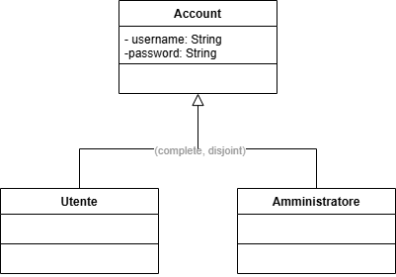

Ricerca filtrata sull’elenco dei posti auto
Il seguente diagramma spiega come avviene la visualizzazione dell’elenco dei posti auto da parte di un utente, il quale può scegliere di effettuare una ricerca filtrata secondo i parametri (filtri) descritti.
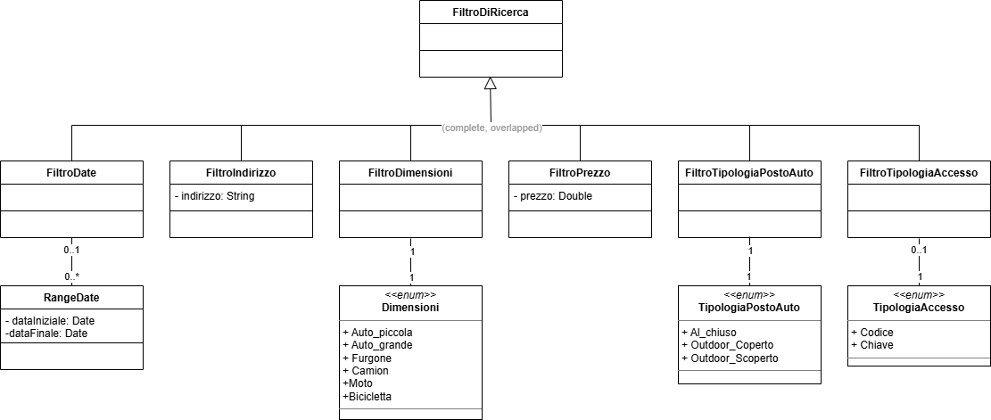

Gestione dei posti auto
Nel seguente diagramma si può analizzare tutte le interazioni possibili tra utenti e posti auto dal caricamento di esso alla prenotazione, infatti un utente può:
- Essere un proprietario, inserendo un posto auto.
- Essere un affittuario, scegliendo di effettuare la prenotazione di un posto auto.
Un affittuario può lasciare una recensione a un posto auto se ha effettuato una prenotazione per quel posto auto e tale prenotazione è scaduta, un utente può inviare al più una recensione per ogni posto auto.
Lo stesso posto auto non può essere prenotato più volte per le stesse date.
Un proprietario non può effettuare una prenotazione per un posto auto di sua proprietà.

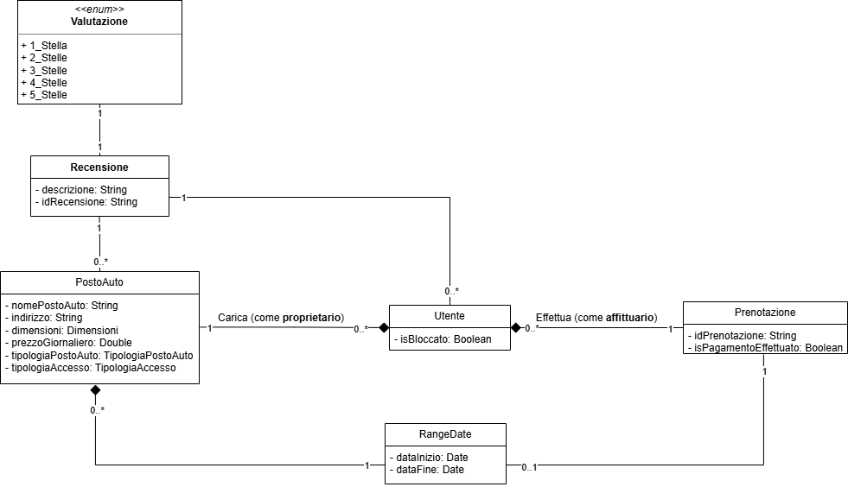

Log
Il seguente diagramma mostra la struttura di una voce di Log e la sua gestione per tutte le varie operazioni attuabili nell’applicazione.
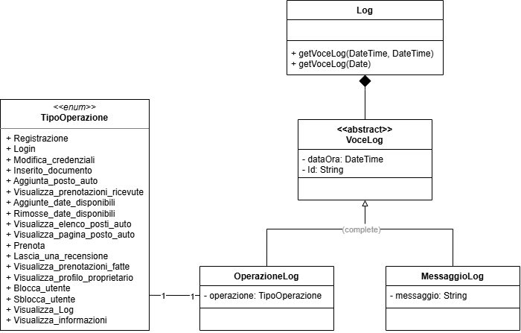

Architettura logica

Struttura

Diagramma dei package
I differenti tipi di package sono distinti in base al colore:
- In rosso troviamo i package di interfaccia, gli unici con cui interagiscono direttamente gli attori che abbiamo definito nella fase di analisi.
- In azzurro troviamo il modello del dominio, che descrive le entità coinvolte descritte precedentemente.
- In verde troviamo i controller, che stanno tra interfaccia e modello e si occupano di gestire gli input dell’utente e la logica.
- In grigio troveremo il gestore dei pagamenti, in quanto è l’unico sistema esterno che adottiamo.
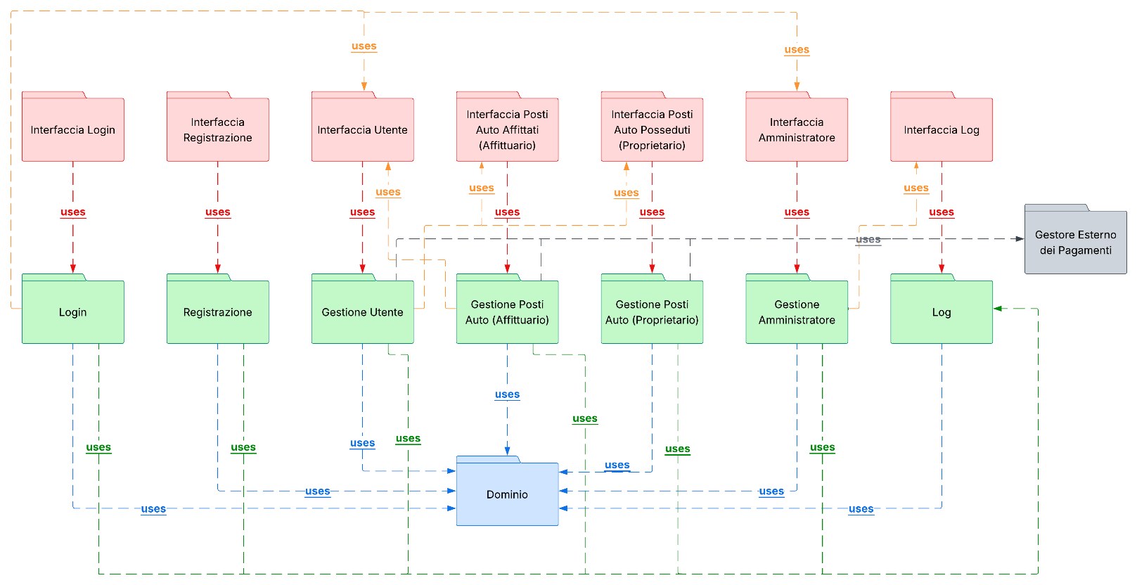

Per migliorare la leggibilità abbiamo inserito diversi colori di collegamenti:
- In rosso troviamo i collegamenti da Interfaccia a Controller.
- In azzurro troviamo i collegamenti da Controller a Model.
- In verde troviamo i collegamenti da Controller al Controller dei Log.
- In arancione troviamo i collegamenti da Controller alle altre Interfaccia.
- In grigio troviamo i collegamenti verso i sistemi esterni (gestore dei pagamenti).

Diagramma delle classi

Log
Nel precedente diagramma abbiamo mostrato come ogni Controller si colleghi al Controller dei Log.
Per migliorare la leggibilità dei diagrammi successivi ometteremo tali collegamenti.

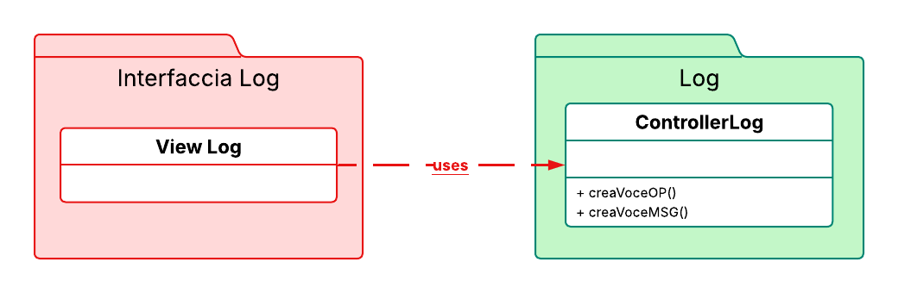
Registrazione
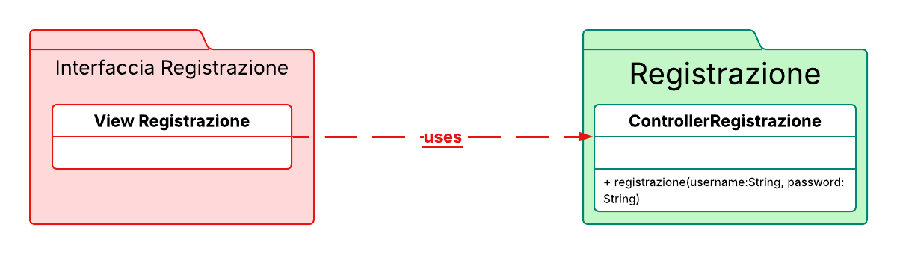

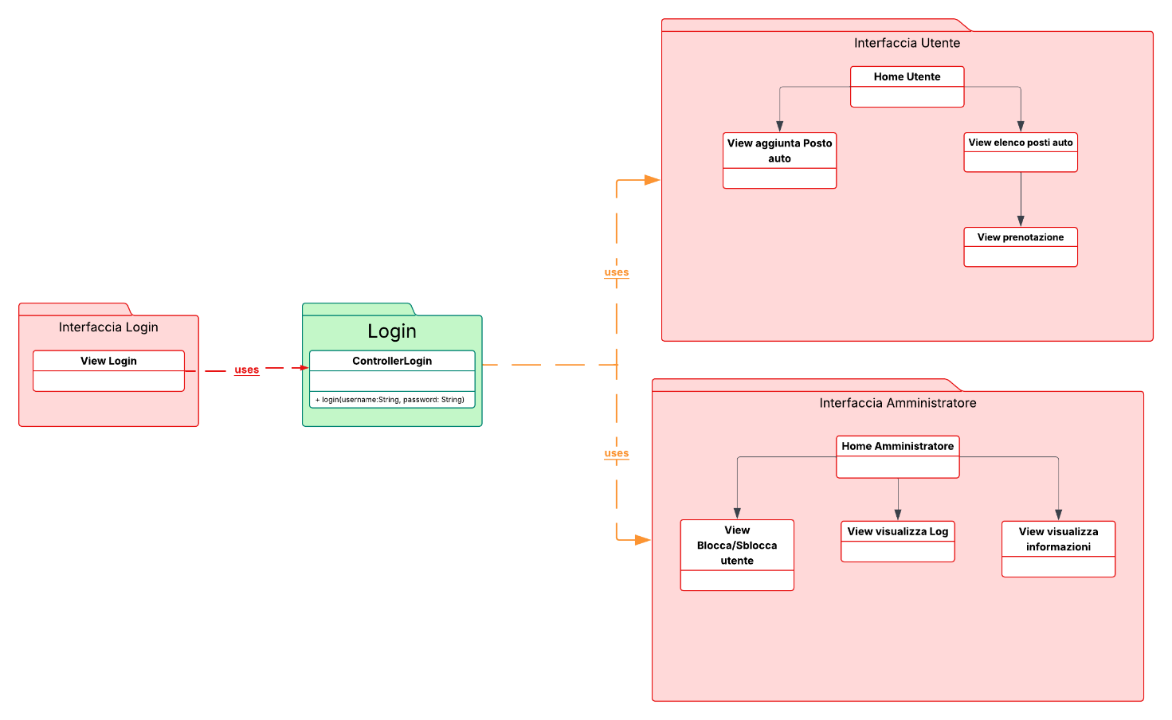
Login

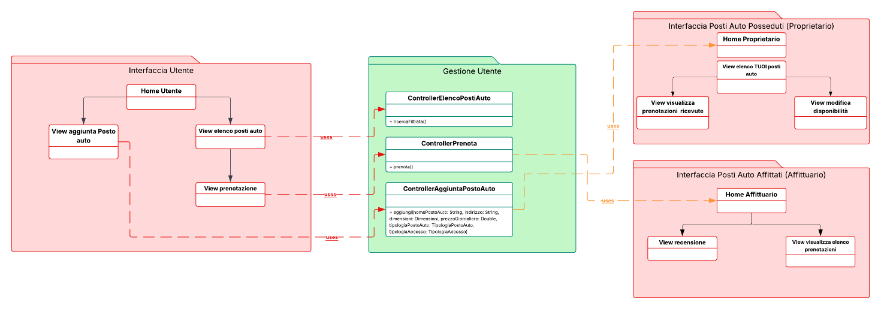
Gestione utente

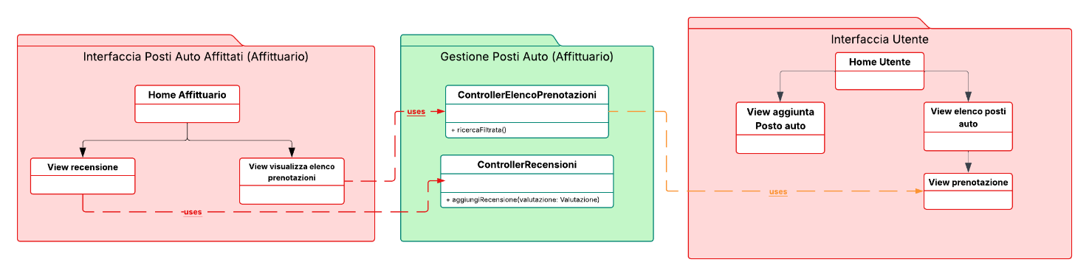
Gestione posti auto (affittuario)

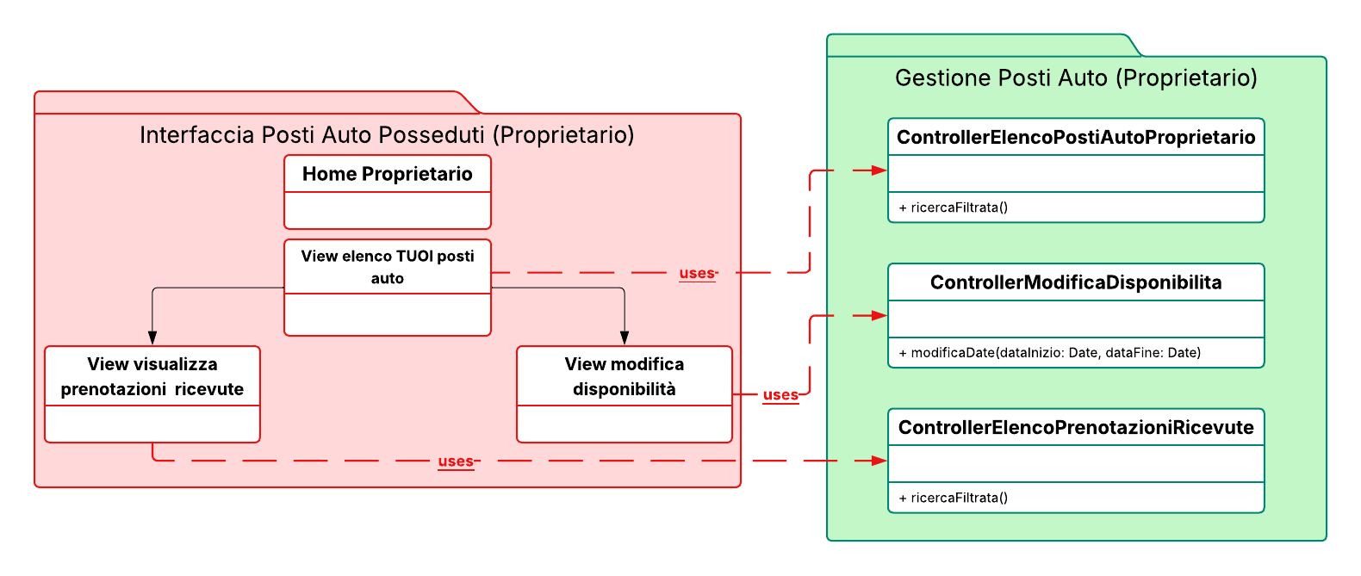
Gestione posti auto (proprietario)

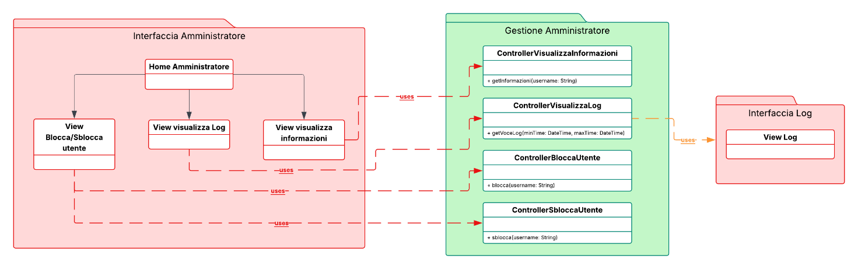
Gestione amministratore

Interazione

Note
Ogni azione effettuata sulla piattaforma genera una scrittura sul Log, per semplicità mostreremo tale procedura solamente nel primo diagramma di sequenza (registrazione) in quanto avviene sempre nello stesso modo.

Registrazione e Log
In questo diagramma di sequenza possiamo analizzare come avviene la registrazione di un utente nella piattaforma, dove alla fine della procedura verrà creata un’istanza dell’oggetto Utente.
Oltre alla registrazione, in questo diagramma viene mostrato come avviene la scrittura di un’operazione sul Log, andando ad istanziare un oggetto OperazioneLog (che identifica il tipo di operazione) ed un oggetto MessaggioLog (che descrive l’operazione effettuata dall’utente) come possiamo analizzare dall’UML dei Log nel modello del dominio.
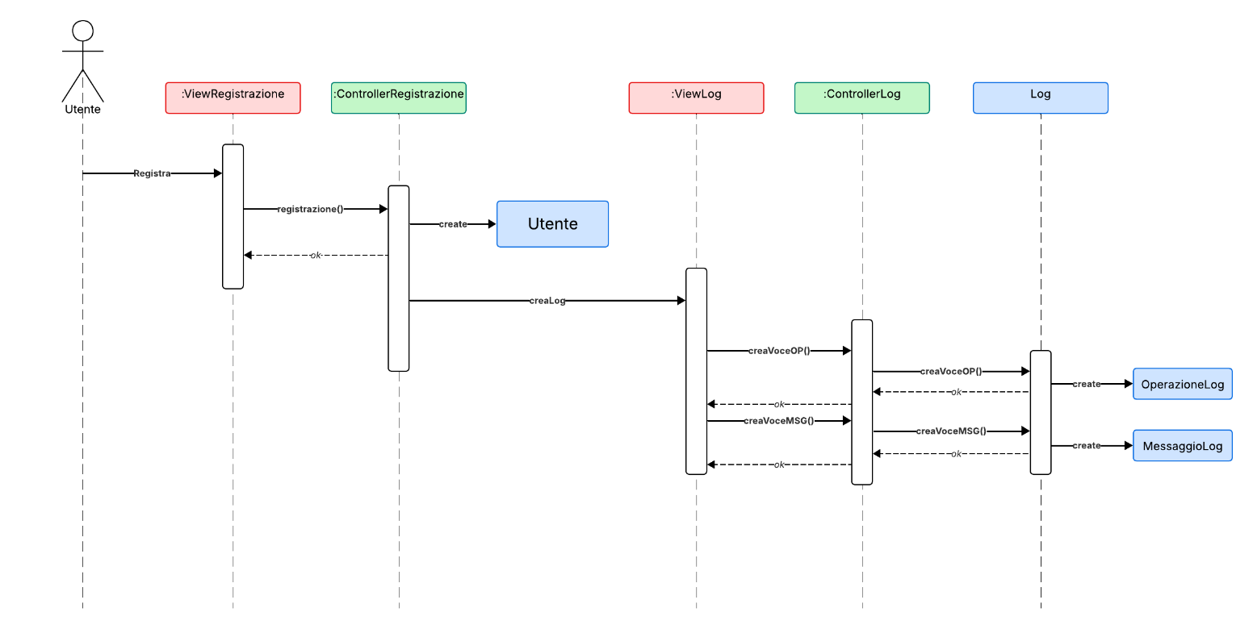

Login
L’attore è un utente che ha già eseguito la registrazione o un amministratore, il quale prova ad accedere alla piattaforma. Dopo essersi autenticato, l’attore verrà reindirizzato alla propria home, in base a se è utente o amministratore.
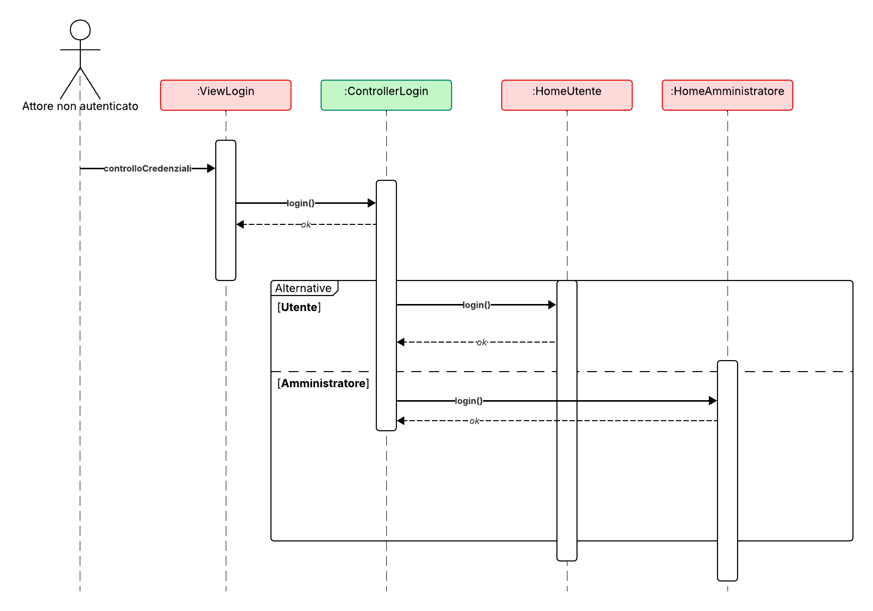

Prenota un posto auto
Il seguente diagramma di sequenza mostra come avviene la prenotazione di un posto auto da parte di un utente, dalla ricerca filtrata all’interno dell’elenco dei posti auto alla prenotazione vera e propria.
Nota: non abbiamo inserito la home affittuario all’interno di questo diagramma per garantire coerenza massima con i diagrammi delle classi.
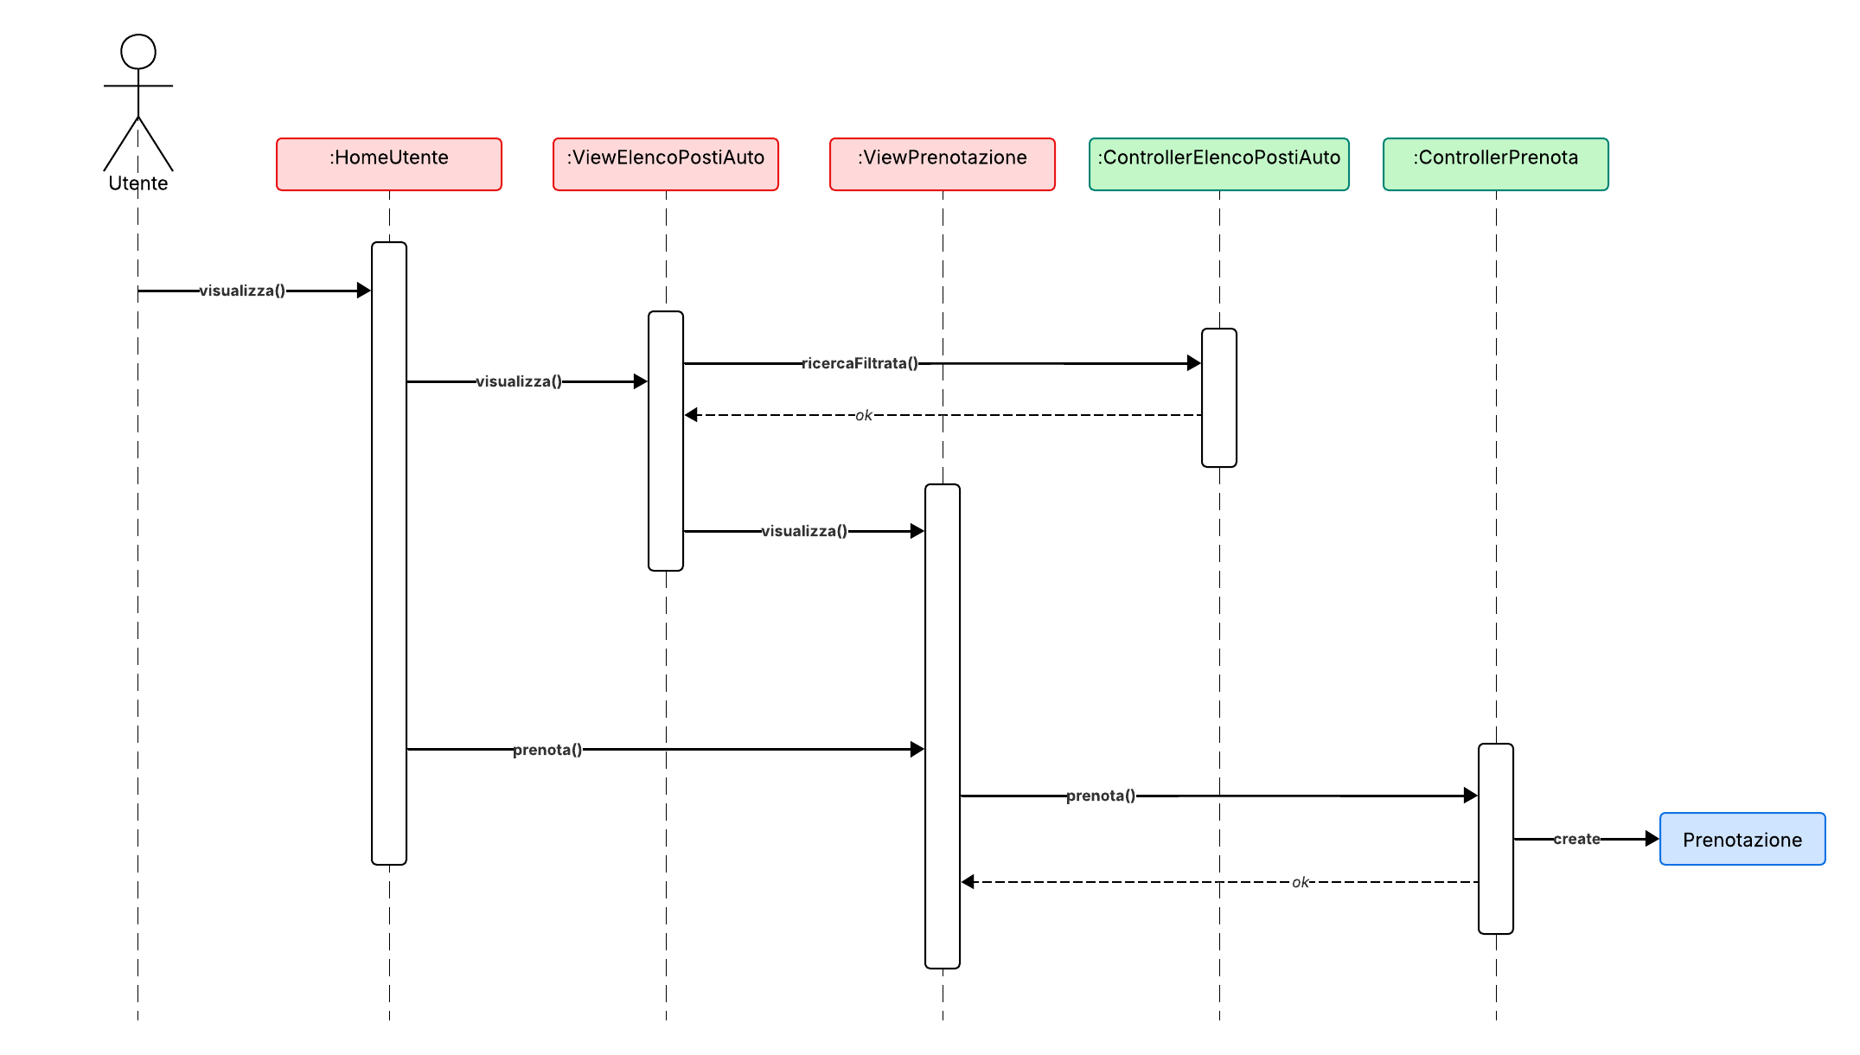

Aggiungi un posto auto
Il seguente diagramma di sequenza mostra come avviene l’aggiunta di un posto auto sulla piattaforma da parte di un utente, il quale dopo aver eseguito tale operazione diventa un proprietario, avendo la possibilità di accedere alla rispettiva home.
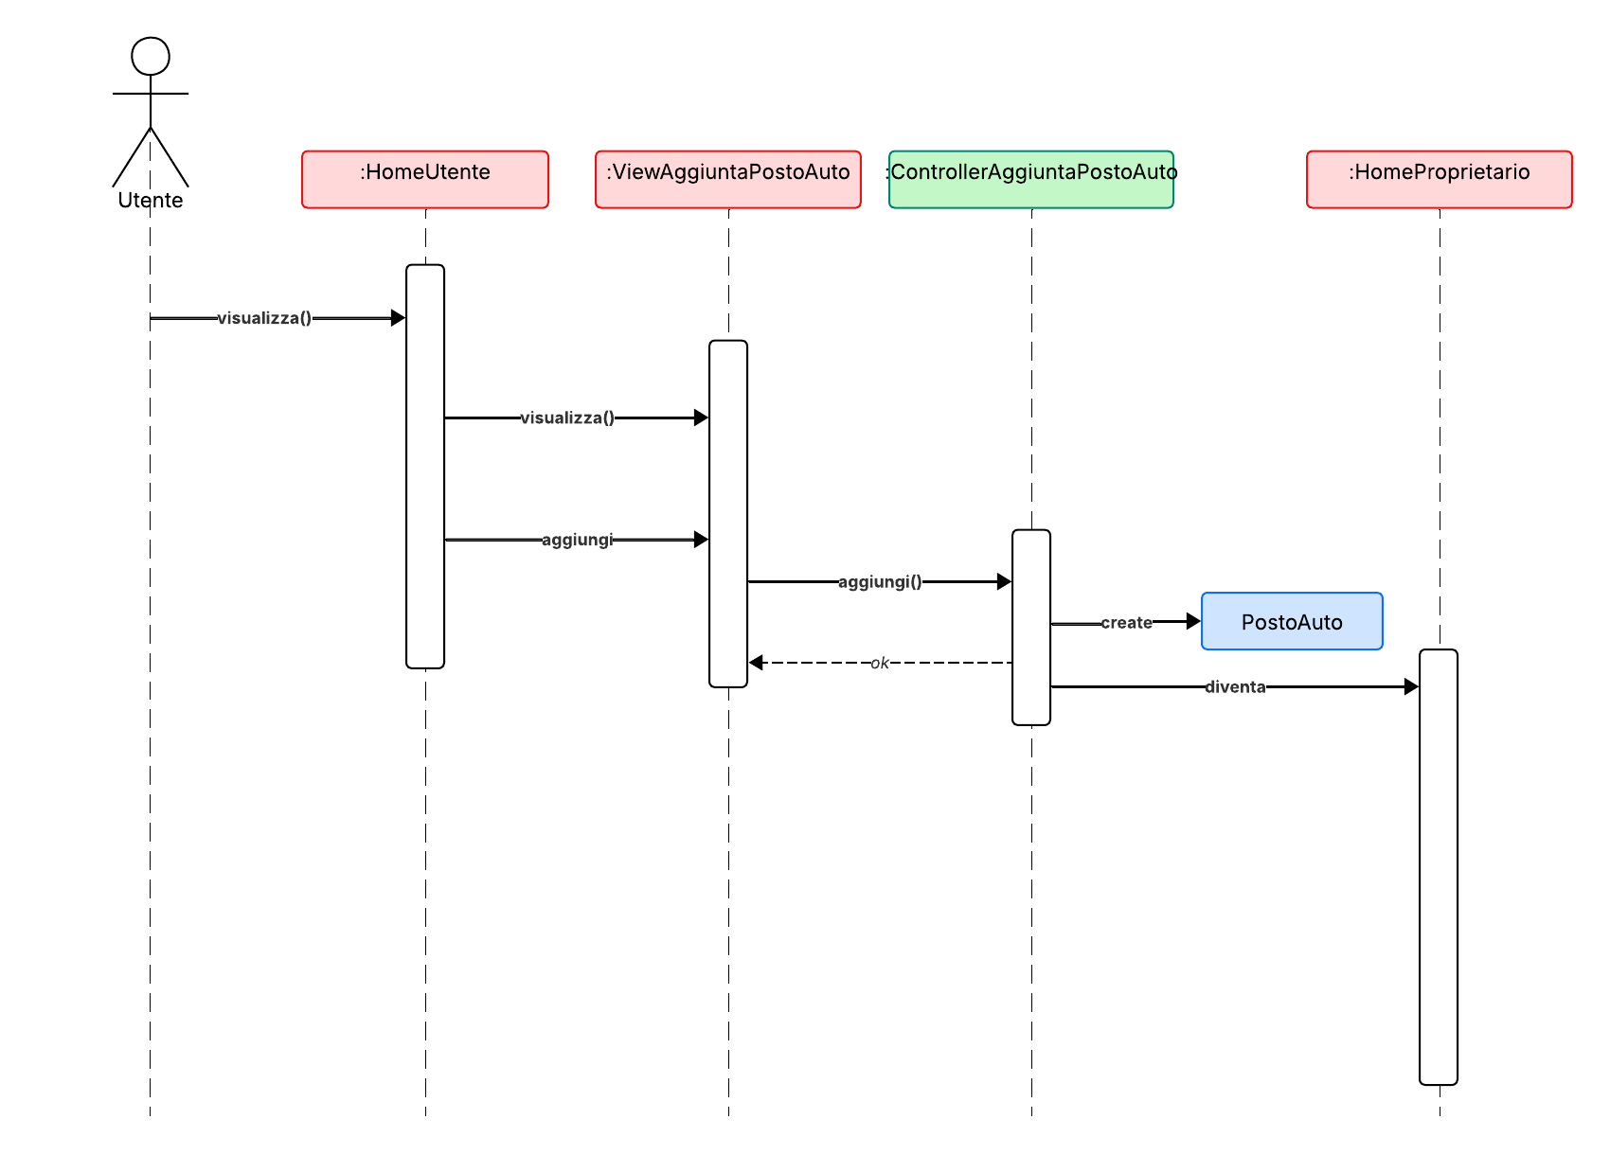

Modifica disponibilità
Un proprietario ha la possibilità di modificare (aggiungere o rimuovere) date in cui un posto auto di sua proprietà è disponibile, questa procedura è rappresentata dal seguente diagramma.
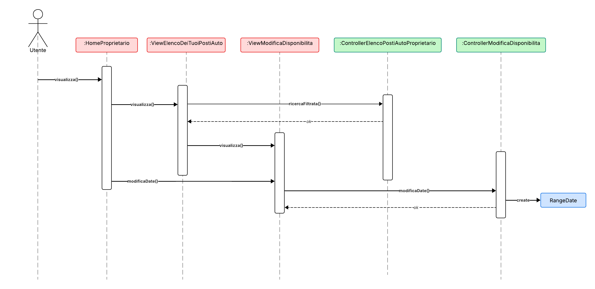

Recensione
Questo diagramma mostra la procedura effettuata da un affittuario, il quale può recensire un posto auto presente all’interno dell’elenco delle sue prenotazioni passate.
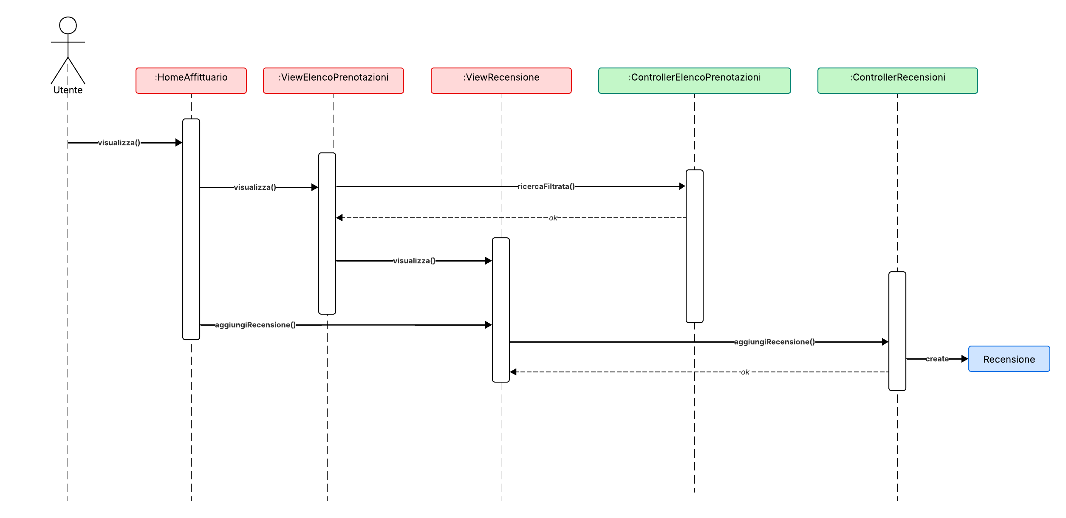

Visualizzazione Log
Il seguente diagramma mostra come avviene la visualizzazione di un Log da parte di un amministratore.
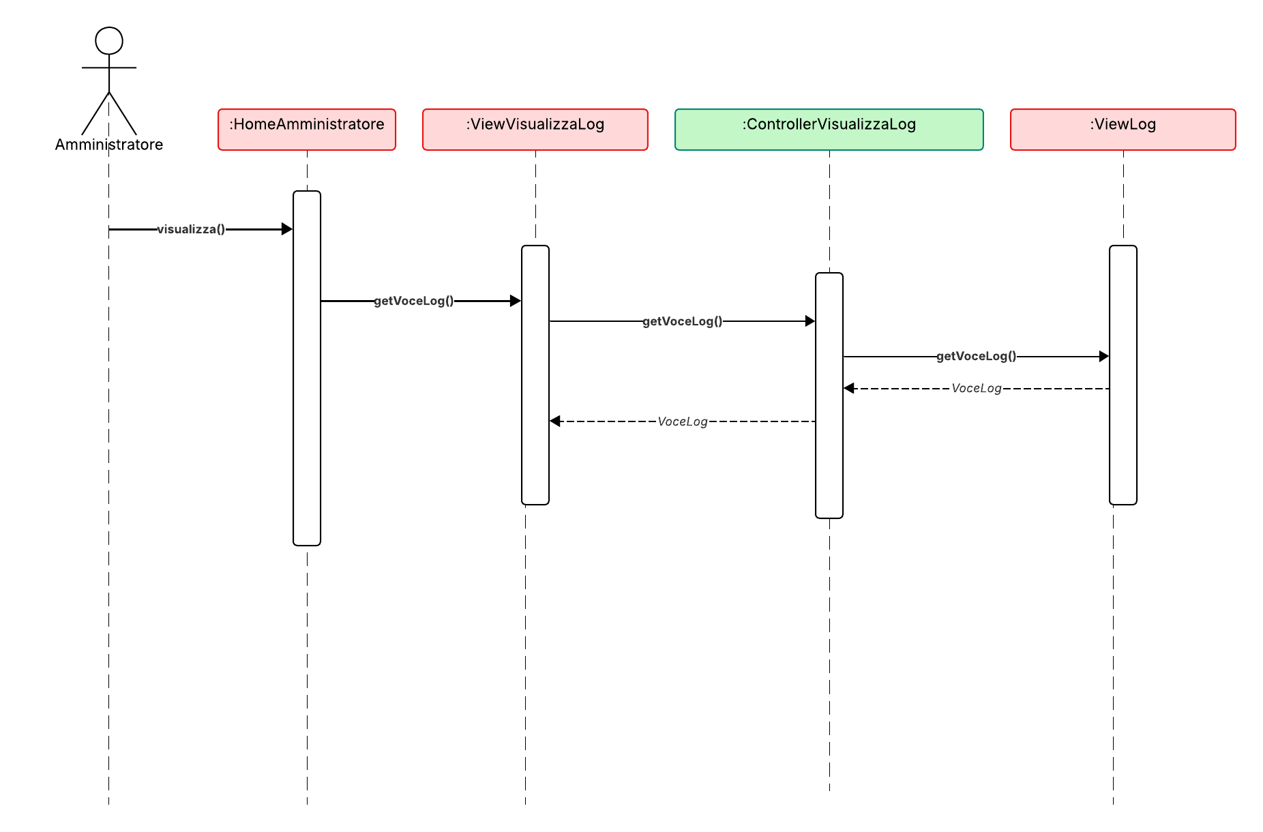

Blocca/Sblocca utente
Il seguente diagramma mostra come avvengono le operazioni di blocco o sblocco di un utente da parte di un amministratore.
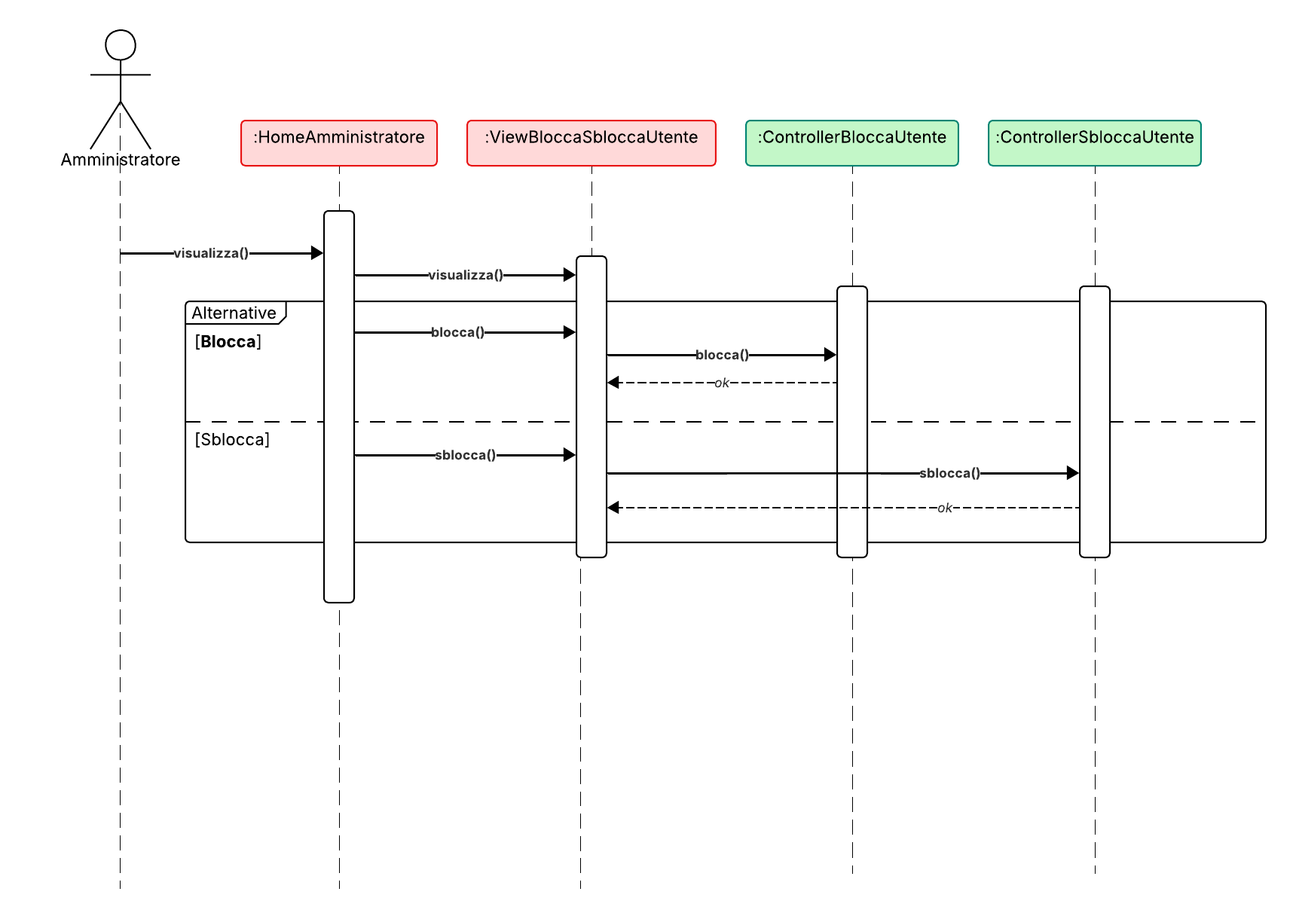

Visualizza Informazioni
Questo diagramma mostra come avviene la procedura della visualizzazione delle informazioni relative a un utente da parte di un amministratore.
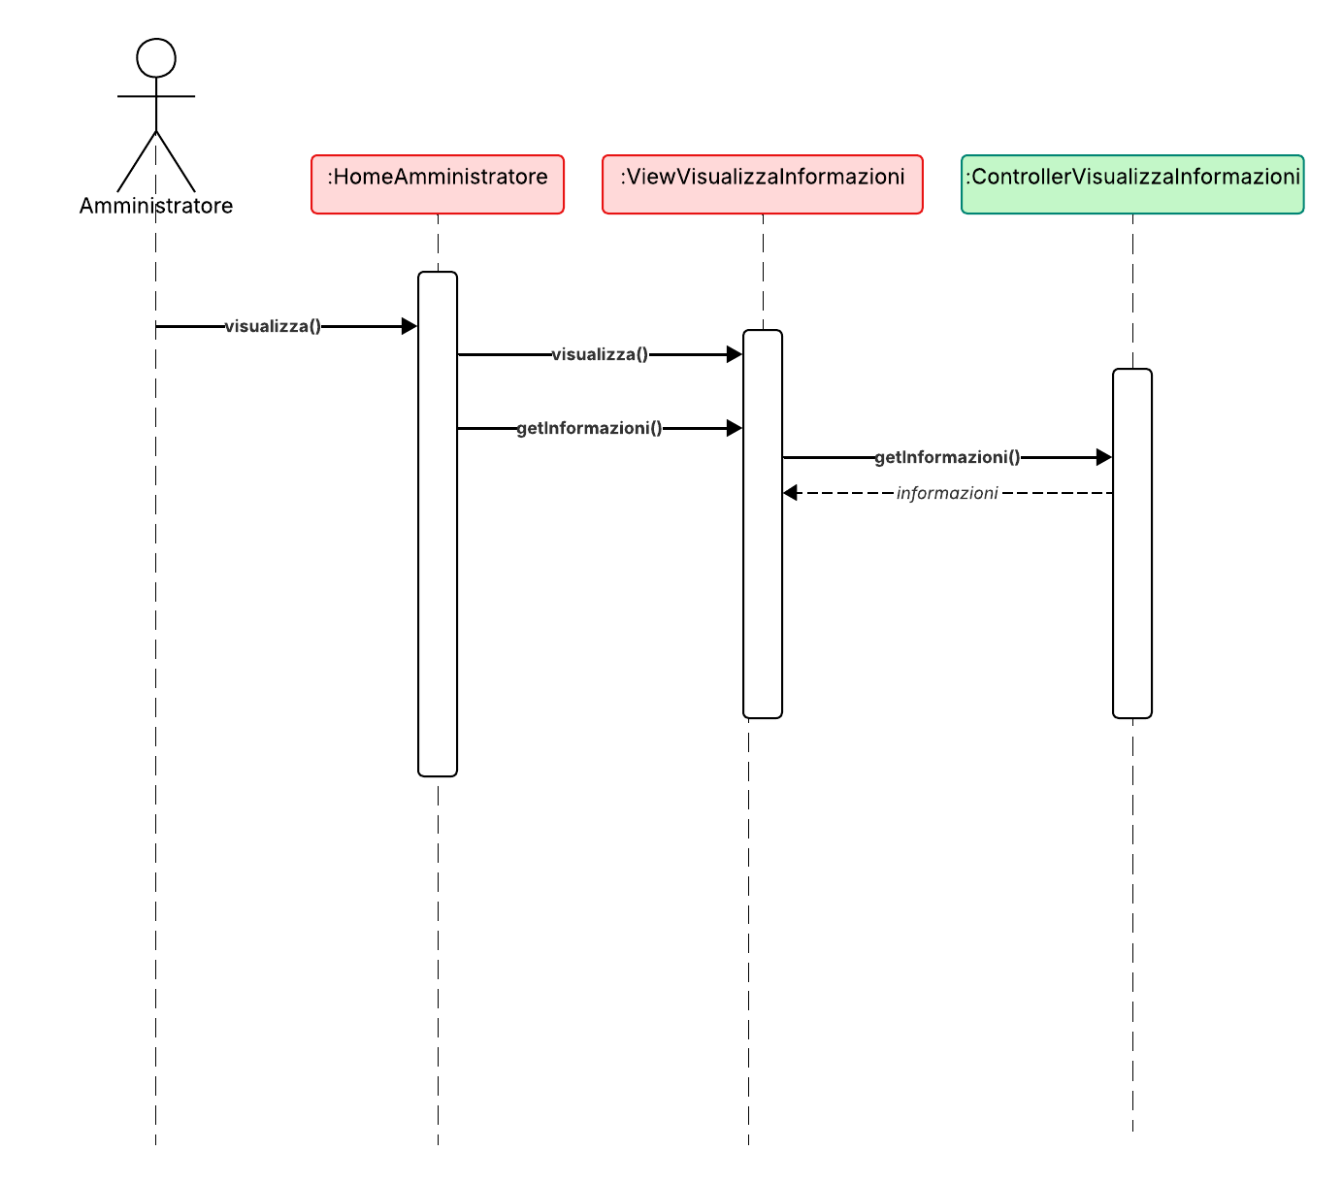

Piano di lavoro
Package | Progetto | Sviluppo
Dominio | - Team progettazione  - Team DB | - Team sviluppo  - Team DB
Login | - Team progettazione  - Team sicurezza | - Team sviluppo  - Team sicurezza
Registrazione | - Team progettazione  - Team sicurezza | - Team sviluppo  - Team sicurezza
Gestione Utente | - Team progettazione  - Team DB | - Team sviluppo
Gestione Posti Auto (Affittuario) | - Team progettazione  - Team DB | - Team sviluppo
Gestione Posti Auto (Proprietario) | - Team progettazione  - Team DB | - Team sviluppo
Gestione Amministratore | - Team progettazione  - Team DB | - Team sviluppo
Log | - Team progettazione  - Team sicurezza | - Team sviluppo  - Team sicurezza
Interfaccia Login | - Team progettazione  - Team grafico | - Team sviluppo  - Team grafico
Interfaccia Registrazione | - Team progettazione  - Team grafico | - Team sviluppo  - Team grafico
Interfaccia Utente | - Team progettazione  - Team grafico | - Team sviluppo  - Team grafico
Interfaccia Posti Auto (Affittuario) | - Team progettazione  - Team grafico | - Team sviluppo  - Team grafico
Interfaccia Posti Auto (Proprietario) | - Team progettazione  - Team grafico | - Team sviluppo  - Team grafico
Interfaccia Amministratore | - Team progettazione  - Team grafico | - Team sviluppo,  - Team grafico
Interfaccia Log | - Team progettazione  - Team grafico | - Team sviluppo  - Team grafico

Possibili sviluppi futuri
- Estendersi anche al di fuori della provincia di Bologna.
- Gestione dei Log da parte degli amministratori.
- Aggiungere un sistema di messaggistica tra utenti.

Piano del collaudo
1. import org.junit.*;
2. import static org.junit.Assert.*;
3.
4. public class TestUtente {
5. private Utente u;
6. public void setUp() {
7. this.u = new Utente("test username", "test password");
8. }
9.
10. @Test
11. public void testGetter() {
12. assertEquals("test username", u.getUsername());
13. assertEquals("test password", u.getPassword());
14. }
15.
16. @Test
17. public void testSetter() {
18. this.u.setUsername("new username");
19. assertEquals("new username", u.getUsername());
20.
21. this.u.setPassword("new password");
22. assertEquals("new password", u.getPassword());
23. }
24. }
25.
26. public class TestPostoAuto {
27. private PostoAuto pa;
28.
29. /*ridefinisco gli enum (che sarebbero già presenti nella classe PostoAuto) per eseguire i test,
30. difatti aggiungo una voce "test1" ed una "test2" per la sola esecuzione dei test in fase di sviluppo,
31. questa voce non sarà presente nell'applicazione finale.*/
32.
33. public enum dimensioni {Auto_piccola, Auto_grande, Furgone, Camion, Moto, Bicicletta, test1, test2};
34. public enum tipologiaPostoAuto {Al_chiuso, Outdoor_coperto, Outdoor_scoperto, test1, test2};
35. public enum tipologiaAccesso {Codice, Chiave, test1, test2};
36.
37. public void setUp() {
38. this.pa = new PostoAuto("test nome", "test indirizzo", dimensioni.test1, "test prezzo", tipologiaPostoAuto.test1, tipologiaAccesso.test1);
39. }
40.
41. @Test
42. public void testGetter() {
43. assertEquals("test nome", pa.getNome());
44. assertEquals("test indirizzo", pa.getIndirizzo());
45. assertEquals(dimensioni.test1, pa.getDimensioni());
46. assertEquals("test prezzo", pa.getPrezzo());
47. assertEquals(tipologiaPostoAuto.test1, pa.getTipologiaPostoAuto());
48. assertEquals(tipologiaAccesso.test1, pa.getTipologiaAccesso());
49. }
50.
51. @Test
52. public void testSetter() {
53. this.pa.setNome("new nome");
54. assertEquals("new nome", pa.getNome());
55.
56. this.pa.setIndirizzo("new indirizzo");
57. assertEquals("new indirizzo", pa.getIndirizzo());
58.
59. this.pa.setDimensioni(dimensioni.test2);
60. assertEquals(dimensioni.test2, pa.getDimensioni());
61.
62. this.pa.setPrezzo("new prezzo");
63. assertEquals("new prezzo", pa.getPrezzo());
64.
65. this.pa.setTipologiaPostoAuto(tipologiaPostoAuto.test2);
66. assertEquals(tipologiaPostoAuto.test2, pa.getTipologiaPostoAuto());
67.
68. this.pa.setTipologiaAccesso(tipologiaAccesso.test2);
69. assertEquals(tipologiaAccesso.test2, pa.getTipologiaAccesso());
70. }
71. }
72.
73. public class TestPrenotazione {
74. private Prenotazione p;
75. private Utente u;
76. private PostoAuto pa;
77.
78. @Before
79. public void setUp() {
80. u = new Utente("test utente", "password");
81.
82. //qui non ridefinisco gli enum di PostoAuto poichè qui non mi sarebbe utile avere delle voci di test.
83. pa = new PostoAuto("test postoAuto", "indirizzo", PostoAuto.Dimensioni.Auto_piccola, "10€", PostoAuto.TipologiaPostoAuto.Al_chiuso, PostoAuto.TipologiaAccesso.Codice);
84.
85. p = new Prenotazione("test iD", pa, "test rangeDate", /*isPagamentoEffettuato =*/false, u);
86. }
87.
88. @Test
89. public void testGetter() {
90. assertEquals("test iD", p.getID());
91. assertEquals("test postoAuto", p.getPostoAuto().getNome());
92. assertEquals("test rangeDate", p.getRangeDate());
93. assertFalse(p.getIsPagamentoEffettuato());
94. assertEquals("test utente", p.getUtente().getUsername());
95. }
96.
97. @Test
98. public void testSetter() {
99. p.setID("new iD");
100. assertEquals("new iD", p.getID());
101.
102. PostoAuto newPa = new PostoAuto("new postoAuto", "indirizzo", PostoAuto.Dimensioni.Auto_grande, "20€", PostoAuto.TipologiaPostoAuto.Outdoor_coperto, PostoAuto.TipologiaAccesso.Chiave);
103. p.setPostoAuto(newPa);
104. assertEquals("new postoAuto", p.getPostoAuto().getNome());
105.
106. p.setRangeDate("new rangeDate");
107. assertEquals("new rangeDate", p.getRangeDate());
108.
109. p.setIsPagamentoEffettuato(true);
110. assertTrue(p.getIsPagamentoEffettuato());
111.
112. Utente newU = new Utente("new utente", "pass");
113. p.setUtente(newU);
114. assertEquals("new utente", p.getUtente().getUsername());
115. }
116. }
117.

Progettazione

Progettazione architetturale

Requisiti non Funzionali
Nell’Analisi dei Vincoli sono emersi requisiti funzionali che impongono dei vincoli al sistema:
- Tempo di Risposta
- Usabilità
- Sicurezza e Integrità
Nel caso specifico in esame, Usabilità e Sicurezza presentano alcuni conflitti. L’obbligo di password complesse, i blocchi per i tentativi falliti e il caricamento dei documenti rallentano l’immediatezza dell’utente. L’usabilità impatta molto la struttura delle interfacce, che andranno progettate per mantenere nelle stesse View tutte le informazioni necessarie tramite un flusso intuitivo. Diversa la questione che riguarda Tempo di risposta e Sicurezza. L’aggiunta di layer protettivi, i continui controlli per evitare situazioni di overbooking e le comunicazioni sicure con i sistemi di pagamento esterni, causano un peggioramento inevitabile delle prestazioni. Va dunque trovato un bilanciamento tra le due esigenze. Considerando la natura del servizio offerto da BoBox, si ritiene più critico l’aspetto di sicurezza. L’Analisi del Rischio, infatti, ha evidenziato che l’eventuale compromissione dei dati causerebbe danni d’immagine e perdite finanziarie pesanti. Dato che gli utenti non necessitano di attese di frazioni di secondo mentre navigano, la scelta architetturale privilegerà sempre la robustezza e l’integrità dei dati rispetto alla massimizzazione delle prestazioni.

Scelta architetturale
Dal punto di vista architetturale, dopo aver analizzato i vincoli trovati in fase di analisi del problema, è stato scelto di utilizzare un’architettura Client/Server a 3 livelli.
I tre livelli in questione sono:

Livello 1: Client
Si occupa del lato user-side dell’applicazione gestendo la presentazione dei dati e l’interazione con l’utente.
Comunica con il Server tramite una connessione sicura HTTPS, la quale garantisce l’integrità e la riservatezza dei dati.

Livello 2: Server
Si occupa della gestione della logica server-side.
Vi è un unico server contenente tutti i servizi offerti dal sistema con l’incarico di gestire tutte le operazioni invocabili da parte del client. Il Server verrà realizzato con Node.js.

Livello 3: Persistenza
È il livello server-side che si occupa della memorizzazione e della gestione di dati.
Avremo un Database che conterrà tutti i dati della piattaforma e un file in formato Json adoperato alla memorizzazione dei Log. Tutto ciò avrà luogo in un server dedicato.

Scelte tecnologiche

Frontend
Il livello Client verrà si utilizzerà React. L'approccio basato sui componenti, tipico di questi strumenti, garantisce un'ottima riusabilità del codice e semplifica notevolmente la manutenzione della UI. Oltretutto, vista l'ampia diffusione di tali tecnologie, potremo contare su una vasta documentazione e su numerose librerie esterne, velocizzando così l'intero sviluppo del Frontend.

Backend
Il Backend è diviso in Livello Server e Livello Persistenza. La Persistenza dei dati verrà realizzata tramite l'utilizzo di un Database Relazionale basato su SQL, una scelta ottimale per garantire l'integrità dei dati della piattaforma e semplificare le ricerche tramite query. L’Interazione con il Database avverrà con l’implementazione dei metodi CRUD. I log, per garantire maggiore sicurezza, risiederanno in un file di testo che sarà ospitato a sua volta in un server dedicato e separato dal database principale.

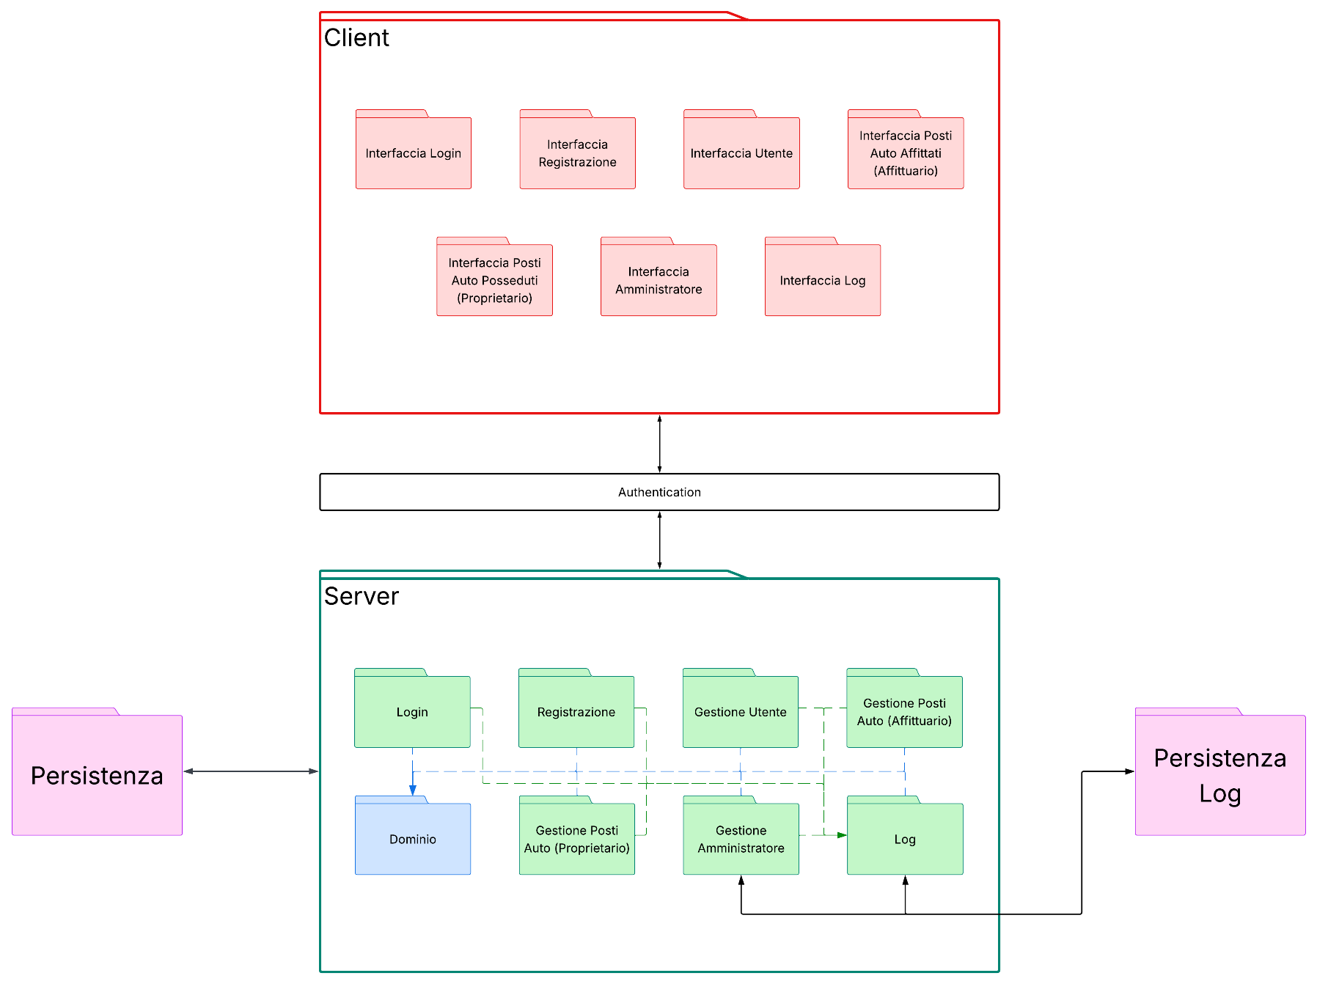
Diagramma dei package

Diagramma dei componenti

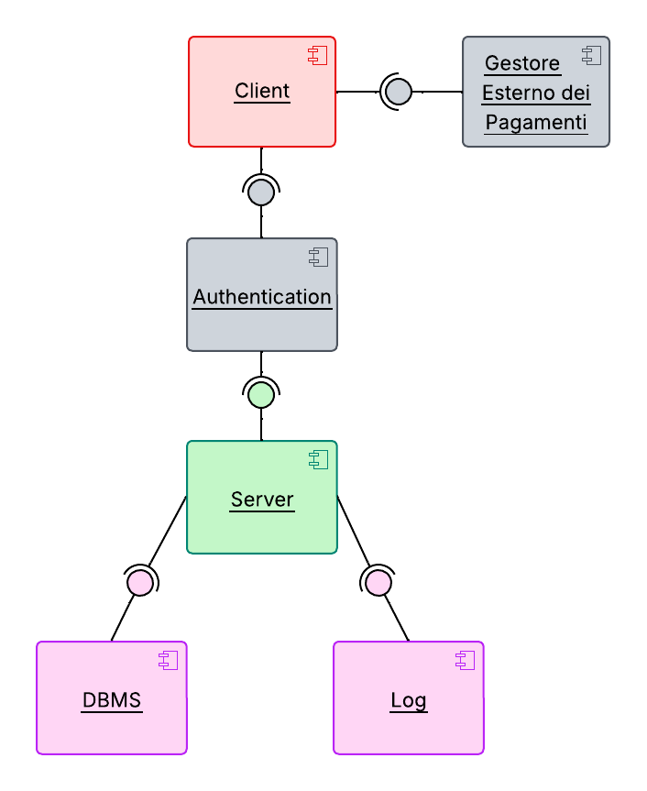

Progettazione di dettaglio

Dominio

Posti auto
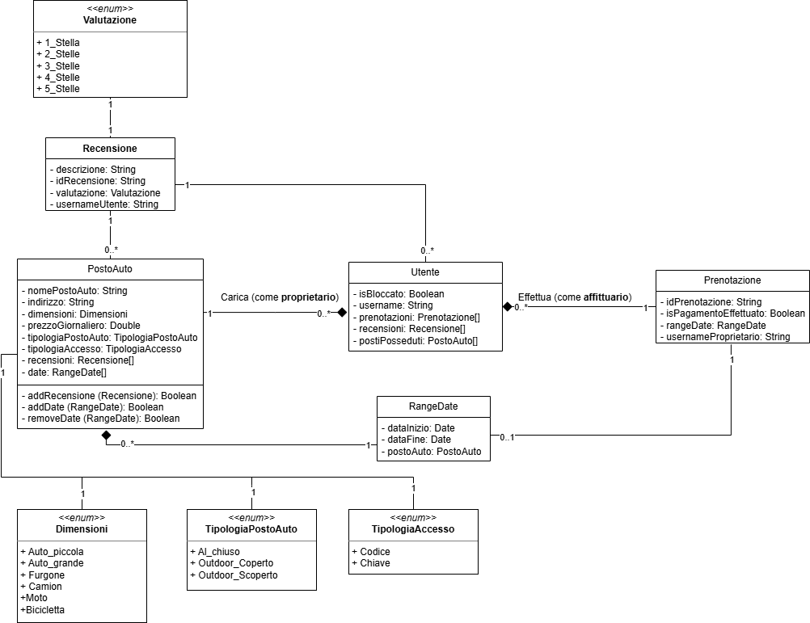

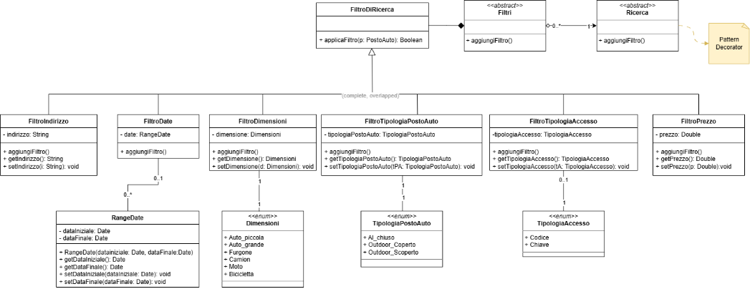
Ricerca Filtrata

Log
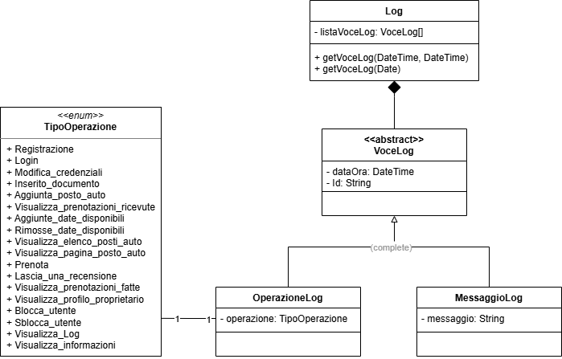

Controller
Ora elencheremo tutte le Interfacce necessarie al sistema, successivamente elencheremo i controller e ne descriveremo i legami con i seguenti diagrammi di dettaglio.

Interfacce Amministratore
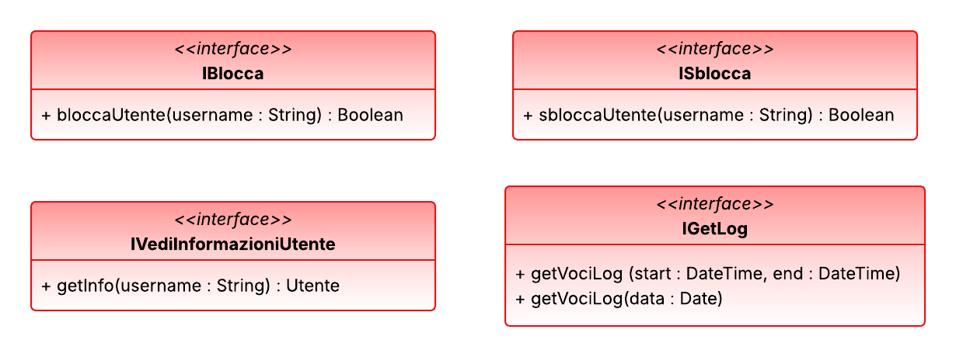

Interfacce Utente
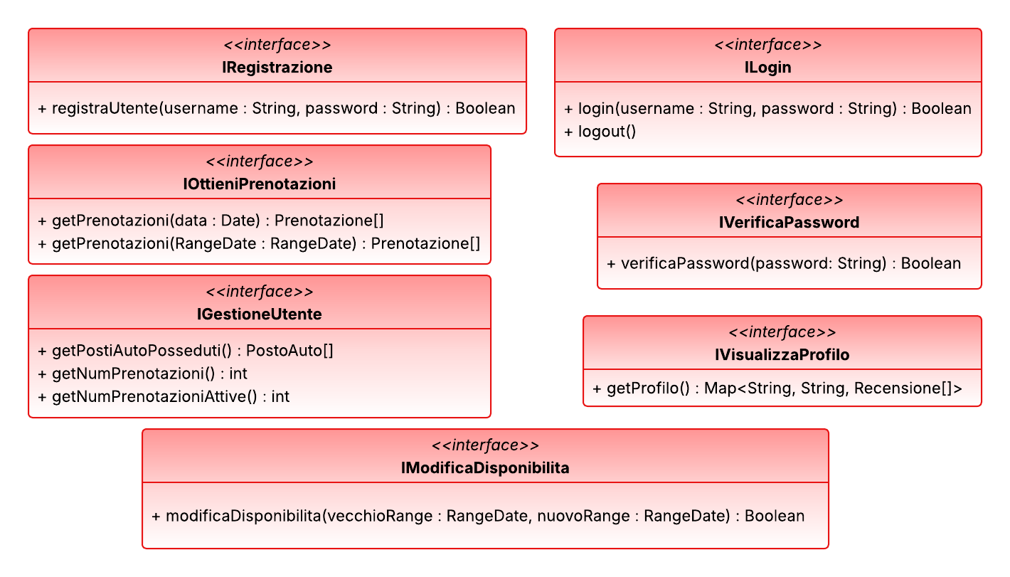

Interfacce Posto Auto
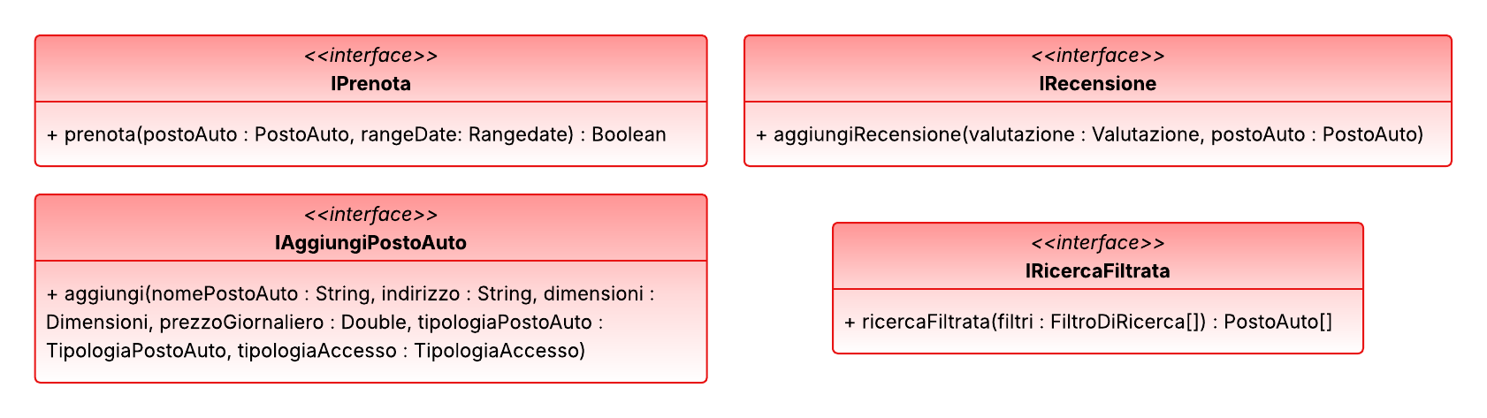

Controller Amministratore
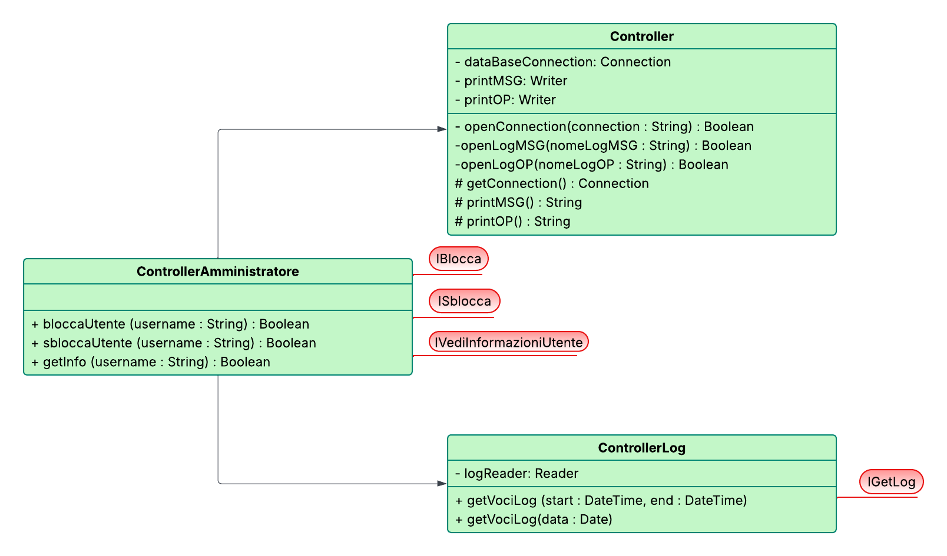

Controller Utente

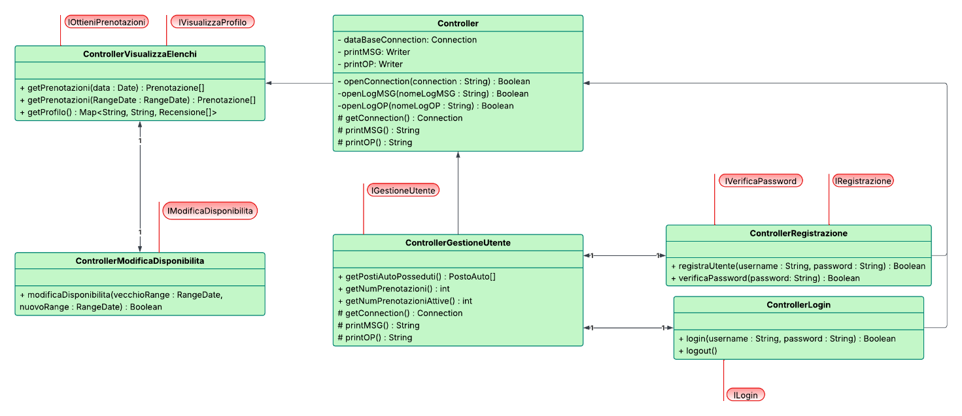

Controller Posto Auto

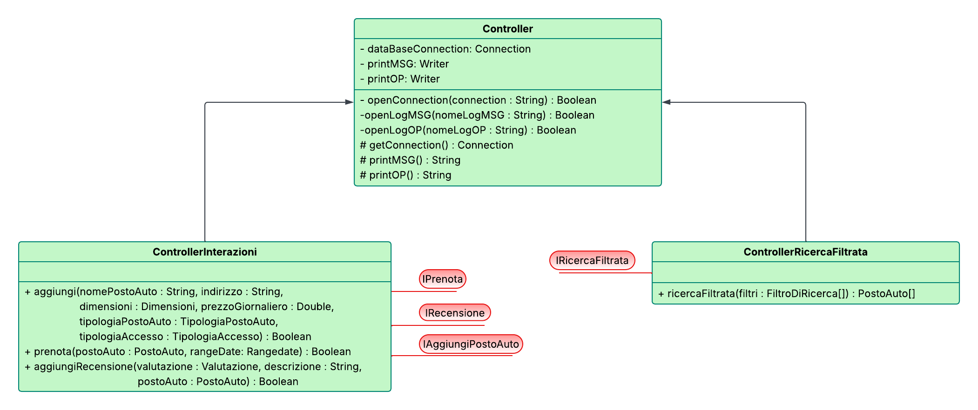

View
Per semplicità ometteremo il metodo show, presente in tutte le view.

Accesso (Registrazione e Login)
Abbiamo deciso di raggruppare le view associate alle operazioni di Login e Registrazione in una Home Accesso.
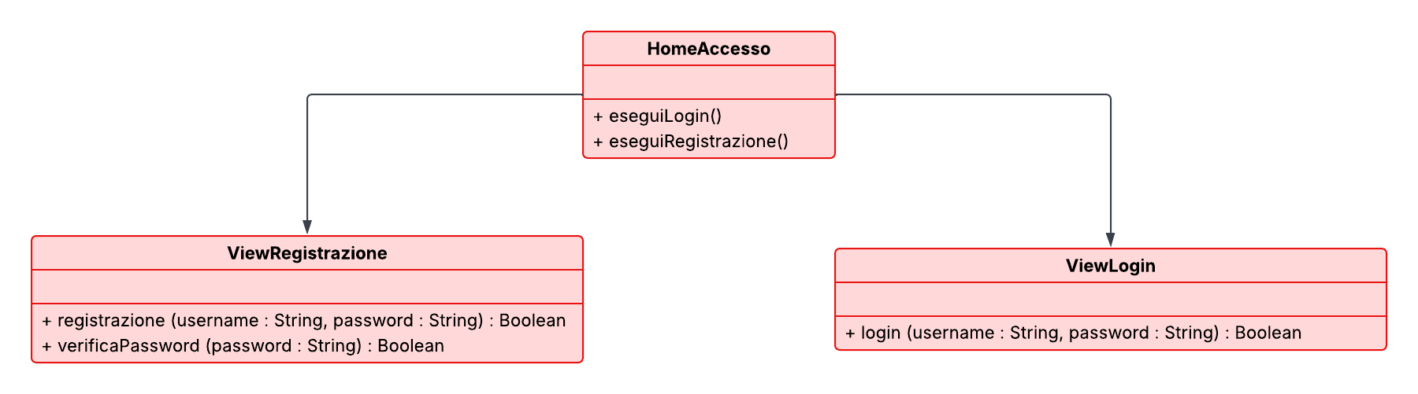

Amministratore
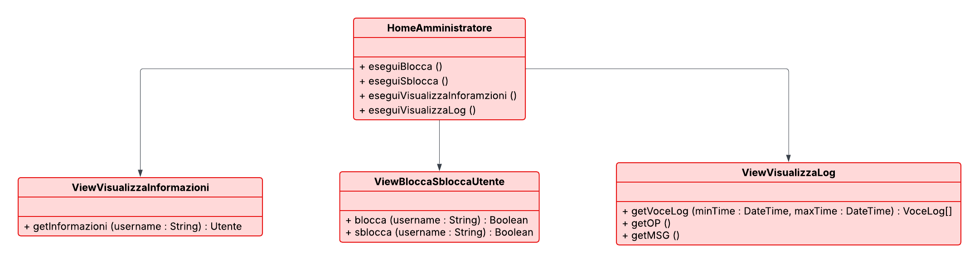

Affittuario
Per semplicità abbiamo deciso di suddividere le view delle operazioni attuabili dagli utenti in due interfacce, la prima (Affittuario) contiene tutte le operazioni effettuabili da un qualsiasi utente, mentre la seconda (Proprietario) contiene le view relative ai soli utenti che hanno già caricato sulla piattaforma almeno un posto auto di loro proprietà (ovvero le operazioni attuabili solamente dai proprietari).
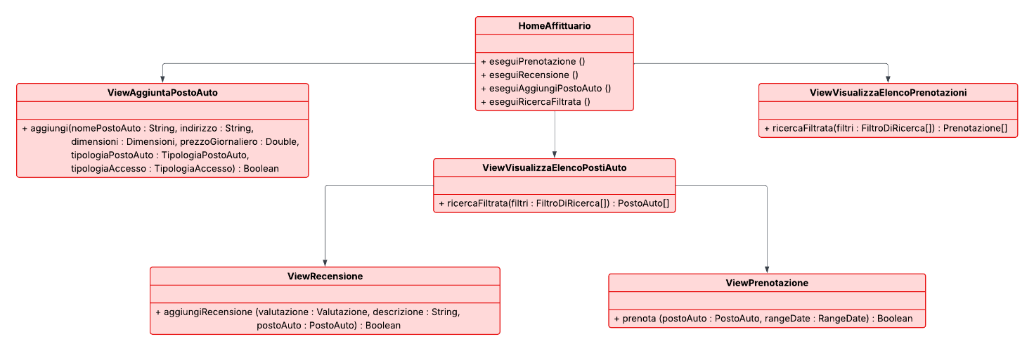

Proprietario
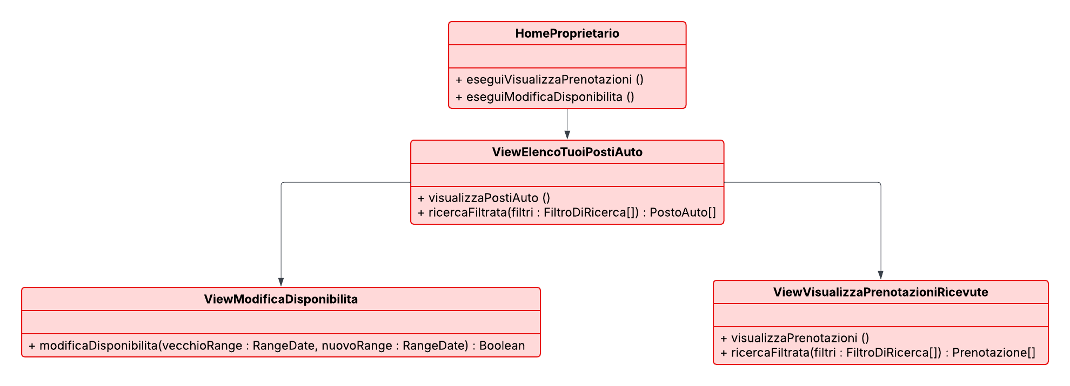

Interazione

Note
Ogni azione effettuata sulla piattaforma genera una scrittura sul Log, per semplicità mostreremo tale procedura solamente nel primo diagramma di sequenza (registrazione) in quanto avviene sempre nello stesso modo.
Sempre per semplicità abbiamo omesso in tutti i diagrammi tranne che nel primo (registrazione) il metodo connect() per la connessione al DataBase, in quanto avviene sempre in maniera uguale.

Registrazione e Log
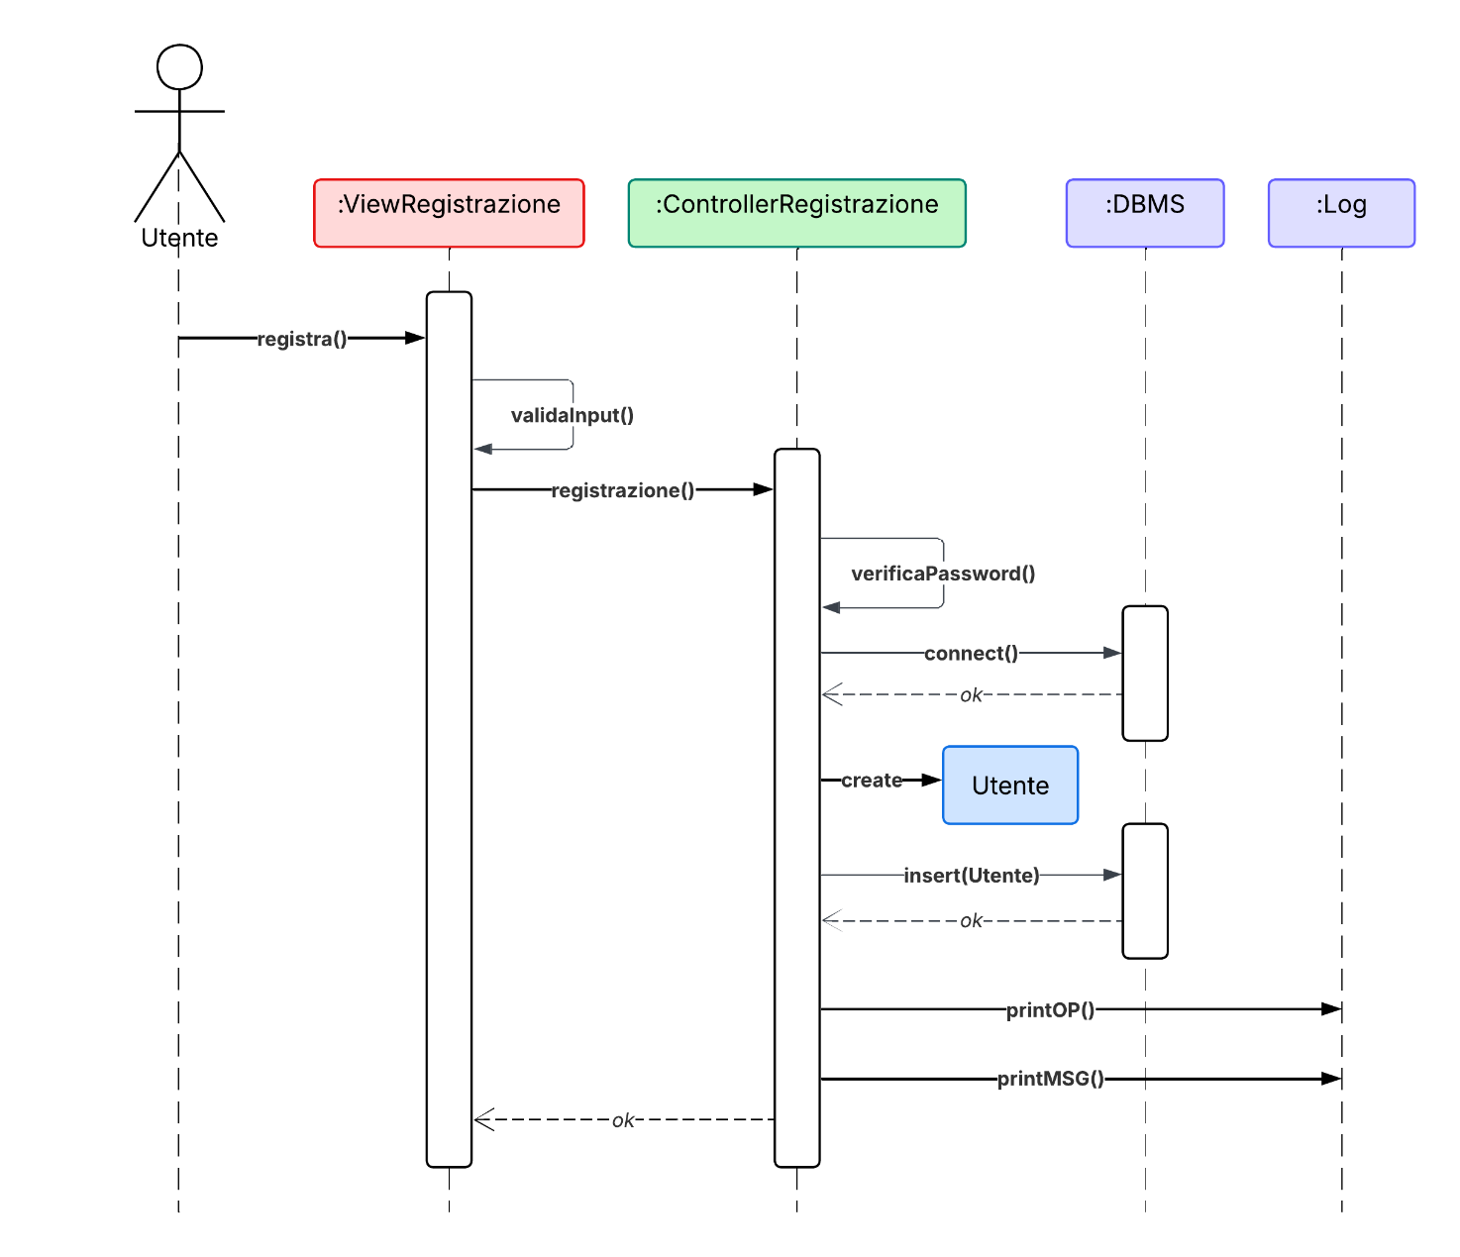

Login

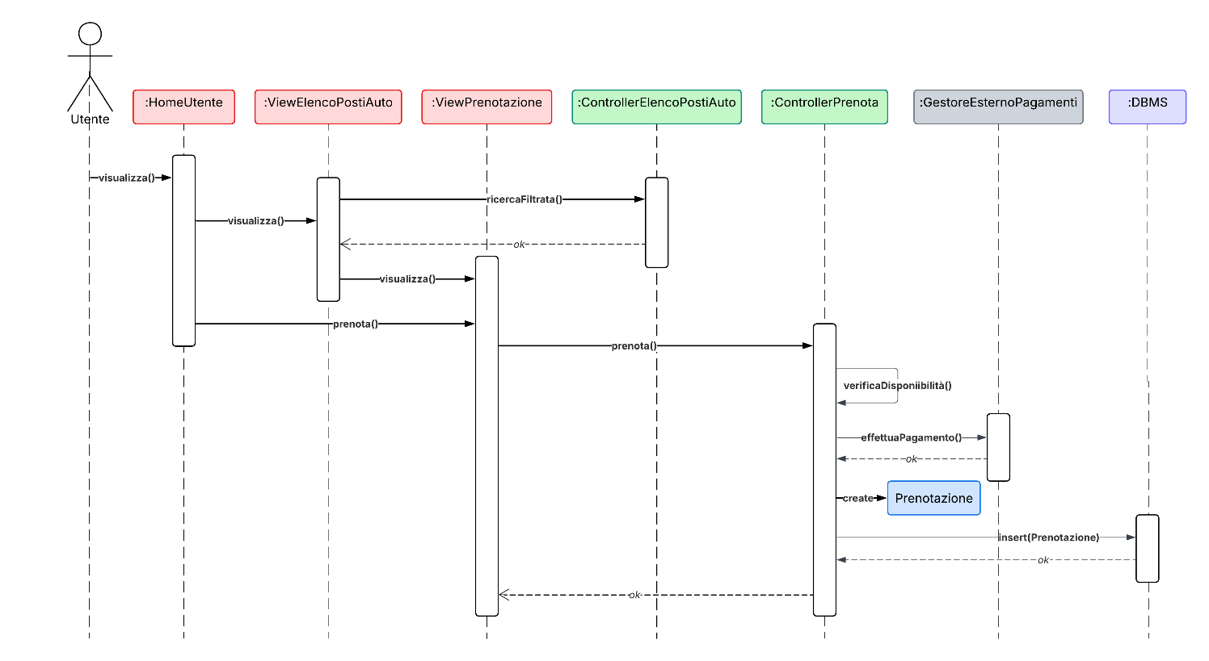
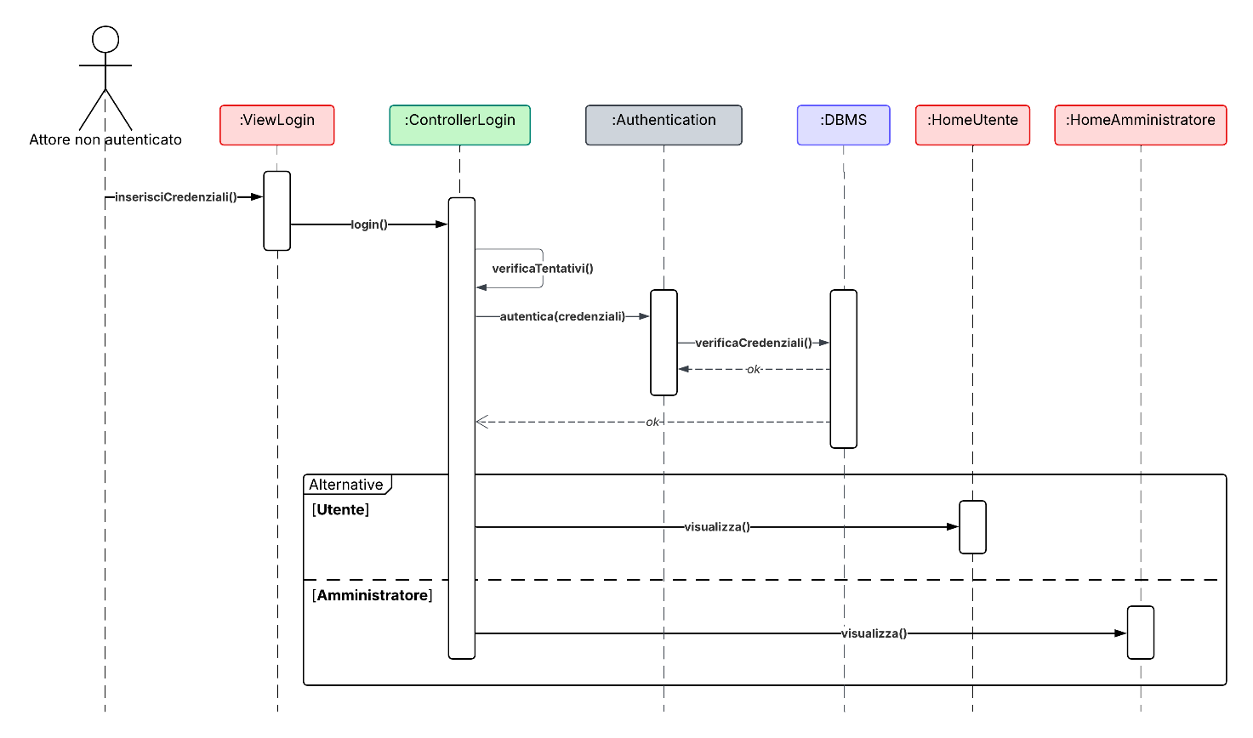
Prenota un posto auto

Aggiungi un posto auto

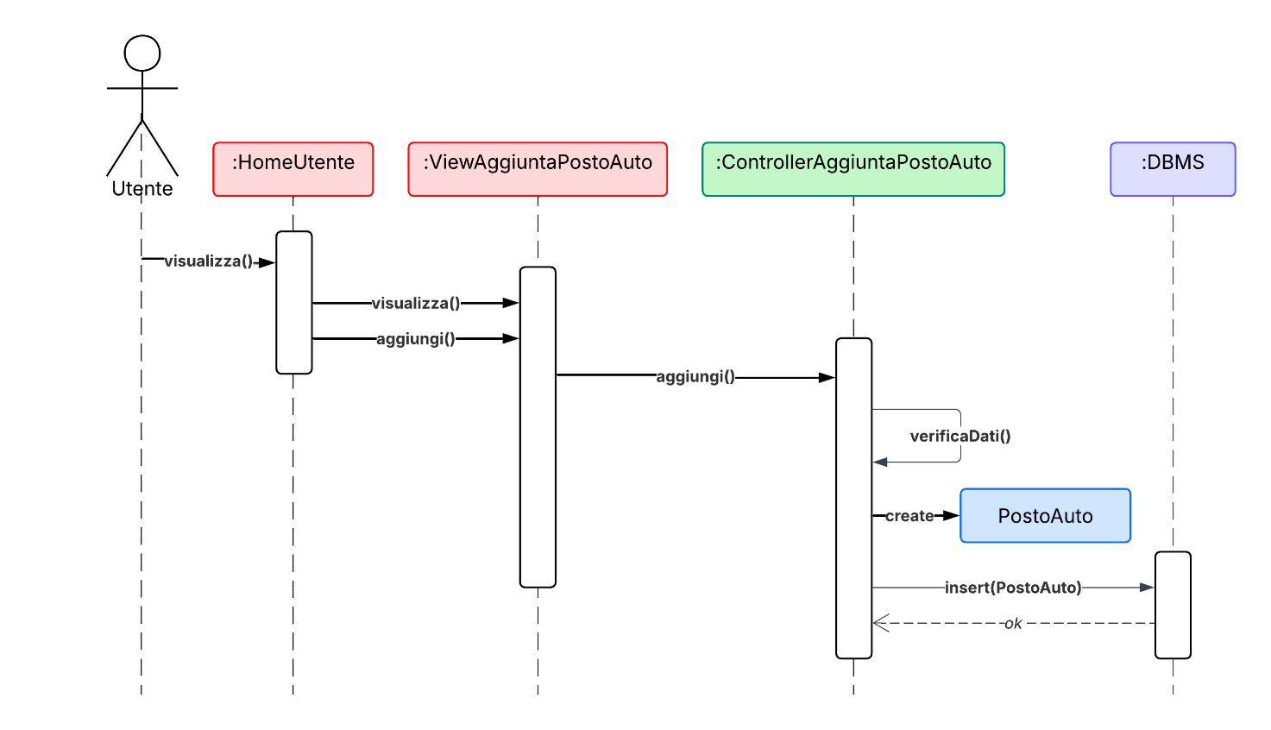
Modifica disponibilità
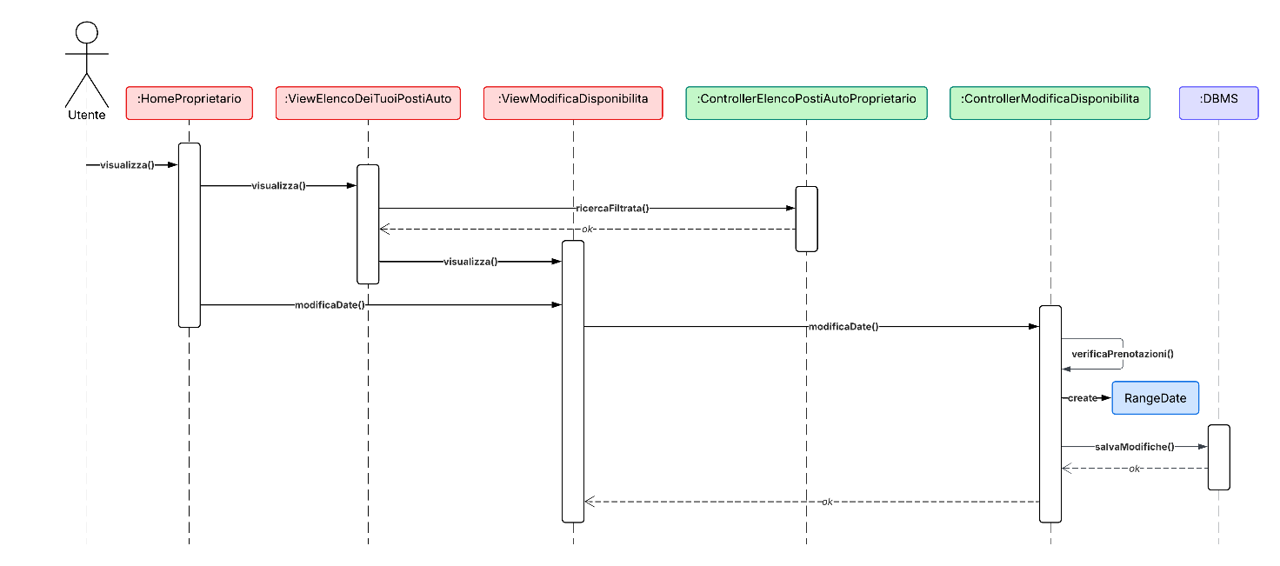

Recensione
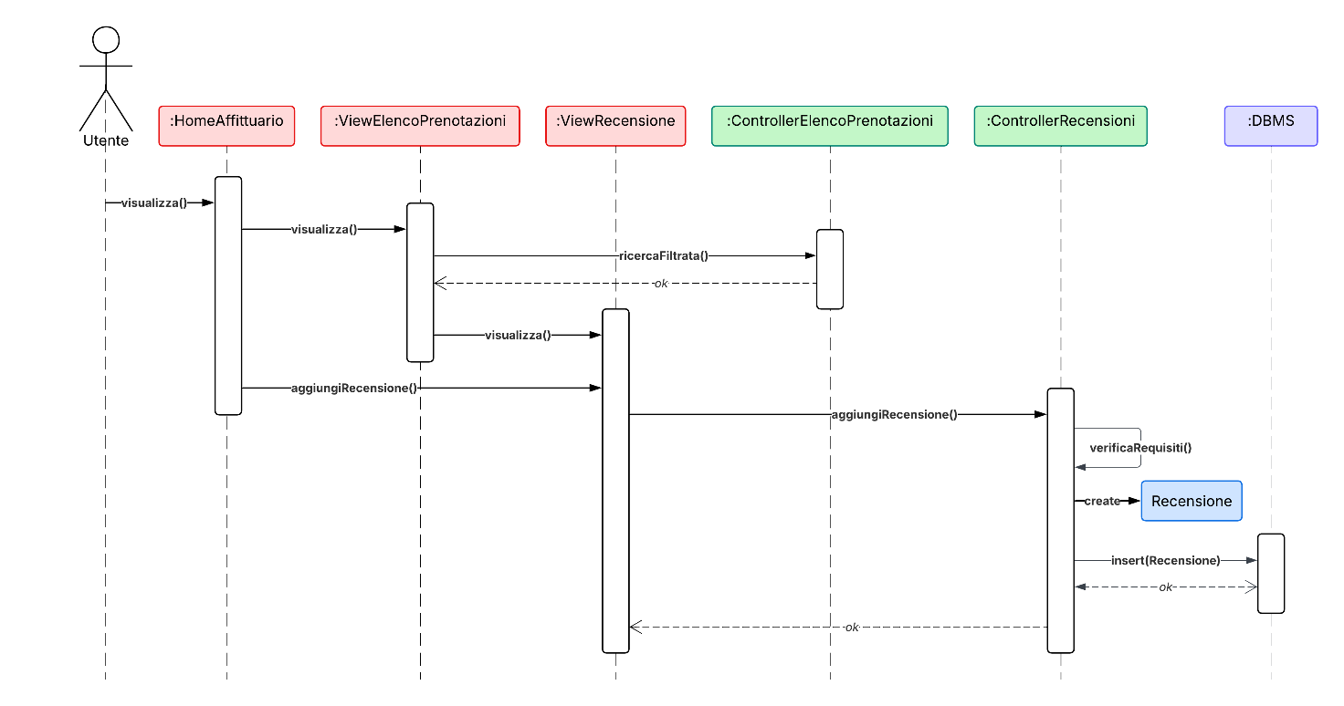

Visualizzazione Log
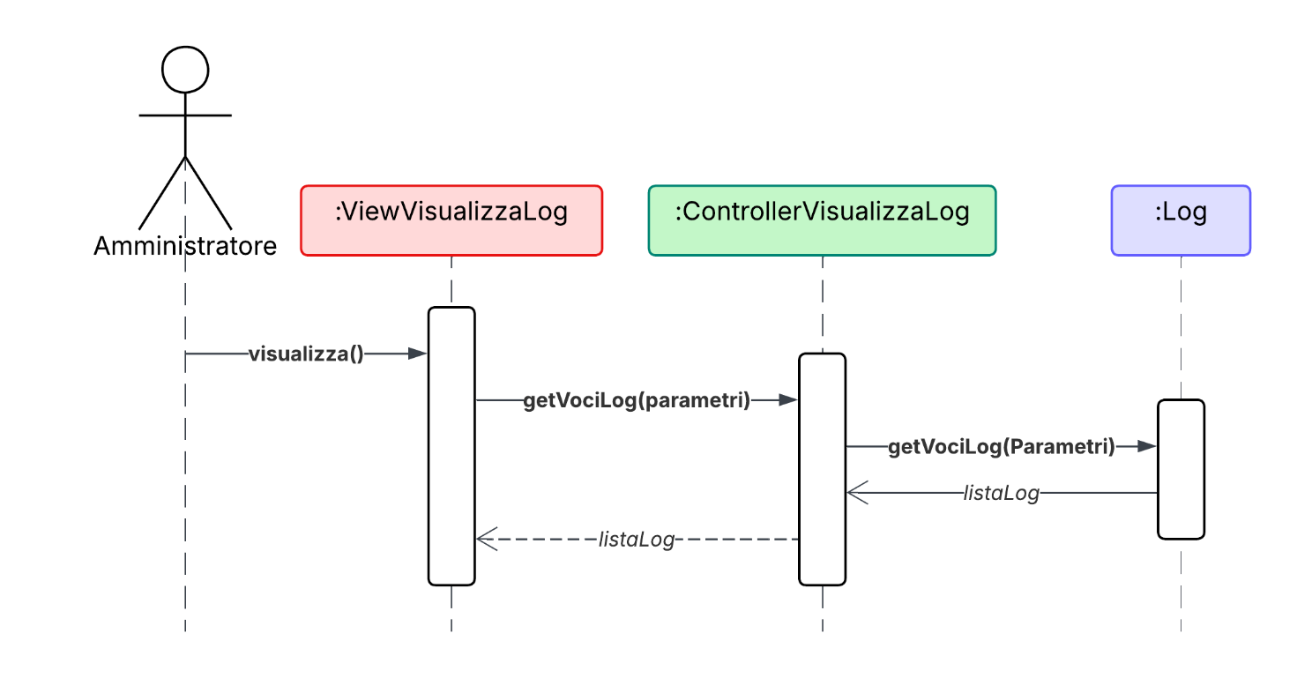

Blocca/Sblocca utente
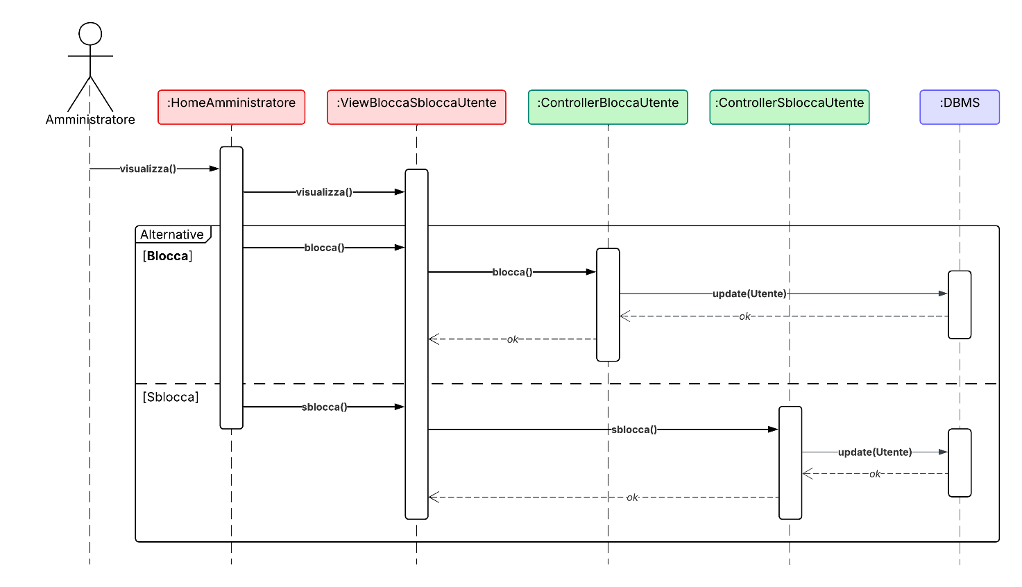

Visualizza Informazioni
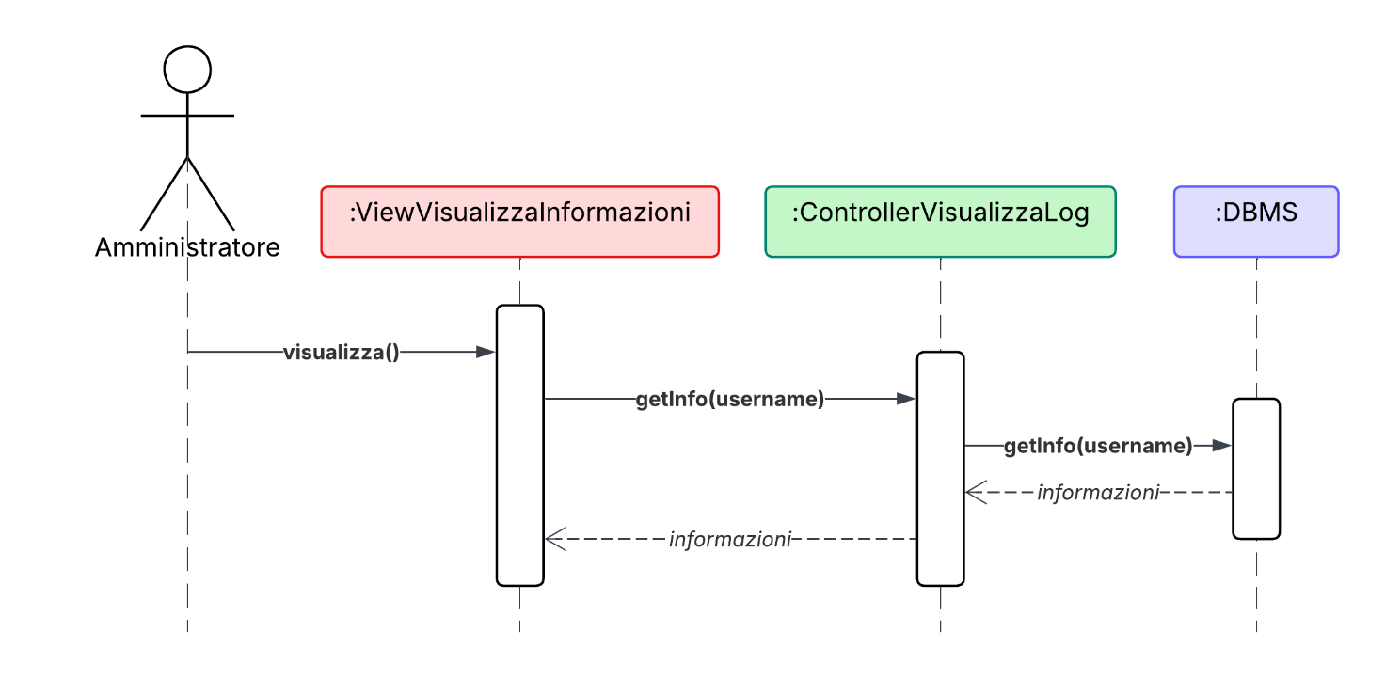

Modello ER

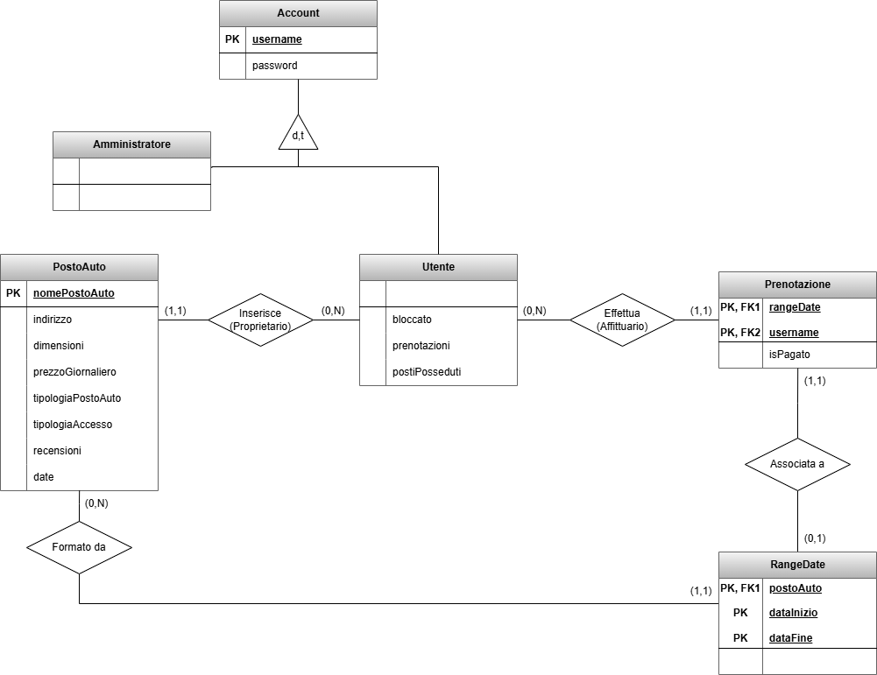

Progettazione del collaudo
1. import org.junit.Before;
2. import org.junit.Test;
3. import static org.junit.Assert.*;
4. import java.util.ArrayList;
5.
6.
7. public class TestPostoAuto {
8.
9. private PostoAuto pa;
10.
11. private String nome;
12. private String indirizzo;
13. private dimensioni dimensione;
14. private String prezzo;
15. private tipologiaPostoAuto tipologia;
16. private tipologiaAccesso accesso;
17. private RangeDate date;
18.
19. /* Enum di test */
20. public enum dimensioni {
21. Auto_piccola, Auto_grande, Furgone, Camion, Moto, Bicicletta, test1, test2
22. }
23.
24. public enum tipologiaPostoAuto {
25. Al_chiuso, Outdoor_coperto, Outdoor_scoperto, test1, test2
26. }
27.
28. public enum tipologiaAccesso {
29. Codice, Chiave, test1, test2
30. }
31.
32. @Before
33. public void setUp() {
34. // Inizializzazione dati di test
35. nome = "test nome";
36. indirizzo = "test indirizzo";
37. dimensione = dimensioni.test1;
38. prezzo = "test prezzo";
39. date = new RangeDate ("00/00/0000", "01/01/01")
40. tipologia = tipologiaPostoAuto.test1;
41. accesso = tipologiaAccesso.test1;
42.
43. pa = new PostoAuto(
44. nome,
45. indirizzo,
46. dimensione,
47. prezzo,
48. tipologia,
49. accesso,
50. date
51. );
52. }
53.
54. @Test
55. public void testCostruttore() {
56. //verifichiamo la corretta inizializzazione da parte del costruttore
57. assertEquals(nome, pa.getNome());
58. assertEquals(indirizzo, pa.getIndirizzo());
59. assertEquals(dimensione, pa.getDimensioni());
60. assertEquals(prezzo, pa.getPrezzo());
61. assertEquals(tipologia, pa.getTipologiaPostoAuto());
62. assertEquals(accesso, pa.getTipologiaAccesso());
63. assertEquals(date, pa.getRangeDate());
64. }
65.
66. @Test
67. public void testMetodi() {
68. //testiamo il funzionamento dei metodi base per i posti auto
69.
70. //test recensione
71. Valutazione voto = valutazione.3_STELLE;
72. Recensione rec = new Recensione(voto, "test", pa);
73. pa.aggiungiRecensione(rec);
74. assertEquals(1, pa.getRecensioni().size());
75.
76. //test modifica disponibilità
77. RangeDate rd2 = new RangeDate("02/02/0002", "03/03/0003");
78. pa.modificaRangeDate(rd2);
79. assertEquals("02/02/0002", pa.getRangeDate().get(0).getInizio());
80. assertEquals("03/03/0003", pa.getRangeDate().get(0).getFine());
81.
82. //test rimuovendo una data
83. boolean risultato = pa.rimuoviData("03/09/0003");
84. assertFalse(risultato);
85. }
86. }
87.
88. public class TestUtente {
89. private Utente u;
90. public void setUp() {
91. this.u = new Utente("test username", "test password");
92. //ignoriamo il fatto che tale password non sarebbe valida secondo i vincoli da noi imposti.
93. }
94.
95. @Test
96. public void testGetter() {
97. assertEquals("test username", u.getUsername());
98. assertEquals("test password", u.getPassword());
99. }
100.
101. @Test
102. public void testSetter() {
103. this.u.setUsername("new username");
104. assertEquals("new username", u.getUsername());
105.
106. this.u.setPassword("new password");
107. assertEquals("new password", u.getPassword());
108. }
109. }
110.
111. //ora vedremo i test secondo i requisiti ed i vincoli del sistema
112.
113. @Test
114. public void testPrezzoNegativo() {
115. try {
116. new PostoAuto(nome, indirizzo, dimensione, "-10", tipologia, accesso, date);
117. fail("Doveva lanciare eccezione");
118. } catch (IllegalArgumentException e) {
119. assertTrue(true);
120. }
121. }
122.
123. @Test(expected = IllegalArgumentException.class)
124. public void testDateNonValide() {
125. new RangeDate("10/10/2025", "01/01/2025");
126. }
127.
128. @Test
129. public void testUnaRecensionePerUtente() {
130. //un posto auto deve avere massimo 1 recensione per utente.
131. Utente u = new Utente("u1", "pass");
132.
133. Recensione r1 = new Recensione(valutazione._3_STELLE, "ok", pa, u);
134. Recensione r2 = new Recensione(valutazione._5_STELLE, "top", pa, u);
135.
136. pa.aggiungiRecensione(r1);
137. pa.aggiungiRecensione(r2);
138.
139. assertEquals(1, pa.getRecensioni().size());
140. }
141.
142. @Test
143. public void testBloccoDopo3Tentativi() {
144. AuthService auth = new AuthService();
145.
146. auth.login("user", "wrong");
147. auth.login("user", "wrong");
148. auth.login("user", "wrong");
149.
150. assertTrue(auth.isBloccato("user"));
151. }
152.
153. @Test
154. public void testPrenotazioneRendeIndisponibile() {
155. pa.prenota("01/01/2025", "05/01/2025");
156.
157. assertFalse(pa.isDisponibile("03/01/2025"));
158. }
159.

Progettazione del Deployment

Note
Il sistema all’avvio si configura in maniera identica per ogni utente. La gestione di aggiornamenti successivi all’installazione sarà responsabilità dell’utente, che dovrà scaricare l’ultima versione del software disponibile.
L’autenticazione (authentication) avviene tramite un web server e non verrà qui mostrata.

Artefatti
Gli artefatti realizzati per il deployment del sistema, seguendo le specifiche decise durante le scelte architetturali, includono:
- Un eseguibile BoBoxClient.exe, installato sui client.
- Un eseguibile BoBoxServer.exe, installato sul server, col compito della gestione della logica backend.
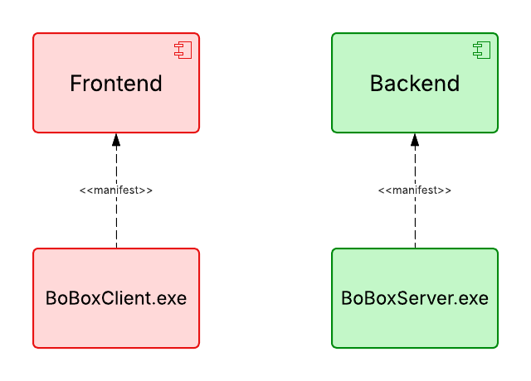

Target di Deploy
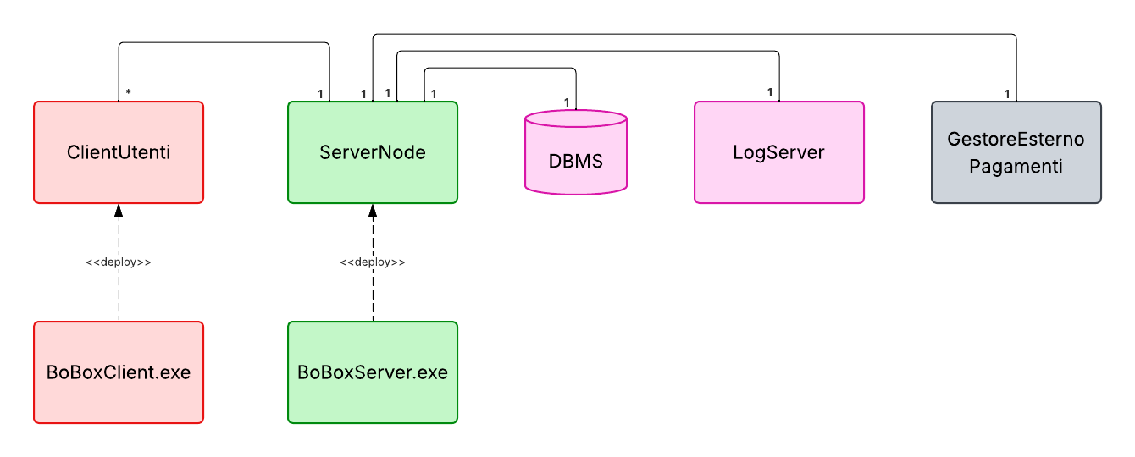

Implementazione
Verranno seguentemente visualizzate le schermate che abbiamo realizzato durante la prototipazione del nostro progetto.

Pagina di Login
Pagina di Login semplice che soddisfa tutti i requisiti da noi imposti, con opzione di redirect alla pagina di registrazione per utenti non registrati.
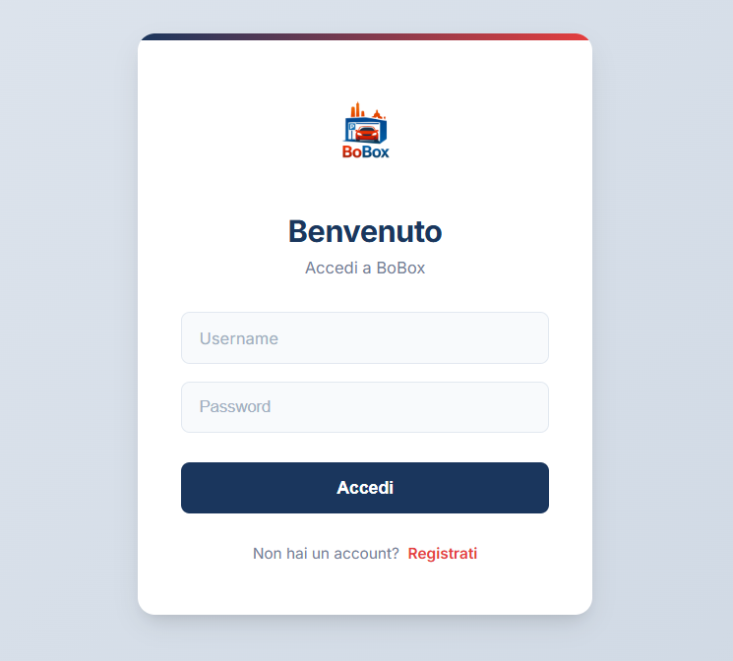

Pagina di Registrazione
Pagina di registrazione semplice che soddisfa tutti i requisiti da noi imposti.
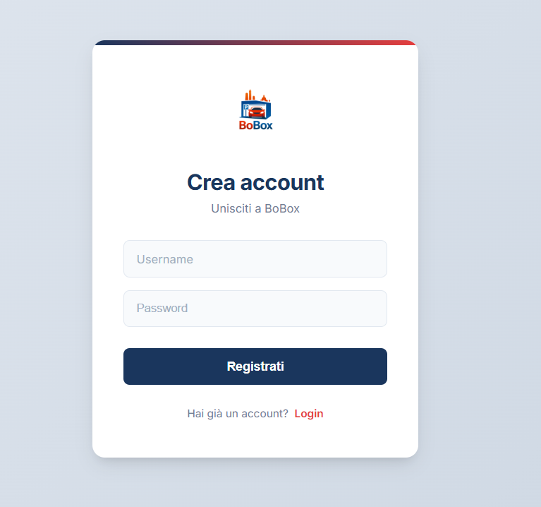

Home Utente
La home che appare ad un qualunque utente dopo il Login richiede se si vogliono effettuare operazioni da affittuario, da proprietario o se si vuole modificare o aggiungere qualche informazione personale al proprio profilo.
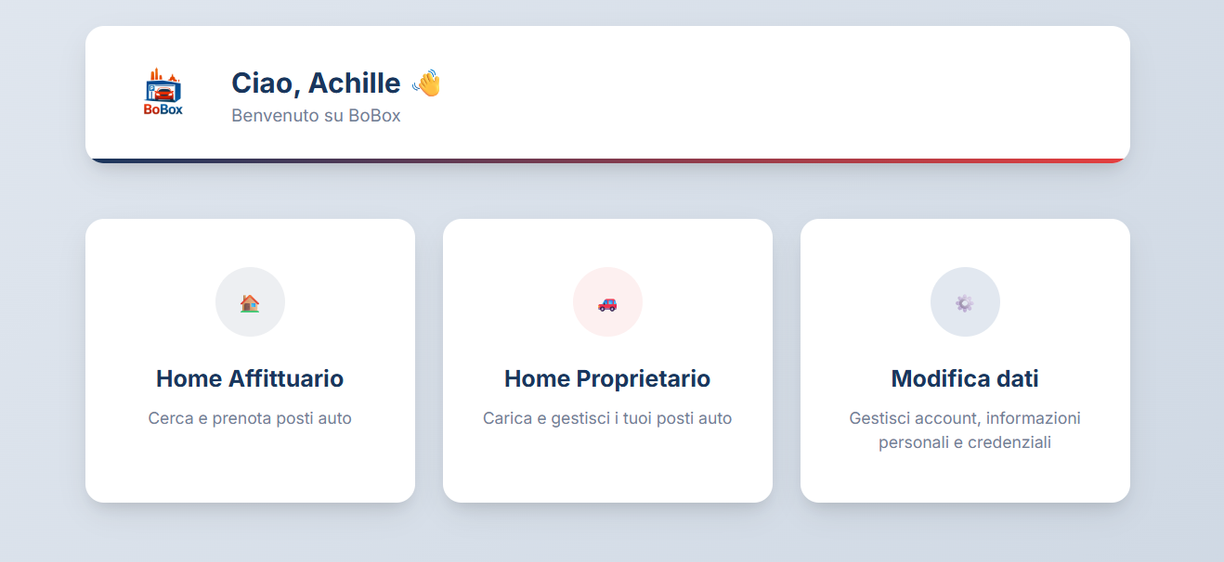

Home Affittuario
Dopo aver selezionato la Home Affittuario dalla Home Utente, un utente può scegliere quale operazione da affittuario effettuare tra cercare un posto auto e visualizzare l’elenco delle prenotazioni da sé effettuate.
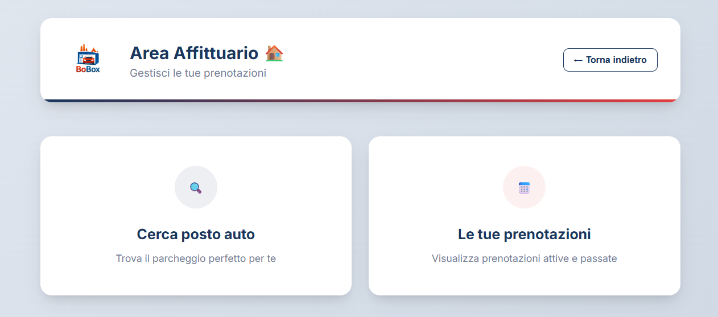

Ricerca Filtrata di un posto auto
Prima di accedere all’elenco dei posti auto disponibili è possibile inserire dei filtri di ricerca tramite la seguente pagina.
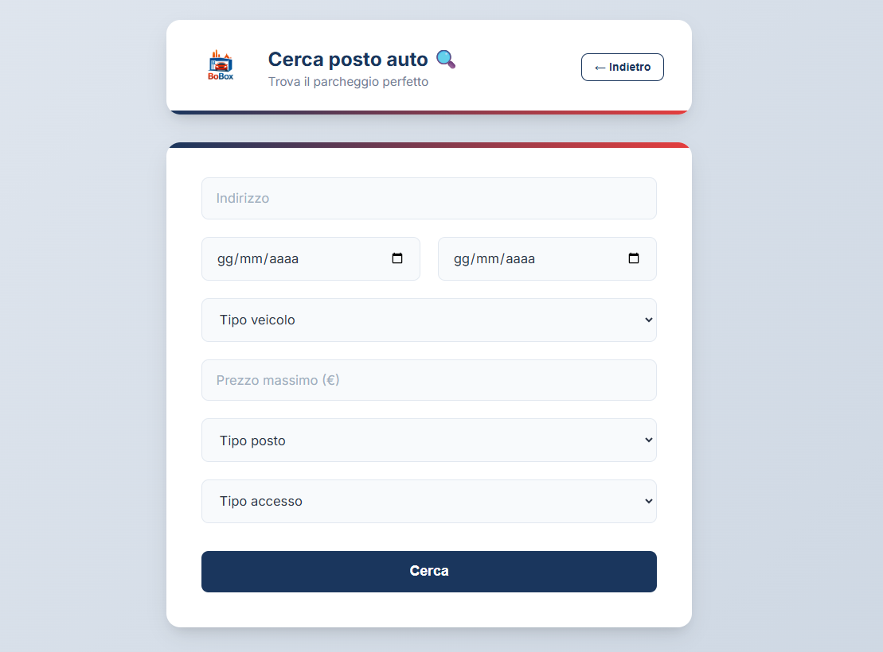

Elenco dei Posti Auto
Come risultato della query derivata dai filtri di ricerca della pagina precedente, otterremo un elenco di Posti Auto filtrato in base ai parametri da noi ricercati.
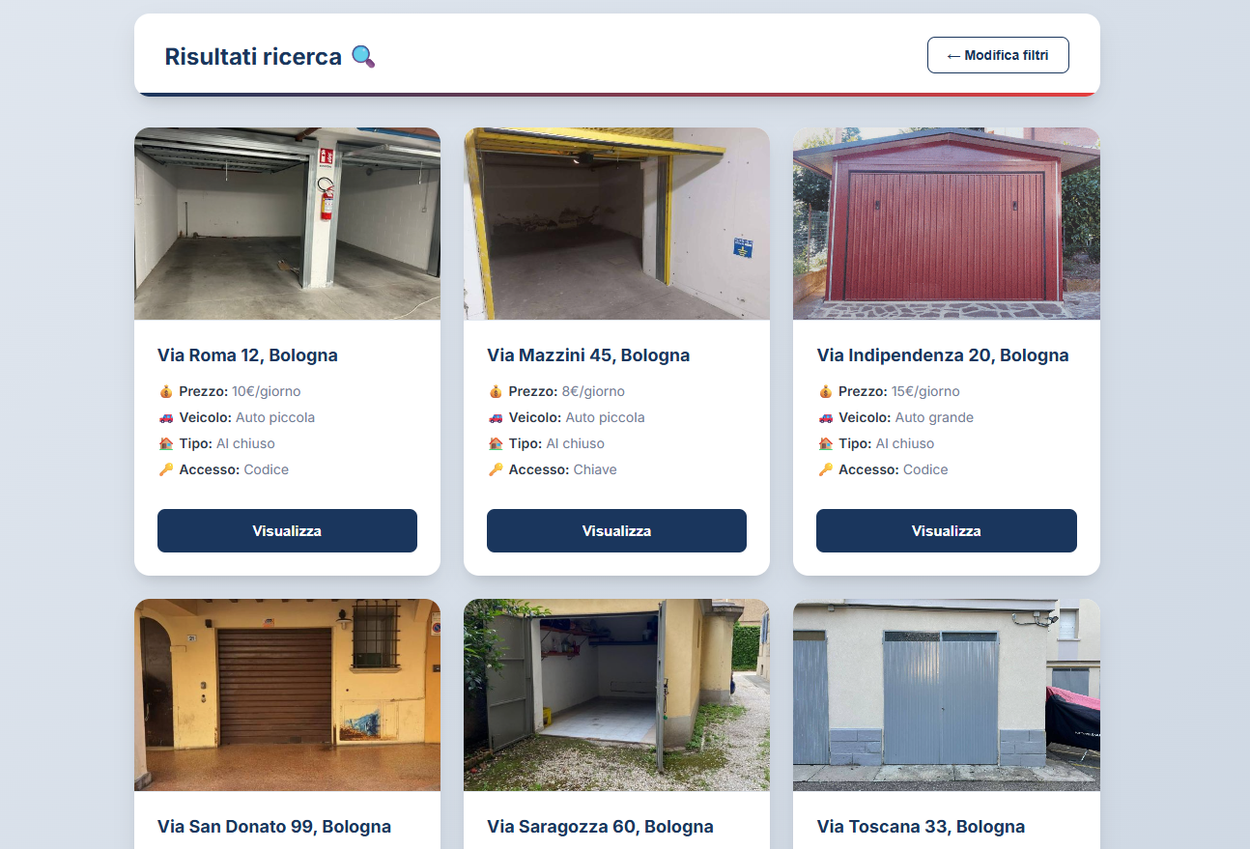

Pagina di un Posto Auto
Premendo “visualizza” su un posto auto nella precedente pagina, è possibile aprire la pagina di un singolo posto auto, analizzandone tutte le specifiche, oltre alle recensioni ed a poter visualizzare i dati del proprietario.
Inoltre da questa pagina è possibile premere il pulsante “Prenota” per effettuare la prenotazione del posto auto.
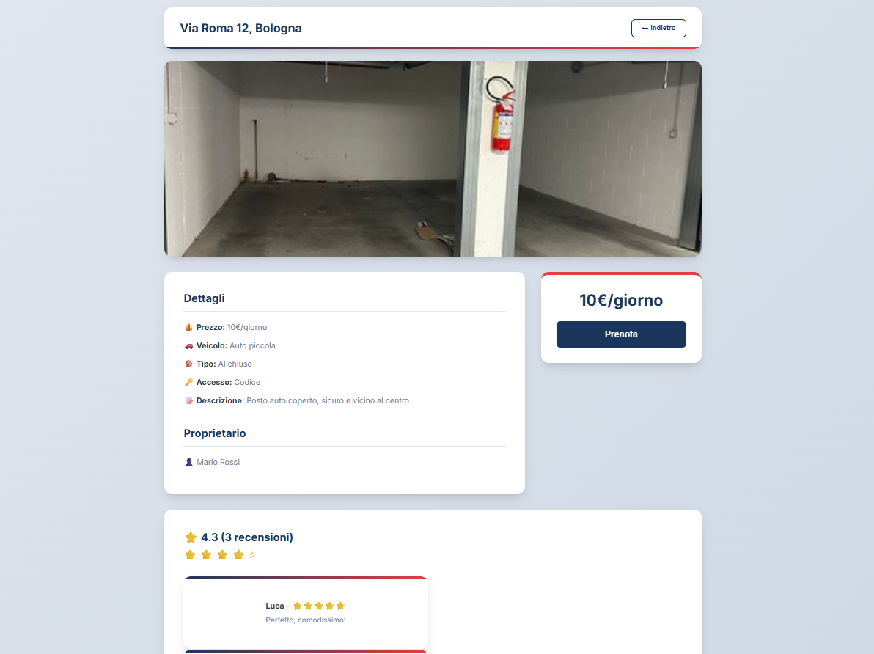

Pagina delle Prenotazioni Effettuate
In questa pagina un utente può visualizzare tutte le prenotazioni che ha effettuato (sia attive che passate), con la possibilità di lasciare una recensione per i posti auto nelle prenotazioni passate.
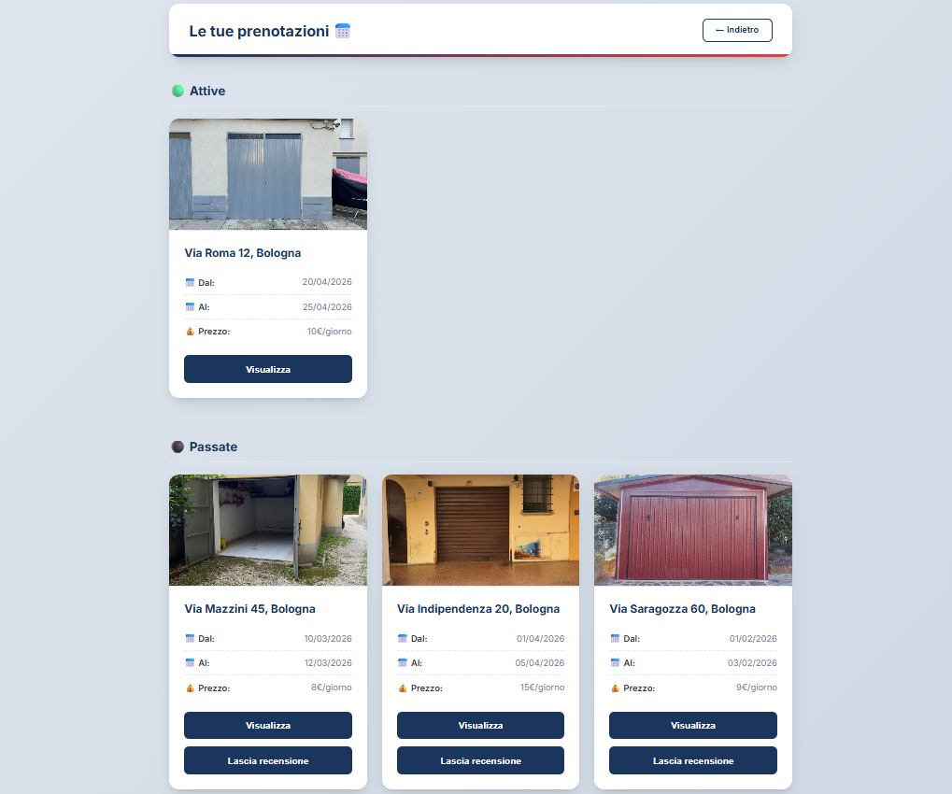

Pagina di Inserimento Recensione
In questa pagina un utente può cliccare per decidere la valutazione da 1 a 5 stelle relativa al posto auto selezionato, inoltre può scrivere una breve descrizione testuale.
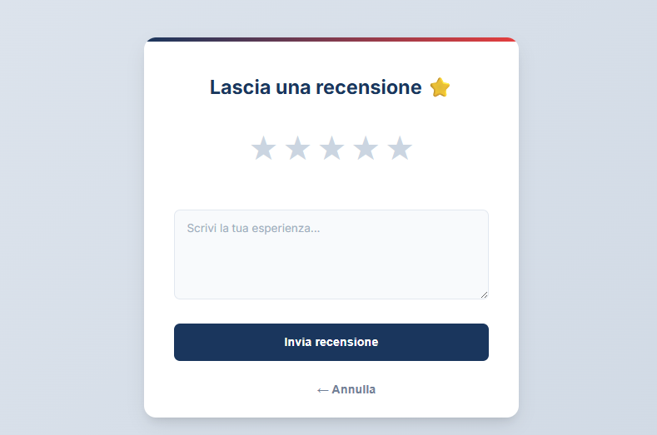

Home Proprietario
In questa home un proprietario può scegliere tra le azioni da effettuare tra: Caricare un nuovo posto auto nella piattaforma, visualizzare le prenotazioni ricevute per i suoi posti auto e visualizzare l’elenco dei propri posti auto.
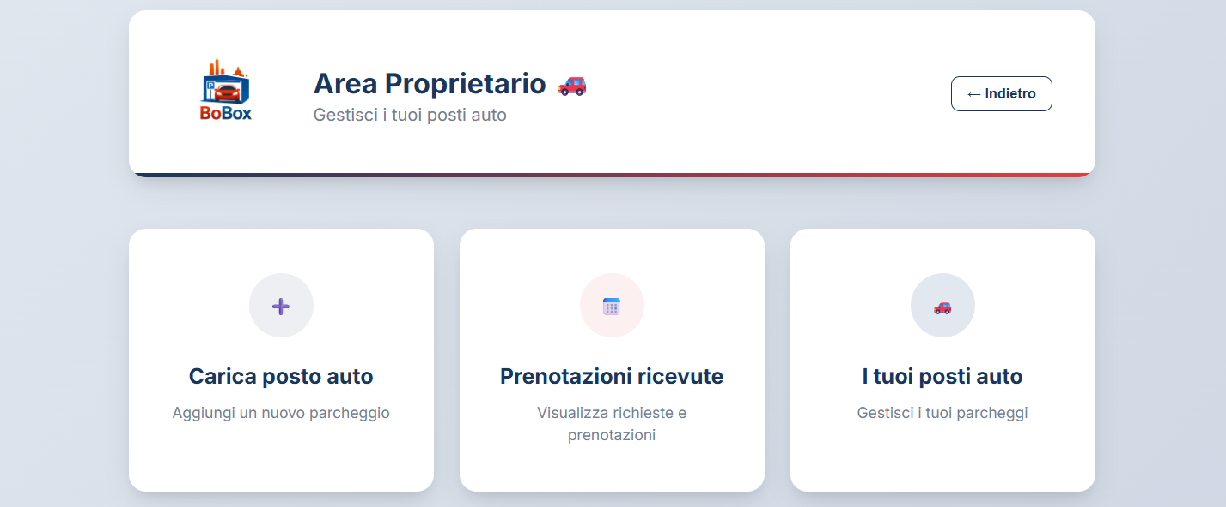

Modifica Disponibilità
All’interno dell’elenco dei propri posti auto, un proprietario può scegliere di modificare le date per cui è disponibile un proprio posto auto, venendo redirezionato su questa pagina.
In questa pagina si possono aggiungere nuovi Range di Date e rimuovere i vecchi (a patto che vengano rispettati i vincoli).
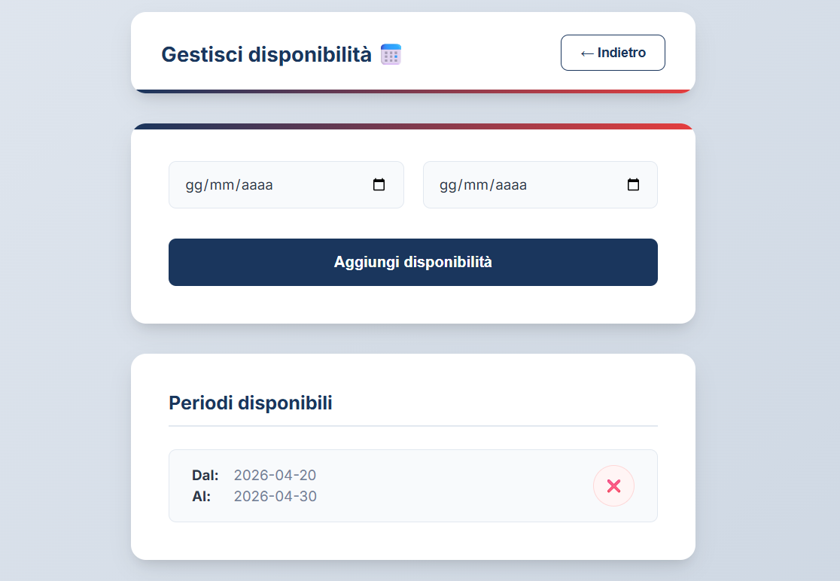

Carica Posto Auto
Tramite questa pagina è possibile caricare un posto auto diventandone automaticamente il proprietario.
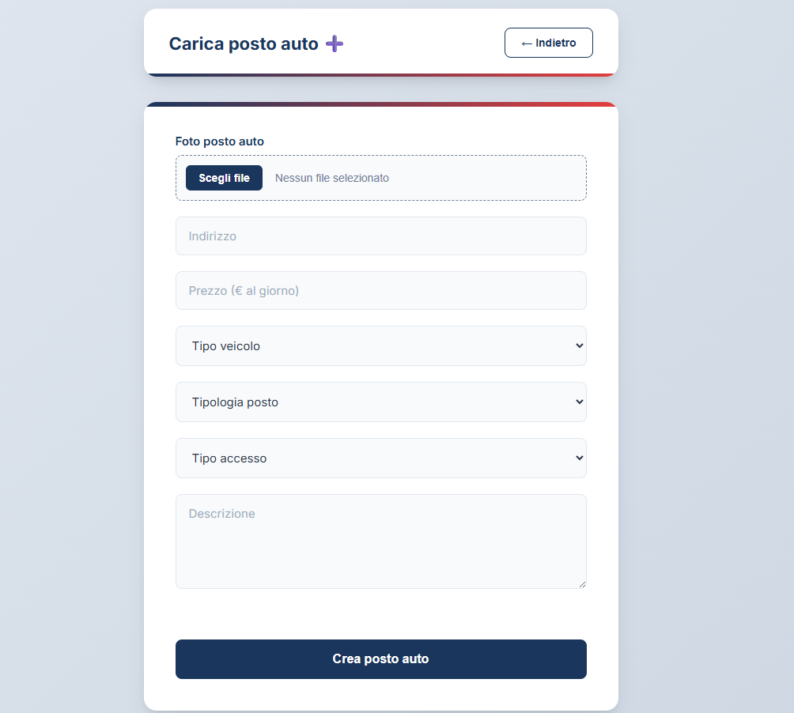

Home Amministratore
All’interno di questa home un amministratore può scegliere se Bloccare/Sbloccare un utente, visualizzare i Log di sistema o visualizzare le informazioni di un utente.
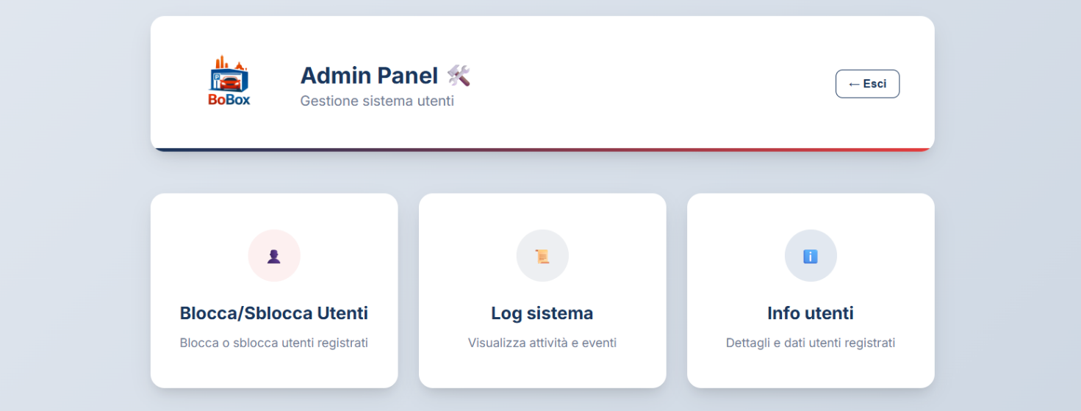

Blocca/Sblocca Utenti
All’interno di questa pagina, l’amministratore può eseguire le operazioni di blocco e sblocco di un utente semplicemente premendo l’apposito pulsante, inoltre può eseguire una ricerca filtrata secondo username per cercare un utente specifico.
